PLANO NACIONAL DE EDUCAÇÃO:
6 anos de descumprimento
ANÁLISE DA EXECUÇÃO DOS ARTIGOS, METAS E ESTRATÉGIAS DA
LEI 13.005/2014

Campanha Nacional pelo Direito à Educação

Expediente

Elaboração
Campanha Nacional pelo Direito à Educação
Alameda Santos, 32 cj 12 – São Paulo – SP
www.campanha.org.br
Coordenação do estudo
Daniel Cara
Coordenador Geral da Campanha
Coordenação de conteúdo e análise qualitativa
Andressa Pellanda
Coordenadora Executiva da Campanha
Produção e sistematização de dados quantitativos
Fernando Brito Rufino
Consultor
Análise de dados e redação
Ariane Alves
Assessora de Comunicação e Conteúdo

Sumário
Campanha Nacional pelo Direito à Educação 1
Expediente 2
Introdução 7
Artigos 10
Art. 5º § 2º 10
Art. 6º 11
Art. 8º 12
Art. 9º 13
Art. 10 14
Art. 11 § 1º 15
Art. 13 16
Metas e estratégias 18
META 1 18
Estratégia 1.2 21
Estratégia 1.3 22
Estratégia 1.4 22
Estratégia 1.5 23
Estratégia 1.6 24
Estratégia 1.8 24
Estratégia 1.16 25
Estratégia 1.17 26
META 2 27
Estratégia 2.1 29
Estratégia 2.10 29
META 3 32
Estratégia 3.2 34
META 4 36
Estratégia 4.3 42
Estratégia 4.6 44
Estratégia 4.14 45
META 5 46
META 6 48
Estratégia 6.7 50
META 7 52
Estratégia 7.2 53
Estratégia 7.10 55
Estratégia 7.11 55
Estratégia 7.13 56
Estratégia 7.15 57
Estratégia 7.18 58
Estratégia 7.19 59
Estratégia 7.20 60
Estratégia 7.21 61
META 8 62
META 9 66
META 10 69
META 11 71
META 12 74
Estratégia 12.19 77
META 13 78
Estratégia 13.8 80
META 14 82
META 15 85
Estratégia 15.11 90
META 16 92
META 17 95
META 18 96
Estratégia 18.1 97
META 19 99
META 20 101
Estratégia 20.6 107
Estratégia 20.8 107
Estratégia 20.9 108
Estratégia 20.11 109
Anexo A - Desagregações 110

Introdução

Em 1988, a Constituição Federal por meio do artigo 214, exigiu a formulação de planos nacionais de educação – uma Lei que determina metas para cada dez anos. Portanto, uma política de Estado e não um programa restrito a um governo.
No dia 25 de junho de 2014, na forma da Lei 13.005/2014, a presidenta Dilma Rousseff sancionou sem vetos o Plano Nacional de Educação 2014-2024. As conquistas do texto final, inegavelmente maiores do que as da versão original, se devem à influência da sociedade civil, em especial da rede da Campanha Nacional pelo Direito à Educação, que atuou do começo ao fim da tramitação para melhorar o texto da Lei e para o Brasil poder ter uma diretriz consistente para sua educação.
Desde a sanção da Lei, a Campanha Nacional pelo Direito à Educação tem dedicado esforços para publicar, todo ano e anteriormente ao aniversário do Plano, um balanço de monitoramento de seus dispositivos. A Semana de Ação Mundial, maior mobilização global da sociedade civil em prol do direito à educação, coordenada no Brasil pela Campanha há 16 anos, dedicou todas as suas edições desde 2014 a levar o debate sobre o Plano, nossa principal lei para a educação hoje, para o debate na sociedade, nas comunidades, nas escolas e entre os tomadores de decisão de todos os níveis federativos. Foram quase um milhão de pessoas mobilizadas nesses 5 anos de PNE, realizando atividades autogestionadas para se apropriarem e multiplicarem o debate em torno das metas e estratégias que o Brasil pactuou para sua educação até 2024. Em 2019, o mote é “Educação: já tenho um Plano! Precisamos falar do PNE”.
O Plano Nacional de Educação foi organizado como uma agenda progressiva de cumprimento de suas metas. Isso significa que seus dispositivos estão dispostos em um cronograma de prazos, com tarefas distribuídas ao longo de sua vigência. Se uma tarefa agendada para 2015 não for cumprida, ela prejudica o andamento de outra tarefa agendada para 2016, o que prejudica uma terceira programada para 2017, e assim por diante.
Infelizmente, o Plano Nacional de Educação 2014-2024 não vem sendo cumprido. As metas estruturantes do Plano, com prazo até 2018, não foram alcançadas. Este balanço revela dados preocupantes. Em cinco anos de vigência, apenas 4 das 20 metas foram parcialmente cumpridas e as outras 16 metas ainda estão longe de serem cumpridas.
A Emenda Constitucional (EC) 95/2016, de Temer, que determina que nenhum investimento nas áreas sociais possa ser superior ao reajuste inflacionário até 2036, somada às políticas de cortes, de Bolsonaro, são o grande obstáculo atual para a universalização do acesso à educação de qualidade no país, por colocar em xeque o cumprimento das metas e estratégias estabelecidas pelo Plano Nacional de Educação atual e impactando severamente também o próximo plano, com vigência entre 2024 e 2034.
O PNE segue como a principal política pública do país para alcance do Objetivo de Desenvolvimento Sustentável 4 (ODS) da Organização das Nações Unidas e, com seu escanteio desde sua sanção, tanto o cumprimento do Plano quanto do ODS 4 estão ameaçados. E, como o ODS 4 é um objetivo chave para a garantia de todos os demais, podemos afirmar que a própria Agenda 2030 para o Brasil está em risco.
Este documento de balanço do 5° ano de vigência do PNE tem como base a Nota Técnica elaborada em setembro de 2014 por Ana Valeska Amaral Gomes e Paulo Sena, Consultores Legislativos da área de Educação, Cultura e Desporto da Câmara dos Deputados. A Nota apresenta as atribuições e prazos intermediários da Lei 13.005/2014, do PNE, relacionando as 20 metas e suas estratégias a suas respectivas datas de cumprimento previstas no texto da Lei.
Para avaliar o andamento do Plano Nacional de Educação em seu quinto ano de vigência, a Campanha Nacional pelo Direito à Educação elaborou o presente relatório, no qual dá seguimento e complementa a Nota Técnica dos Consultores Legislativos com dados e análises sobre o status de cumprimento de cada meta e estratégia passíveis de avaliação quantitativa e qualitativa.
O único estudo detalhado sobre o assunto publicado neste ano tem por objetivo seguir dando eco sobre o que precisa ser realizado, com urgência, para o cumprimento do artigo 6° da Constituição Federal de 1988, que lista o direito à educação como primeiro dos direitos sociais a serem assegurados para todas e todos residentes em território nacional. Seguiremos levantando a nossa voz e a de milhões de estudantes e profissionais da educação, por elas/es e com elas/es, para um Brasil que seja digno e com justiça social.

PLANO NACIONAL DE EDUCAÇÃO - 2014-2024
Artigos, metas e estratégias

Artigos

Art. 5º § 2º
A execução do PNE e o cumprimento de suas metas serão objeto de monitoramento contínuo e de avaliações periódicas, realizados pelas seguintes instâncias: (...)
A cada 2 (dois) anos, ao longo do período de vigência deste PNE, o Instituto Nacional de Estudos e Pesquisas Educacionais Anísio Teixeira - INEP publicará estudos para aferir a evolução no cumprimento das metas estabelecidas no Anexo desta Lei , com informações organizadas por ente federado e consolidadas em âmbito nacional, tendo como referência os estudos e as pesquisas de que trata o art. 4º , sem prejuízo de outras fontes e informações relevantes.
Prazos
2016, 2018, 2020, 2022, 2024
Status
Cumprida com atraso
Avaliação
O documento de 2016, referente ao biênio 2014-2016, foi entregue depois do aniversário do segundo ano do Plano. Além disso, sofreu críticas de especialistas da educação, entre elas a de que o investimento em educação, explicitado na avaliação da Meta 20, apresenta os valores em relação ao PIB somente até 2014. Além disso, não desagrega por investimento por ente federado. Esse dado é essencial, pois dados sobre investimento estatal em educação revelam como foram os gastos federais diretos em educação nos últimos anos, mostrando que o Governo Federal não tem feito sua parte no aumento dos investimentos em educação, ao contrário de estados e municípios.
Em junho de 2018, o Inep disponibilizou o relatório do 2º ciclo de monitoramento das metas do Plano Nacional de Educação, referente ao biênio 2017-2018, aprimorando a série histórica e a metodologia de cálculo em relação ao relatório anterior. Porém, a avaliação da Meta 20 segue prejudicada em seus dados, já que a análise é feita sobre informações relativas a 2015.

Art. 6º
A União promoverá a realização de pelo menos 2 (duas) conferências nacionais de educação até o final do decênio, precedidas de conferências distrital, municipais e estaduais, articuladas e coordenadas pelo Fórum Nacional de Educação, instituído nesta Lei, no âmbito do Ministério da Educação.
§ 1º O Fórum Nacional de Educação, além da atribuição referida no caput :
I - acompanhará a execução do PNE e o cumprimento de suas metas;
II - promoverá a articulação das conferências nacionais de educação com as conferências regionais, estaduais e municipais que as precederem.
§ 2º As conferências nacionais de educação realizar-se-ão com intervalo de até 4 (quatro) anos entre elas, com o objetivo de avaliar a execução deste PNE e subsidiar a elaboração do plano nacional de educação para o decênio subsequente.
Prazo
2014
Status
Cumprida fora do prazo, perdendo sua função primordial
Avaliação
A Conferência Nacional de Educação de 2014, prevista para o período de 17 a 21 de fevereiro, em Brasília, foi remarcada para o período de 19 a 23 de novembro. O Ministério da Educação (MEC) alegou os altos custos e a falta de tempo hábil para uma nova licitação para justificar o adiamento. Na época, nota da Campanha afirmava que "ao comunicar sua decisão, sem nunca ter antes problematizado com o FNE quaisquer preocupações quanto à realização da Conae, o MEC demonstra grave desrespeito com a participação popular, princípio político que, inclusive, consta do tema central da conferência: 'O PNE na Articulação do Sistema Nacional de Educação: participação popular, cooperação federativa e regime de colaboração' (...) Devido à letargia na aprovação do novo Plano Nacional de Educação (PNE) no Congresso Nacional, a Conae-2014 coincidiria com um momento decisivo para a educação brasileira: o início da etapa terminativa de tramitação da matéria na Câmara dos Deputados. Portanto, o evento seria estratégico para fortalecer a defesa do texto da Câmara, apoiado pela comunidade educacional, em detrimento da versão do Senado, defendida pelo Palácio do Planalto." Assim, ela não pautou a elaboração e não teve função de monitoramento do Plano Nacional de Educação 2014-2024.
A Conae 2018, que tem por objetivo realizar tal avaliação intermediária do PNE, foi esvaziada por conta do desmonte realizado ao Fórum Nacional de Educação, que tem por função coordenar as conferências nacionais de Educação e promover a articulação das conferências com as conferências regionais, estaduais e municipais. O Decreto de 26 de abril de 2017 (Conae) e a Portaria n° 577, de 27 de abril de 2017 (FNE), respectivamente, desfiguraram o órgão, restringindo seu caráter participativo – veja mais detalhes na meta 19.
A Conae 2022 deverá ter por objetivos avaliar o cumprimento do Plano e propor as diretrizes para o Plano Nacional de Educação seguinte, impedindo um período de vacância sem legislação como ocorreu entre 2010 e 2014.

Art. 8º
Os Estados, o Distrito Federal e os Municípios deverão elaborar seus correspondentes planos de educação, ou adequar os planos já aprovados em lei, em consonância com as diretrizes, metas e estratégias previstas neste PNE, no prazo de 1 (um) ano contado da publicação desta Lei.
§ 1º Os entes federados estabelecerão nos respectivos planos de educação estratégias que:
I - assegurem a articulação das políticas educacionais com as demais políticas sociais, particularmente as culturais;
II - considerem as necessidades específicas das populações do campo e das comunidades indígenas e quilombolas, asseguradas a equidade educacional e a diversidade cultural;
III - garantam o atendimento das necessidades específicas na educação especial, assegurado o sistema educacional inclusivo em todos os níveis, etapas e modalidades;
IV - promovam a articulação interfederativa na implementação das políticas educacionais.
§ 2º Os processos de elaboração e adequação dos planos de educação dos Estados, do Distrito Federal e dos Municípios, de que trata o caput deste artigo, serão realizados com ampla participação de representantes da comunidade educacional e da sociedade civil.
Prazo
2015
Status
Não cumprida no prazo / Não cumprida em 2019
Indicadores de monitoramento
Porcentagem de UFs com seus respectivos planos sancionados (%)
2015 | Meta 2015 | 2016 | 2017 | 2018 | 2019 | 2020
44,4 | 100 | 88,9 | 92,6 | 92,6 | 96,3 | 96,3
Fontes: Legislações estaduais e Portal do PNE / MEC, visitado em 13 de fevereiro de 2020 e disponível em: www.pne.mec.gov.br Elaboração: Campanha Nacional pelo Direito à Educação
Status dos municípios em 2020, segundo seus planos municipais de educação
Status | Número de municípios | Porcentagem de municípios
Com PL enviado ao Legislativo | 3 | 0,05%
Com Lei aprovada | 0 | 0%
Com Lei sancionada | 5566 | 99,9%
Meta 2015 | 100%
Fontes: Legislações estaduais e Portal do PNE / MEC, visitado em 13 de fevereiro de 2020 e disponível em: www.pne.mec.gov.br Elaboração: Campanha Nacional pelo Direito à Educação
Avaliação
Como pode ser observado acima, muitas unidades federativas tiveram atrasos na elaboração de seus planos de educação, prejudicando a colaboração federativa para o provimento do direito à educação.
Até hoje, o estado do Rio de Janeiro e os municípios de Vargem - SP, Ribeirão Preto - SP e Iaras - SP são os únicos a não ter planos educacionais adequados ao PNE 2014-2024.

Art. 9º
Os Estados, o Distrito Federal e os Municípios deverão aprovar leis específicas para os seus sistemas de ensino, disciplinando a gestão democrática da educação pública nos respectivos âmbitos de atuação, no prazo de 2 (dois) anos contado da publicação desta Lei, adequando, quando for o caso, a legislação local já adotada com essa finalidade.
Prazo
2016
Status
Não cumprida no prazo / Não cumprida até 2019
Avaliação
Estados, DF e municípios não somente pouco têm aprovadas leis disciplinando a gestão democrática da educação como também um grande número não tem consolidados seus conselhos, fóruns e grêmios estudantis nas escolas - principais mecanismos e espaços de participação e gestão democrática na educação.

Art. 10
O plano plurianual, as diretrizes orçamentárias e os orçamentos anuais da União, dos Estados, do Distrito Federal e dos Municípios serão formulados de maneira a assegurar a consignação de dotações orçamentárias compatíveis com as diretrizes, metas e estratégias deste PNE e com os respectivos planos de educação, a fim de viabilizar sua plena execução.
Prazos
2015 (PPA 2016-2019), 2019 (PPA 2020-2023)
Status
Parcialmente cumprido
Avaliação
Aprovada em 2016 a Lei nº 13.249/2016, que institui o Plano Plurianual (PPA) da União para o período de 2016 a 2019. Considerando que ainda não foi cumprido com o disposto no art. 8º do PNE, ou seja, os Planos de Educação dos estados e municípios ainda não foram todos aprovados, não há como cumprir integralmente este dispositivo, dado que não é possível aprovar os PPAs "formulados de maneira a assegurar a consignação de dotações orçamentárias compatíveis com as diretrizes, metas e estratégias deste PNE e com os respectivos planos de Educação, a fim de viabilizar sua plena execução".

Art. 11 § 1º
O Sistema Nacional de Avaliação da Educação Básica, coordenado pela União, em colaboração com os Estados, o Distrito Federal e os Municípios, constituirá fonte de informação para a avaliação da qualidade da educação básica e para a orientação das políticas públicas desse nível de ensino.
§ 1º O sistema de avaliação a que se refere o caput produzirá, no máximo a cada 2 (dois) anos:
I - indicadores de rendimento escolar, referentes ao desempenho dos (as) estudantes apurado em exames nacionais de avaliação, com participação de pelo menos 80% (oitenta por cento) dos (as) alunos (as) de cada ano escolar periodicamente avaliado em cada escola, e aos dados pertinentes apurados pelo censo escolar da educação básica;
II - indicadores de avaliação institucional, relativos a características como o perfil do alunado e do corpo dos (as) profissionais da educação, as relações entre dimensão do corpo docente, do corpo técnico e do corpo discente, a infraestrutura das escolas, os recursos pedagógicos disponíveis e os processos da gestão, entre outras relevantes.
Status
Não cumprida
Avaliação
Em 1° de setembro de 2016 foi revogada a Portaria nº 369 de 5 de maio de 2016, dedicada a regulamentar o Sistema Nacional de Avaliação da Educação Básica (Sinaeb). Proposto pela Campanha Nacional pelo Direito à Educação e pelo Centro de Estudos Educação e Sociedade (Cedes), o Sinaeb é um instrumento legal destinado a qualificar a avaliação da educação básica, tornando-a capaz de auxiliar verdadeiramente o aprimoramento das políticas educacionais em suas diferentes dimensões, inclusive fazendo melhor uso dos mecanismos avaliativos já existentes e fomentando uma nova cultura avaliativa na educação, além de criar outros extremamente necessários.
Discutido por dois anos no âmbito do Instituto Nacional de Estudos e Pesquisas Educacionais Anísio Teixeira (Inep), especialmente por meio da Diretoria de Avaliação da Educação Básica (Daeb), o Sinaeb refletiu um amplo processo de formulação e acúmulo que envolveu servidores do Inep, professores, gestores, pesquisadores e demais especialistas em educação, culminando em uma proposta comprometida com a promoção da justiça educacional.
Desconstruir a regulamentação do Sinaeb, por meio da minúscula Portaria revogatória nº 981 de 25 de agosto de 2016, publicada no Diário Oficial da União em 26 de agosto de 2016, só reforçou a avaliação acerca do caráter e da intenção do Governo Temer, dedicado a extinguir ações e programas governamentais ao invés analisá-los e fortalecê-los. Ou seja, reforçou a velha tradição de descontinuidade das políticas públicas, o que expressa um grave descompromisso com o direito à educação, em nome de interesses alheios aos ditames constitucionais.
Até hoje, não há atualizações sobre tal política.

Art. 13
O poder público deverá instituir, em lei específica, contados 2 (dois) anos da publicação desta Lei, o Sistema Nacional de Educação, responsável pela articulação entre os sistemas de ensino, em regime de colaboração, para efetivação das diretrizes, metas e estratégias do Plano Nacional de Educação.
Prazo
2016
Status
Não cumprida no prazo / Não cumprida até 2019
Avaliação
Apesar de o PLP 413/2014, que visa responder especificamente às disposições do artigo 23 da Constituição Federal e regulamentar o Sistema Nacional de Educação, estar há dois anos em tramitação na Câmara dos Deputados, ele ainda não foi aprovado e, portanto, o Sistema Nacional de Educação não foi ainda estabelecido por lei específica. Em relação aos dois projetos iniciais, elaborados pelos deputados Ságuas Moraes (PLC 413/2014) e Felipe Bornier (PLC 15/2011), o texto de Glauber Braga avança e muito – sendo, inclusive, mais coerente com as deliberações da Conferência Nacional de Educação de 2014. A articulação federativa, o financiamento da educação e, principalmente, os conceitos de Custo Aluno-Qualidade Inicial (CAQi) e Custo Aluno-Qualidade foram bem incorporados – embora haja espaço para melhorias. Aliás, não existe no país qualquer outro trabalho que conceitualize o CAQi e mensure custos de insumos para a realização do processo de ensino-aprendizagem.
Apesar do pequeno avanço nessa tramitação, com o descumprimento das estratégias 20.6, 20.8, e 20.9 do Plano, há impacto de prejuízo na elaboração e implementação do SNE, que também deve incluir o sistema de financiamento da educação através do CAQi/CAQ.

Metas e estratégias

META 1
Universalizar, até 2016, a educação infantil na pré-escola para as crianças de 4 a 5 anos de idade e ampliar a oferta de educação infantil em creches de forma a atender, no mínimo, 50% das crianças de até 3 anos até o final da vigência deste PNE.
Prazos
2016, 2024
Status
Não cumprida no prazo / Não cumprida até 2019
Indicadores de monitoramento
Percentual de crianças de 0 a 3 anos que frequentam a escola/creche (%)
2014 | 2015 | 2016 | 2017 | 2018 | Meta 2024
29,6 | 30,4 | 31,9 | 34,1 | 35,7 | 50
Fonte: PNAD Contínua - Educação / IBGE. Elaboração: Campanha Nacional pelo Direito à Educação
Obs: Devido a diferenças entre PNAD e PNAD Contínua, os resultados não são diretamente comparáveis entre si
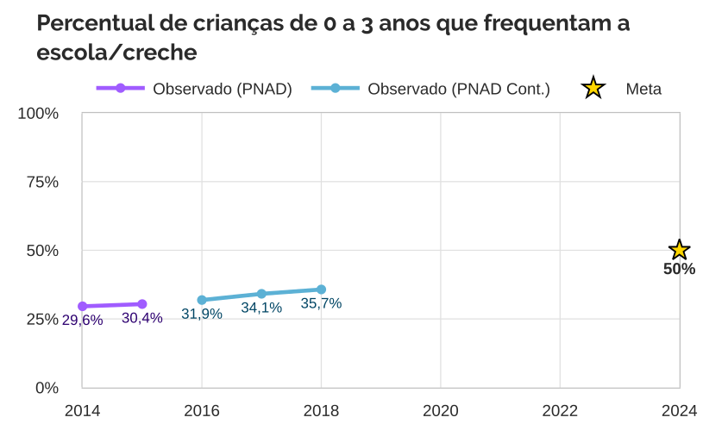
Fonte: PNAD Contínua - Educação / IBGE. Elaboração: Campanha Nacional pelo Direito à Educação
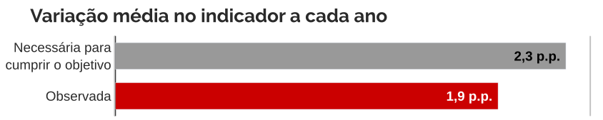

Percentual de crianças de 4 e 5 anos que frequentam a escola/creche (%)
2014 | 2015 | 2016 | Meta 2016 | 2017 | 2018
89,1 | 90,5 | 91,5 | 100 | 93,0 | 93,8
Fonte: PNAD Contínua - Educação / IBGE. Elaboração: Campanha Nacional pelo Direito à Educação
Obs: Devido a diferenças entre PNAD e PNAD Contínua, os resultados não são diretamente comparáveis entre si
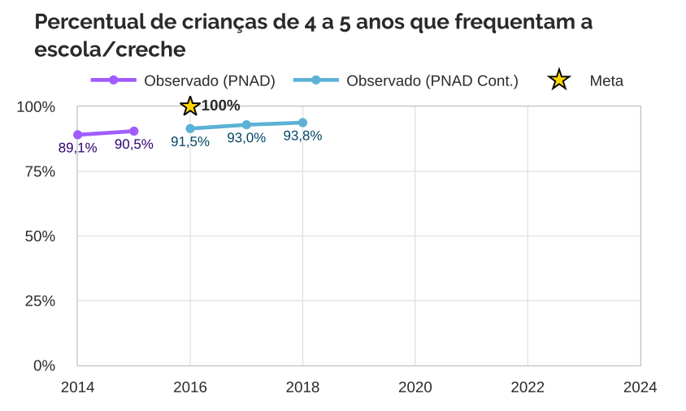
Fonte: PNAD Contínua - Educação / IBGE. Elaboração: Campanha Nacional pelo Direito à Educação
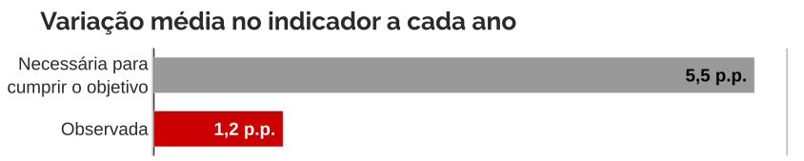

Avaliação
Previsto para 2016, o dispositivo da Meta 1 que prevê a universalização do acesso à escola para as crianças de 4 e 5 anos ainda não se encontrava cumprido em 2018, último ano com dados disponíveis. No ritmo que se tem observado, a universalização só será atingida em 2024, com 8 anos de atraso.
A meta 1 também dispõe que em 2024 a porcentagem de crianças brasileiras de até 3 anos frequentando escolas ou creches seja 50%. Para que metade das crianças brasileiras de até 3 anos estejam na escola em 2024, seria necessário investir o suficiente para garantir o acesso de mais 15% da população nessa faixa etária às vagas nas creches. Em 2018, essa porcentagem era de 35,7%, restando a inclusão de mais 14,3% das crianças nessa faixa etária para atingir o objetivo estabelecido no Plano Nacional de Educação. Porém, o ritmo de avanço de 1,9 pontos percentuais ao ano observado nos últimos anos é menor do que o necessário para o cumprimento.
Muito se avançou no Brasil nos últimos anos para que a educação infantil pudesse ser ofertada com qualidade, sob a ótica da educação, em espaços institucionais públicos não domésticos que constituem estabelecimentos educacionais organizados para atender crianças de até seis anos de idade no período diurno, preferencialmente em jornada integral.
Nos últimos anos, porém, políticas voltadas à primeira infância apoiam a adoção de propostas de atendimento em espaços inadequados para atender as especificidades da educação das crianças pequenas e por profissionais sem a formação específica para esse atendimento. Programas como o "Criança Feliz" retrocederam a perspectiva da educação para a de assistencialismo.
Contrariedade às recomendações dos organismos internacionais
Diante desse contexto, os retrocessos nas etapas e modalidades da educação básica vão na contramão de diversas recomendações internacionais, como:
(a) A previsão de metas do ODS 4 (especialmente 4.1 Até 2030, garantir que todas as meninas e meninos completem o ensino primário e secundário livre, equitativo e de qualidade, que conduza a resultados de aprendizagem relevantes e eficazes; 4.2 Até 2030, garantir que todos as meninas e meninos tenham acesso a um desenvolvimento de qualidade na primeira infância, cuidados e educação pré-escolar, de modo que eles estejam prontos para o ensino primário);
(b) a última Resolução da Assembleia Geral da ONU sobre educação para o desenvolvimento sustentável (A/RES/72/222 - “Acknowledging the importance for achieving sustainable development of delivering quality education to all girls and boys, which will require reaching children living in extreme poverty, children with disabilities, migrant and refugee children and those in conflict and post-conflict situations and providing safe, non-violent, inclusive and effective learning environments for all, and recognizing the importance of scaling up investments and international cooperation to allow all children to complete free, equitable, inclusive and quality early childhood, primary and secondary education; (...) Reiterating the pledge that no one will be left behind, reaffirming the recognition that the dignity of the human person is fundamental, and the wish to see the Goals and targets met for all nations and peoples and for all segments of society, and recommitting to endeavour to reach the furthest behind first; (...) Calls upon the international community to provide inclusive and equitable quality education at all levels — early childhood, primary, secondary, tertiary and distance education, including technical and vocational training — so that all people may have access to lifelong learning opportunities that help them to acquire the knowledge and skills needed to exploit opportunities to participate fully in society and contribute to sustainable development”).

Estratégia 1.2
Garantir que, ao final da vigência deste PNE, seja inferior a 10% a diferença entre as taxas de frequência à educação infantil das crianças de até 3 anos oriundas do quinto de renda familiar per capita mais elevado e as do quinto de renda familiar per capita mais baixo.
Prazo
2024
Status
Distante do cumprimento
Indicadores de monitoramento
Diferença entre o quinto mais alto e o mais baixo de renda domiciliar per capita na taxa de escolarização de 0 a 3 anos (%)
2016 | 2017 | 2018 | Meta 2024
25,9 | 30,5 | 25,3 | 10
Fonte: PNAD Contínua / IBGE. Elaboração: Campanha Nacional pelo Direito à Educação.

Avaliação
Nossos cômputos a partir da PNAD Contínua apontam para uma grande diferença, de 25,3%, entre a taxa de frequência a escola ou creche das crianças de 0 a 3 anos pertencentes ao quinto de maior renda per capita da população e aquela das pertencentes ao quinto de menor renda per capita. Os três anos da série de tempo disponível demonstram uma oscilação, e a projeção linear dos valores sugere não cumprimento do dispositivo em 2024.

Estratégia 1.3
Realizar, periodicamente, em regime de colaboração, levantamento da demanda por creche para a população de até 3 (três) anos, como forma de planejar a oferta e verificar o atendimento da demanda manifesta.
Prazo
Periodicamente
Status
Não cumprida
Avaliação
Não há informação pública sobre andamento desse dispositivo.

Estratégia 1.4
Estabelecer, no primeiro ano de vigência do PNE, normas, procedimentos e prazos para definição de mecanismos de consulta pública da demanda das famílias por creches.
Prazo
2015
Status
Não cumprida no prazo / Não cumprida até 2019
Avaliação
Não há informação pública sobre andamento desse dispositivo.

Estratégia 1.5
Manter e ampliar, em regime de colaboração e respeitadas as normas de acessibilidade, programa nacional de construção e reestruturação de escolas, bem como de aquisição de equipamentos, visando à expansão e à melhoria da rede física de escolas públicas de educação infantil.
Prazo
2024
Status
Distante do cumprimento
Indicadores de monitoramento
Não há, no momento, indicadores adequados para o monitoramento desta estratégia.
Indicadores Complementares
Percentual de escolas públicas de educação infantil que possui cada item de infraestrutura (%)
Ano | 2014 | 2015 | 2016 | 2017 | 2018 | 2019
Bib./sl. leitura | 27,3 | 28,8 | 29,8 | 29,9 | 30,4 | 31,1
Banheiro EI | 27,6 | 30,4 | 32,2 | 34,4 | 38,1 | 41,2
Água potável¹ | 90,3 | 90,6 | 90,5 | 90,3 | 90,5 | 92,8
Pq. Infantil | 27,3 | 28,7 | 29,6 | 30,5 | 31,7 | 33,2
Fonte: Censo da Educação Básica / INEP / MEC. Elaboração: Campanha Nacional pelo Direito à Educação
¹Houve, em 2019, uma mudança na captação dessa informação pelo Censo da Educação Básica.
Avaliação
Não possuímos, no momento, monitoramento do objeto do dispositivo, que são os programas nacionais de construção e estruturação de escolas infantis.
No entanto, os dados sobre infraestrutura das escolas infantis nacionais evidenciam que ainda é necessário um esforço significativo na sua adequação para que cumpram com os requisitos necessários a uma educação de qualidade.

Estratégia 1.6
Implantar, até o segundo ano de vigência deste PNE, avaliação da educação infantil, a ser realizada a cada 2 (dois) anos, com base em parâmetros nacionais de qualidade, a fim de aferir a infraestrutura física, o quadro de pessoal, as condições de gestão, os recursos pedagógicos, a situação de acessibilidade, entre outros indicadores relevantes.
Prazos
2016, 2018, 2020, 2022, 2024
Status
Não cumprida no prazo / Não cumprida até 2019
Avaliação
Ver Art. 11.

Estratégia 1.8
Promover a formação inicial e continuada dos(as) profissionais da educação infantil, garantindo, progressivamente, o atendimento por profissionais com formação superior.
Prazo
2024
Status
Distante do cumprimento
Indicadores de monitoramento
Porcentagem de docências da educação infantil com cada categoria de adequação de formação à etapa (%)
Ano | 2014 | 2015 | 2016 | 2017 | 2018 | 2019 | Meta 2024
Formação Adequada | 44,2 | 44,6 | 46,6 | 48,1 | 49,9 | 54,8 | 100
Ensino Superior | 66.8 | 67.2 | 69.2 | 70.9 | 73,0 | 79,5 | 100
Fonte: Indicador de Adequação da Formação Docente - INEP / MEC.

Porcentagem de docentes da educação infantil com formação continuada (%)
2014 | 2015 | 2016 | 2017 | 2018 | 2019
38,3 | 37,0 | 38,4 | 39,5 | 39,7 | 42,1
Fonte: Censo da Educação Básica - INEP / MEC. Elaboração: Campanha Nacional Pelo Direito à Educação.

Avaliação
Segundo dados do Indicador de Adequação da Formação Docente, em 2019 apenas 54,8% das docências na educação infantil eram de docentes que possuíam formação adequada para a etapa, sendo que 79,5 delas eram de docentes com formação em nível superior. Considerando o conjunto de docentes que atua na etapa, apenas 42,1% deles possuem qualquer formação continuada.

Estratégia 1.16
O Distrito Federal e os Municípios, com a colaboração da União e dos Estados, realizarão e publicarão, a cada ano, levantamento da demanda manifesta por educação infantil em creches e pré-escolas, como forma de planejar e verificar o atendimento.
Prazo
Anual
Status
Não cumprida
Indicadores e avaliação
De acordo com uma auditoria realizada pelo Tribunal de Contas da União em 2017, 45% dos municípios brasileiros não haviam realizado seus levantamentos anuais da demanda por vagas em creche, o que revela grave comprometimento na elaboração de política de vagas na Educação Infantil.

Estratégia 1.17
Estimular o acesso à educação infantil em tempo integral, para todas as crianças de 0 (zero) a 5 (cinco) anos, conforme estabelecido nas Diretrizes Curriculares Nacionais para a Educação Infantil.
Prazo
2024
Status
Distante do cumprimento
Indicadores de monitoramento
Percentual de alunos da educação infantil pública que pertencem ao público alvo da ETI e que estão em jornada de tempo integral (%)
2014 | 2015 | 2016 | 2017 | 2018 | 2019
28,3 | 28,9 | 28,3 | 29,0 | 28,4 | 28,4
Fonte: Censo da Educação Básica / INEP / MEC. Elaboração: Campanha Nacional pelo Direito à Educação
Avaliação
Desde 2014, a porcentagem de crianças que frequentam a creche e a pré-escola em tempo integral gira em torno de 28%, sem que haja, assim, o aumento pressuposto na estratégia. Para saber mais sobre educação em tempo integral, consulte a Meta 6.

META 2
Universalizar o ensino fundamental de 9 (nove) anos para toda a população de 6 (seis) a 14 (quatorze) anos e garantir que pelo menos 95% (noventa e cinco por cento) dos alunos concluam essa etapa na idade recomendada, até o último ano de vigência deste PNE.
Prazo
2024
Status
Distante do cumprimento
Indicadores de monitoramento
Percentual da população de 6 a 14 anos que frequenta ou já concluiu o Ensino Fundamental (%)
2014 | 2015 | 2016 | 2017 | 2018 | 2019 | Meta 2024
97,3 | 97,4 | 97,4 | 97,8 | 98,0 | 98,1 | 100
Fonte: PNAD Contínua / IBGE. Elaboração: Campanha Nacional pelo Direito à Educação
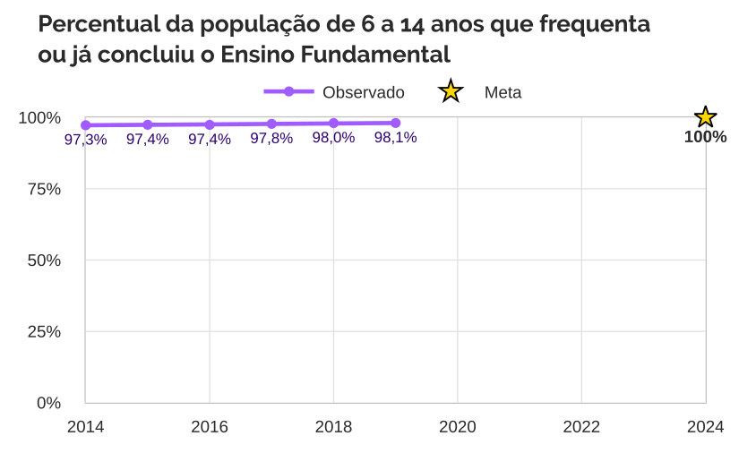
Fonte: PNAD Contínua / IBGE. Elaboração: Campanha Nacional pelo Direito à Educação
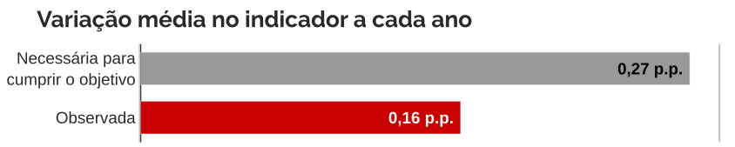

Percentual da população de 16 anos com o Ensino Fundamental concluído (%)
2014 | 2015 | 2016 | 2017 | 2018 | 2019 | Meta 2024
73,4 | 74,9 | 75,0 | 76,0 | 75,8 | 78,4 | 95
Fonte: PNAD Contínua / IBGE. Elaboração: Campanha Nacional pelo Direito à Educação
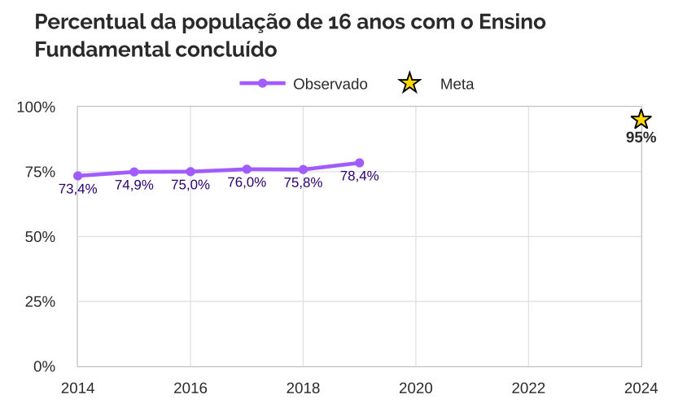
Fonte: PNAD Contínua / IBGE. Elaboração: Campanha Nacional pelo Direito à Educação
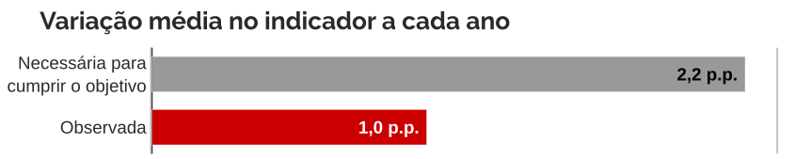

Avaliação
Apesar de o Ensino Fundamental ser obrigatório desde 1971 e ser garantido como direito público subjetivo na Constituição Federal de 1988, devendo ser universal, a presença de todas as crianças brasileiras de 6 a 14 anos no ensino fundamental ainda não foi garantida. Em números aproximados, 90 mil crianças nessa faixa etária estão fora da escola, e outras 490 mil estão escolarizadas, mas na educação infantil ou, em alguns casos, na alfabetização de jovens e adultos. Embora estejamos perto dos 100%, é fundamental manter e mesmo ampliar os esforços de inclusão, não sendo aceitável relativizar o direito para determinados grupos populacionais, como os deficientes. No ritmo de avanço observado desde o início do plano, o objetivo não será cumprido. Não podemos deixar ninguém para trás.
Também é insuficiente o aumento anual médio na parcela da população de 16 anos que já completou o ensino fundamental. Para atingir o objetivo de 95% em 2024, seria necessário avançar uma média de 2,16 pontos percentuais a cada ano, mas o aumento anual tem sido de 1 ponto, ou seja, 46% do ritmo necessário.

Estratégia 2.1
O Ministério da Educação, em articulação e colaboração com os Estados, o Distrito Federal e os Municípios, deverá, até o final do 2º (segundo) ano de vigência deste PNE, elaborar e encaminhar ao Conselho Nacional de Educação, precedida de consulta pública nacional, proposta de direitos e objetivos de aprendizagem e desenvolvimento para os (as) alunos (as) do ensino fundamental.
Prazo
2016
Status
Parcialmente cumprida
Avaliação
A avaliação desta estratégia está contemplada pela avaliação da estratégia 3.2.

Estratégia 2.10
Estimular a oferta do ensino fundamental, em especial dos anos iniciais, para as populações do campo, indígenas e quilombolas, nas próprias comunidades.
Prazo:
2024
Status
Sem informações disponíveis
Indicadores de monitoramento
Não há, no momento, indicadores adequados para o monitoramento desta estratégia.
Indicadores complementares
Percentual da população de 6 a 10 anos que frequenta ou já concluiu a educação básica, por localidade (%)
Localidade | 2014 | 2015 | 2016 | 2017 | 2018 | 2019
Zona rural | 98,8 | 99,1 | 99,3 | 99,4 | 99,4 | 99,8
Zona urbana | 99,0 | 99,1 | 99,5 | 99,4 | 99,6 | 99,9
Geral | 99,0 | 99,1 | 99,5 | 99,4 | 99,6 | 99,9
Fonte: PNAD Contínua / IBGE. Elaboração: Campanha Nacional pelo Direito à Educação
Percentual da população de 11 a 14 anos que frequenta ou já concluiu a educação básica, por localidade (%)
Localidade | 2014 | 2015 | 2016 | 2017 | 2018 | 2019
Zona rural | 97,7 | 98,1 | 98,3 | 98,6 | 98,5 | 99,3
Zona urbana | 98,3 | 98,4 | 98,9 | 99,1 | 99,1 | 99,5
Geral | 98,2 | 98,4 | 98,8 | 99,0 | 99,0 | 99,4
Fonte: PNAD Contínua / IBGE. Elaboração: Campanha Nacional pelo Direito à Educação
Percentual da população de 6 a 10 anos que frequenta ou já concluiu o ensino fundamental, por localidade (%)
Localidade | 2014 | 2015 | 2016 | 2017 | 2018 | 2019
Zona rural | 95,8 | 96,3 | 96,5 | 96,7 | 96,7 | 97,2
Zona urbana | 96,3 | 96,6 | 96,1 | 96,7 | 97,3 | 97,0
Geral | 96,3 | 96,5 | 96,2 | 96,7 | 97,2 | 97,0
Fonte: PNAD Contínua / IBGE. Elaboração: Campanha Nacional pelo Direito à Educação
Percentual da população de 11 a 14 anos que frequenta ou já concluiu o ensino fundamental, por localidade (%)
Localidade | 2014 | 2015 | 2016 | 2017 | 2018 | 2019
Zona rural | 76,3 | 78,7 | 80,5 | 81,8 | 82,7 | 84,2
Zona urbana | 85,2 | 86,9 | 87,9 | 89,2 | 89,9 | 90,2
Geral | 83,6 | 85,4 | 86,6 | 87,9 | 88,7 | 89,1
Fonte: PNAD Contínua / IBGE. Elaboração: Campanha Nacional pelo Direito à Educação

Avaliação
As informações disponíveis não permitem monitorar se as populações do campo, indígenas e quilombolas são atendidas em suas próprias comunidades. O que é possível afirmar é que as trajetórias das populações do campo, como um todo, tendem a ser mais irregulares, apesar de sua frequência à escola não diferir muito daquela observada para as populações urbanas. A distância e o contexto dos estabelecimentos que atendem esses grupos pode ser um dos fatores a explicar essa diferença de trajetória.

META 3
Universalizar, até 2016, o atendimento escolar para toda a população de 15 (quinze) a 17 (dezessete) anos e elevar, até o final do período de vigência deste PNE, a taxa líquida de matrículas no ensino médio para 85% (oitenta e cinco por cento).
Prazos
2016, 2024
Status
Não cumprida no prazo / Não cumprida até 2019
Indicadores de monitoramento
Percentual da população de 15 a 17 anos que frequenta a escola ou já concluiu a Educação Básica (%)
2014 | 2015 | 2016 | Meta 2016 | 2017 | 2018 | 2019
89,6 | 90,3 | 91,2 | 100 | 91,3 | 91,9 | 92,9
Fonte: PNAD Contínua / IBGE. Elaboração: Campanha Nacional pelo Direito à Educação
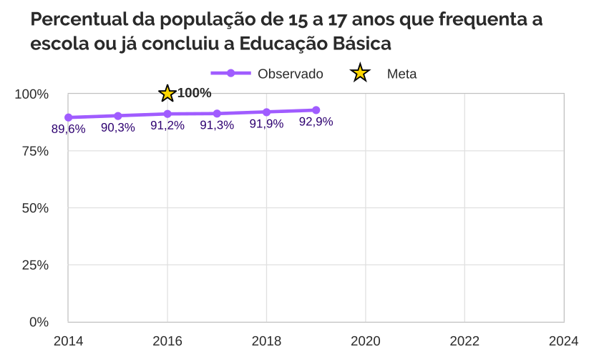
Fonte: PNAD Contínua / IBGE. Elaboração: Campanha Nacional pelo Direito à Educação
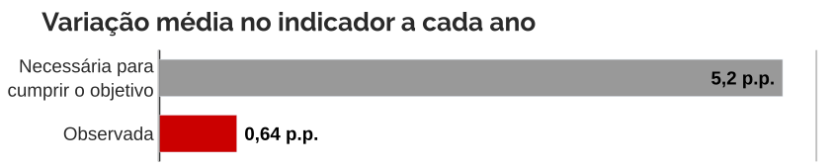

Percentual da população de 15 a 17 anos que frequenta o Ensino Médio ou já concluiu a Educação Básica (%)
2014 | 2015 | 2016 | 2017 | 2018 | 2019 | Meta 2024
67,2 | 68,2 | 69,9 | 70,1 | 71,0 | 73,1 | 85
Fonte: PNAD Contínua / IBGE. Elaboração: Campanha Nacional pelo Direito à Educação
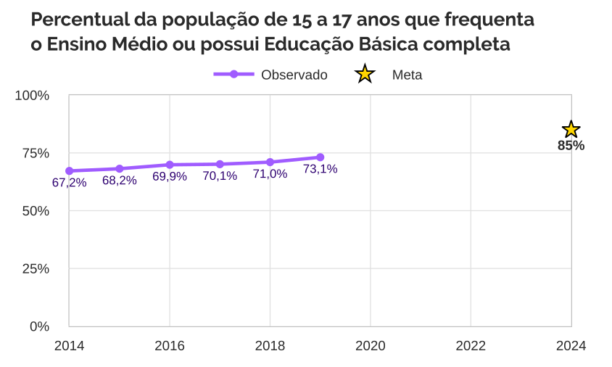
Fonte: PNAD Contínua / IBGE. Elaboração: Campanha Nacional pelo Direito à Educação
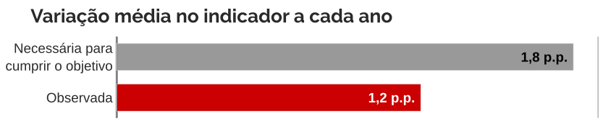

Avaliação
O primeiro dispositivo identificado na meta 3 propõe a universalização do acesso à escola na faixa dos 15 aos 17 anos. Com um total estimado de 679 mil jovens dessa faixa etária fora da escola, o dispositivo se encontra distante de ser realidade mesmo 3 anos depois do prazo ter se esgotado.
O segundo dispositivo propõe que se atinja uma taxa líquida de frequência ao ensino médio de 85% em 2024. Isso significa que ao final da vigência deste Plano Nacional de Educação 85% dos jovens de 15 a 17 anos devem estar não apenas frequentando a escola, mas cursando o ensino médio. Isso depende de um aumento no ritmo de avanço em relação ao que tem se observado: desde 2014, temos avançado cerca de 1,2 pontos percentuais ao ano, enquanto o avanço necessário é de 1,8 p.p.
O descumprimento desta meta e seus passos lentos reforçam a necessidade de atenção e financiamento adequados a todas as etapas da educação básica, já que o ensino médio é o encerramento deste primeiro ciclo.
No âmbito da meta 3 também é importante discutir a Reforma do Ensino Médio, que foi feita sem abertura às críticas de especialistas e da sociedade. Originada na Medida Provisória 746/2016 e transformada na Lei n° 13.415 de 2017, a reforma permite que sejam utilizados recursos públicos do Fundo de Manutenção e Desenvolvimento da Educação Básica (Fundeb) para a realização de parcerias com o setor privado, inclusive empresas de Educação a Distância (EaD). Por sua vez, a modalidade de EaD passa a poder compôr até 30% do ensino médio.
Com a abertura à privatização e uma proposta de currículo mínimo através de “itinerários formativos”, a reforma precariza a formação das juventudes brasileiras e desresponsabiliza o Estado de sua obrigação constitucional de ofertar educação básica. A tendência é de aprofundamento das desigualdades educacionais e sociais, ameaçando a democratização do ensino público e distanciando a juventude da educação com qualidade social. Como parte da educação básica, o ensino médio precisa contribuir para o desenvolvimento pleno dos estudantes.

Estratégia 3.2
O Ministério da Educação, em articulação e colaboração com os entes federados e ouvida a sociedade mediante consulta pública nacional, elaborará e encaminhará ao Conselho Nacional de Educação - CNE, até o 2º (segundo) ano de vigência deste PNE, proposta de direitos e objetivos de aprendizagem e desenvolvimento para os (as) alunos (as) de ensino médio, a serem atingidos nos tempos e etapas de organização deste nível de ensino, com vistas a garantir formação básica comum.
Prazo
2016
Status
Parcialmente cumprido
Avaliação
Em 2017, durante o governo de Michel Temer, foi oficializado pelo Ministério da Educação a BNCC que, em seu texto oficial, se define como “um documento de caráter normativo que define o conjunto orgânico e progressivo de aprendizagens essenciais que todos os alunos devem desenvolver ao longo das etapas e modalidades da Educação Básica”, ou seja, uma política de centralização curricular que define os objetivos de aprendizagem que devem orientar o trabalho pedagógico em todas as escolas brasileiras e em todas as etapas da educação básica.
A Base, apesar de estar prevista no PNE e, em um primeiro momento, poder representar um avanço para a Educação, ela acaba, na verdade, em se tornar objeto de preocupação de diversos setores da sociedade civil e tem sido considerada mais um retrocesso por ter sido construída em um acordo entre fundações empresariais, bancos e setores religiosos conservadores que atuam na educação brasileira, desprezando outros setores importantes da sociedade civil e a própria comunidade educacional, que não foi devidamente consultada e que historicamente têm defendido a garantia do direito à educação pública de qualidade no Brasil. Além disso, tal política tem reforçado a consolidação dos abismos educacionais entre ricos e pobres no Brasil e tem facilitado os caminhos para mais privatizações.
Há diversas críticas realizadas por especialistas e organizações da educação que questionam o processo de construção da BNCC. É de se atentar ao posicionamento da Associação Nacional de Pós-Graduação e Pesquisa em Educação (Anped), que reflete a crítica da Campanha Nacional pelo Direito à Educação: "São elementos presentes nesta crítica tanto a metodologia de elaboração que privilegia especialistas e subalterniza o diálogo com as comunidades escolares quanto suas evidentes implicações nos processos de avaliação, de ensino e aprendizagem, na homogeneização das matrizes curriculares, na formação de professores e autonomia das escolas que se fragilizam com a lógica de centralização que a BNCC instaura na educação escolar." Além disso, questiona a retomada de um modelo curricular pautado em competências, que ignora o movimento das Diretrizes Curriculares Nacionais construídas nos últimos anos e a crítica às formas esquemáticas e não processuais de compreender os currículos.
A estratégia 3.2 conta com o agravante de que, com a Reforma do Ensino Médio (vide análise da Meta 3), a parte da BNCC que diz respeito a essa etapa da educação também foi prejudicada, tendo de ser adaptada ao preconizado pela Reforma.

META 4
Universalizar, para a população de 4 (quatro) a 17 (dezessete) anos com deficiência, transtornos globais do desenvolvimento e altas habilidades ou superdotação, o acesso à educação básica e ao atendimento educacional especializado, preferencialmente na rede regular de ensino, com a garantia de sistema educacional inclusivo, de salas de recursos multifuncionais, classes, escolas ou serviços especializados, públicos ou conveniados.
Prazo
2016
Status
Não cumprida no prazo / Não cumprida até 2019
Indicadores de monitoramento
Percentual da população de 4 a 17 anos de idade com deficiência que frequenta a escola (%) | 2010 | Meta 2016
 | 82,5 | 100
Fonte: Censo Demográfico 2010 / IBGE. Elaboração: Campanha Nacional pelo Direito à Educação

Percentual de alunos de 4 a 17 anos com necessidades especiais que frequentam classes comuns (%)
2014 | 2015 | 2016 | 2017 | 2018 | 2019
87,0 | 88,3 | 89,4 | 90,8 | 92,0 | 92,7
Fonte: Censo da Educação Básica / INEP / MEC. Elaboração: Campanha Nacional pelo Direito à Educação
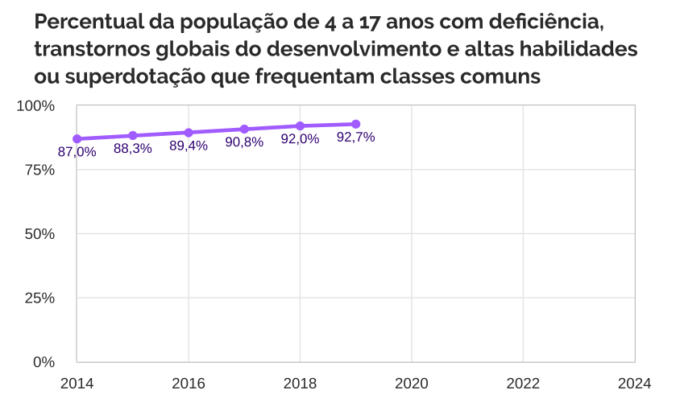
Fonte: Censo da Educação Básica / INEP / MEC. Elaboração: Campanha Nacional pelo Direito à Educação
Indicador complementar
Número de beneficiários com deficiência do BPC não escolarizados - 0 a 18 anos
2009 | 2010 | 2011 | 2012 | 2013 | 2014 | 2015 | 2016 | 2017
206.281 | - | - | 140.274 | 179.211 | 186.048 | 213.949 | 187.743 | 184.583
Fonte: Notas técnicas dos pareamentos de dados do Programa BPC na Escola

Avaliação
O monitoramento dos dispositivos da meta 4 enfrenta gravíssimos problemas relacionados à falta de informações.
Com relação ao dispositivo da universalização do acesso à educação básica, o melhor dado disponível é trazido pelo Censo Demográfico de 2010, produzido pelo IBGE. Naquele ano, 82,5% da população de 4 a 17 anos com deficiência frequentavam a escola, o que significa que 190 mil dessas crianças, adolescentes e jovens estavam tendo seu direito negado. Além de ser uma informação desatualizada, o dado do Censo não contempla as populações com transtornos globais do desenvolvimento (TGD) e altas habilidades/superdotação. Para esses públicos, não há estimativa populacional. A partir do pareamento anual de dados do Benefício de Prestação Continuada (BPC) e do Censo da Educação Básica, temos dados mais recentes e mais frequentes do que aquele do Censo Demográfico, porém limitados aos beneficiários do BPC, e com um recorte etário inadequado. Se acessíveis de forma desagregada compatível com a faixa etária alvo da meta 4, esses dados servirão como estimativa subestimada para o número de crianças e jovens com deficiência fora da escola — uma melhoria em relação ao quadro atual de monitoramento.
O dispositivo relacionado à universalização do Atendimento Educacional Especializado é ainda mais prejudicado por falta de informações, uma vez que não há nem no Censo da Educação Básica, realizado pelo INEP, dados sobre a demanda deste tipo de atendimento. O percentual de alunos com deficiência, TGD e altas habilidades/superdotação matriculados no AEE, disponível no Censo da Educação Básica, não é suficiente para o monitoramento porque, uma vez eliminadas as barreiras à escolarização desse alunado, o AEE não é mais demandado enquanto serviço. Como nem todo aluno desse público precisa estar matriculado no AEE, para monitorar adequadamente este dispositivo é preciso saber se o motivo de um aluno não receber o atendimento educacional especializado é por falta de oferta ou por não precisar dele para ter acesso pleno à Educação.
O marco legal que orienta a garantia dos direitos educacionais das pessoas com deficiência no Brasil (principalmente a Convenção Internacional sobre os Direitos das Pessoas com Deficiência (ONU, 2007), ratificada pelo Brasil e incorporada à Constituição Brasileira por meio do Decreto 6.949/2009, a Política Nacional de Educação Especial na Perspectiva da Educação Inclusiva/2008; Resolução CNE/CEB nº 4/2009; Decreto 7.611/2011; Lei 13.055/2014 – PNE; Lei 13.146/2015 – Lei Brasileira de Inclusão), ao buscar criar condições para o acesso, permanência e aprendizagens dos sujeitos público-alvo da educação especial no contexto escolar, engendrou transformações nos sistemas públicos e privado de ensino, no que tange a (re)constituição de políticas, programas, projetos, ações, serviços e organização escolar, visando garantir práticas educativas inclusivas que atendam às necessidades específicas de todos os alunos na escola regular.
De acordo com a Política Nacional de Educação Especial na Perspectiva da Educação Inclusiva (PNEEPEI), implementada pelo Ministério da Educação em 2008, os estudantes com deficiência, Transtornos Globais do Desenvolvimento (TGD) e altas habilidades ou superdotação, segmentos que compõem o público alvo da Educação Especial, têm o direito a frequentar a sala de aula comum e, quando necessário, receber Atendimento Educacional Especializado (AEE) no período complementar ao da escolarização. Historicamente, essas pessoas foram excluídas do sistema educacional ou encaminhadas para escolas e classes especiais, nas quais 7,8% do público alvo da Educação Especial ainda estavam matriculados, segundo o Censo Escolar de 2019.
Apesar dos avanços no passado não tão recente, ainda não possuímos um Sistema Educacional Inclusivo. Os desafios implicados na ampliação desses expressivos avanços envolvem a descontinuidade de investimentos na formação de educadores, na falta de aprimoramento da gestão, das práticas pedagógicas inclusivas, das diferentes dimensões da acessibilidade, na construção de redes de aprendizagem, e no estabelecimento de parcerias entre os atores da comunidade escolar e na intersetorialidade da gestão pública. Ainda, com a EC 95/2016, do teto de gastos, e com a não implementação dos dispositivos 20.6, 20.8, e 20.9 (CAQi/CAQ: qualidade e financiamento) do Plano Nacional de Educação, a oferta de educação inclusiva de qualidade está prejudicada.
Dentro desse cenário, figuram ainda ameaças de retrocesso. Desde meados de 2018, tem sido tentada repetidamente a revisão ou “atualização” da Política Nacional de Educação Especial na Perspectiva da Educação Inclusiva de forma a abrir espaço para a manutenção de classes e escolas especiais, retomando uma concepção de educação especial como modalidade substitutiva e não complementar. Essas propostas têm sido veementemente rejeitadas pelos movimentos sociais por retrocederem em conquistas que não estão materializadas apenas na PNEEPEI, mas também na Lei Brasileira de Inclusão e da Convenção sobre os Direitos das Pessoas com Deficiência.
Contrariedade às recomendações dos organismos internacionais
As recentes medidas no que tange a educação inclusiva e as novas propostas do governo vão na contramão de diversas recomendações internacionais, como:
(a) A previsão de metas do ODS 4 (especialmente 4.5 Até 2030, eliminar as disparidades de gênero na educação e garantir a igualdade de acesso a todos os níveis de educação e formação profissional para os mais vulneráveis, incluindo as pessoas com deficiência, povos indígenas e as crianças em situação de vulnerabilidade; 4.6 Até 2030, garantir que todos os jovens e uma substancial proporção dos adultos, homens e mulheres estejam alfabetizados e tenham adquirido o conhecimento básico de matemática).
(b) a última Resolução do Conselho de Direitos Humanos da ONU sobre o direito à educação
(A/HRC/RES/38/9 - “Also urges all States to expand educational opportunities for all without discrimination, including by implementing special programmes to address inequalities, including barriers to accessibility and discrimination against women and girls in education, recognizing the significant importance of investment in public education, to the maximum of available resources; (...) Calls upon States to take all necessary measures, including sufficient budgetary allocations, to ensure accessible, inclusive, equitable and non-discriminatory quality education and to promote learning opportunities for all, paying particular attention to girls, marginalized children, older persons, persons with disabilities and all vulnerable and marginalized groups, including those affected by humanitarian emergencies and conflict situations; (...) Calls upon States to accelerate efforts to eliminate gender-based discrimination and all forms of violence, including sexual harassment, school-related sexual and gender-based violence, and bullying of children, in schools and other educational settings, and to realize gender equality and the right to education for all”);
(c) a última Resolução da Assembleia Geral da ONU sobre educação para o desenvolvimento sustentável (A/RES/72/222 - “Acknowledging the importance for achieving sustainable development of delivering quality education to all girls and boys, which will require reaching children living in extreme poverty, children with disabilities, migrant and refugee children and those in conflict and post-conflict situations and providing safe, non-violent, inclusive and effective learning environments for all, and recognizing the importance of scaling up investments and international cooperation to allow all children to complete free, equitable, inclusive and quality early childhood, primary and secondary education; (...) Reiterating the pledge that no one will be left behind, reaffirming the recognition that the dignity of the human person is fundamental, and the wish to see the Goals and targets met for all nations and peoples and for all segments of society, and recommitting to endeavour to reach the furthest behind first; (...) Calls upon the international community to provide inclusive and equitable quality education at all levels — early childhood, primary, secondary, tertiary and distance education, including technical and vocational training — so that all people may have access to lifelong learning opportunities that help them to acquire the knowledge and skills needed to exploit opportunities to participate fully in society and contribute to sustainable development”);
(d) as mais recentes observações realizadas pelo Comitê sobre os Direitos da Criança da ONU ao Brasil (CRC/C/BRA/CO/2-4 - “The Committee welcomes Constitutional Amendment No. 59 of 2009 making education compulsory for children between 4 and 17 years of age. However, the Committee is concerned about: (a) The disparities in the access to and quality of education between urban and rural or remote areas, with the latter having significantly lower enrolment rates, particularly at the secondary level, as well as lower completion and literacy rates among Afro-Brazilian and indigenous children; (b) The very high dropout rates of teenage mothers, pregnant girls and girl child domestic workers; (...) In the light of its general comment No. 1 (2001) on the aims of education, the Committee recommends that the State party: (a) Invest in improving the school infrastructure, including the access to water and sanitation, particularly in rural and remote areas; set up new schools in those areas; allocate adequate human, technical and financial resources to those schools; and provide quality training for teachers, with a view to guaranteeing accessibility and quality of education for indigenous children and children living in rural and remote areas; (b) Address the root causes of children living in marginalized urban areas, particularly Afro-Brazilian children, dropping out of school, including poverty, family violence, child labour and teenage pregnancy, and develop a comprehensive strategy to address the problem; inter alia, the measures adopted should include support for pregnant teenagers and adolescent mothers to continue their education”);
(e) as recomendações ao Brasil da última Revisão Periódica Universal (UPR/HRC/UN) (136.165 Continue to take measures for improving quality of education, and reducing inequality of education caused by income level and social status (Japan); 136.169 Promote educational opportunities to all children in accordance with the Incheon Declaration on Education 2030 (Republic of Korea); 136.170 Follow up on the implementation of the Incheon Declaration for inclusive and equitable quality education (Turkey); 136.200 Adopt policies and programmes to strengthen the rights of children and adolescents in the field of education, training and health (United Arab Emirates); 136.174 Continue strengthening efforts to eliminate discrimination, including racial discrimination in education (Indonesia); 136.46 Strengthen measures to prevent and punish racism, discrimination and violence against indigenous peoples and people of African descent and violence against women and girls (Rwanda); 136.40 Take urgent measures to adopt legislation sanctioning discrimination and incitement to violence on the grounds of sexual orientation, and investigate and sanction cases of violence against lesbian, gay, bisexual, transgender, intersex and queer persons (Argentina); 136.41 Continue advancing the promotion of laws and initiatives that ban discrimination and incitement to violence on the grounds of sexual orientation and gender identity, in particular in the case of young persons and adolescents (Chile); 136.43 Continue taking measures to develop legislation and policies at federal, state and municipal level to punish and prevent hate crimes and discrimination against the lesbian, gay, bisexual, transgender and intersex population (Finland); 136.49 Continue taking active measures aimed at eradicating discrimination against Afro-Brazilian women based on their gender and ethnicity (Namibia); 136.39 Take necessary measures to address homophobic and transphobic crime, including by establishing a system for recording such crimes (Sweden); 136.42 Redouble the capacity-building efforts for all the security forces, aiming at avoiding practices of racial bias, or, directed, among others, against vulnerable minorities such as lesbian, gay, bisexual, transgender and intersex persons (Colombia); 136.37 Take measures to eliminate cases of discrimination against certain groups in society (Iraq); 136.38 Support initiatives and strategies to combat discrimination and promote the inclusion of vulnerable persons (Madagascar); 136.48 Further promote ethnic and racial equality, building on the important policy measures already taken (Greece); 136.139 Continue to implement and strengthen public policies and programmes for inclusion, reduction of poverty and inequality, non-discrimination and promotion of equality and inclusion (Nicaragua); 136.185 Combat domestic violence and high maternal mortality rates suffered by women, in compliance with the Convention on the Elimination of All Forms of Discrimination against Women (Estonia); 136.67 Ensure that all hate crimes against lesbian, gay, bisexual, transgender and intersex persons are thoroughly investigated and prosecuted and seek to reduce hate by integrating human rights education into school curricula (Canada); 136.175 Set up plans promoting inclusive education of ethnic minorities, which have high levels of school dropout (Paraguay); 136.204 Adopt comprehensive policies to combat sexual harassment, especially against children and adolescents, including those in street situations or living in placement institutions (Maldives); 136.207 Continue to eliminate discrimination against children in street situations and rural areas as well as children with disabilities and against other minority groups and take all necessary measures to prevent abuse of their vulnerabilities (Turkey); 136.201 Continue the efforts directed towards the promotion of the rights of the child (Armenia); 136.212 Combat discrimination of any kind against persons with disabilities, and take specific measures to improve the standard of living for such persons (Islamic Republic of Iran); 136.214 Continue its efforts on further strengthening the rights of women, children and persons with disabilities (Mongolia); 136.209 Continue its efforts to provide the necessary assistance for vulnerable groups, particularly persons with disabilities (Myanmar); 136.211 Continue its efforts to consolidate the rights of persons with disabilities (Egypt));
(f) as recomendações da Relatoria Especial da ONU sobre o direito à Educação, da Relatoria Especial da ONU sobre a promoção e a proteção do direito à liberdade de opinião e expressão, da Relatoria Especial da ONU sobre Liberdade de Religião ou Crença (OLBRA 4/2017) que demonstraram contrariedade às propostas do “Escola Sem Partido”;
(g) as recomendações da Comissão Interamericana de Direitos Humanos (CIDH), da Organização dos Estados Americanos (OEA), em seu 159º Período de Sessões, na audiência “Educación en derechos humanos en Brasil”, que debateu o projeto “Escola Sem Partido”(“La CIDH manifestó su preocupación por iniciativas legislativas que pudieran implicar un retroceso en derechos humanos a la vez de saludar las iniciativas en materia de educación y derechos humanos las cuales deben ser abordadas de forma integral. La CIDH llamó al Estado a redoblar esfuerzos para desarrollar campañas de capacitación en materia de tolerancia, inclusión y no discriminación que incluya a las fuerzas de seguridad y otras entidades del Estado”).

Estratégia 4.3
Implantar, ao longo deste PNE, salas de recursos multifuncionais e fomentar a formação continuada de professores e professoras para o atendimento educacional especializado nas escolas urbanas, do campo, indígenas e de comunidades quilombolas.
Prazo
2024
Status
Distante do cumprimento
Indicadores de monitoramento
Percentual de escolas públicas com sala de recursos multifuncionais, por localidade (%)
Localidade | 2014 | 2015 | 2016 | 2017 | 2018 | 2019
Urbana | 25,8 | 28,9 | 30,1 | 31,7 | 32,0 | 32,6
Rural | 4,7 | 6,6 | 7,8 | 8,4 | 9,0 | 8,9
Área de assentamento | 4,8 | 5,7 | 7,4 | 7,4 | 7,4 | 6,9
Terra indígena | 1,4 | 1,9 | 2,3 | 2,4 | 2,9 | 2,9
Área remanescente de quilombos | 4,7 | 7,1 | 8,1 | 8,3 | 8,8 | 9,2
Geral | 16,3 | 19,1 | 20,5 | 21,8 | 22,5 | 23,1
Fonte: Censo da Educação Básica / INEP / MEC. Elaboração: Campanha Nacional pelo Direito à Educação
Percentual de docentes de AEE com formação continuada para este tipo de atendimento, por localidade (%)
Localidade | 2014 | 2015 | 2016 | 2017 | 2018 | 2019
Urbana | 46,7 | 43,7 | 44,2 | 44,7 | 43,8 | 42,6
Rural | 33,3 | 32,8 | 34,2 | 35,0 | 36,1 | 35,4
Área de assentamento | 23,9 | 26,0 | 21,5 | 27,3 | 27,8 | 30,4
Terra indígena | 21,8 | 29,8 | 23,6 | 27,0 | 26,7 | 21,0
Área remanescente de quilombos | 32,4 | 29,9 | 32,1 | 30,4 | 27,9 | 31,0
Geral | 45,4 | 42,5 | 43,0 | 43,5 | 42,9 | 41,7
Fonte: Censo da Educação Básica / INEP / MEC. Elaboração: Campanha Nacional pelo Direito à Educação
Avaliação
Ainda que a proposta de Atendimento Educacional Especializado (AEE) permita o compartilhamento das salas de atendimento, o percentual dessas em escolas do campo e em áreas de assentamento, indígenas e remanescentes de quilombos, que em geral são mais distantes e, portanto, implicam deslocamento dos estudantes, é baixo. Além disso, a maioria os docentes responsáveis por prover atendimento educacional especializado não teve acesso a formação continuada para esta modalidade.

Estratégia 4.6
Manter e ampliar programas suplementares que promovam a acessibilidade nas instituições públicas, para garantir o acesso e a permanência dos(as) alunos(as) com deficiência por meio da adequação arquitetônica, da oferta de transporte acessível e da disponibilização de material didático próprio e de recursos de tecnologia assistiva, assegurando, ainda, no contexto escolar, em todas as etapas, níveis e modalidades de ensino, a identificação dos(as) alunos(as) com altas habilidades ou superdotação.
Prazo:
2016
Status
Não cumprida no prazo / Não cumprida até 2019
Indicadores de monitoramento
Percentual de escolas públicas com banheiro acessível (%)
2014 | 2015 | 2016 | 2017 | 2018 | 2019
26,8 | 31,0 | 33,9 | 37,2 | 39,0 | 42,3
Fonte: Censo da Educação Básica / INEP / MEC. Elaboração: Campanha Nacional pelo Direito à Educação
Percentual de escolas públicas com vias e dependências acessíveis (%)
2014 | 2015 | 2016 | 2017 | 2018
21,0 | 23,9 | 25,9 | 27,0 | 28,2
Fonte: Censo da Educação Básica / INEP / MEC. Elaboração: Campanha Nacional pelo Direito à Educação
Avaliação
Apesar de o número de estudantes com deficiência, transtornos globais do desenvolvimento e altas habilidades ou superdotação ter aumentado, muitas escolas ainda não estão preparadas em termos de infraestrutura para receber esses estudantes. Apenas 42,3% das escolas tem banheiro adaptado para população com deficiência e apenas 28,2% têm dependências e vias adequadas para essa população, segundo os últimos dados disponíveis. Isso torna evidente a negação do direito à educação e de condições igualitárias para acesso e permanência na escola estabelecido pela Lei de Diretrizes e Bases da Educação Nacional.

Estratégia 4.14
Definir, no segundo ano de vigência deste PNE, indicadores de qualidade e política de avaliação e supervisão para o funcionamento de instituições públicas e privadas que prestam atendimento a alunos com deficiência, transtornos globais do desenvolvimento e altas habilidades ou superdotação.
Prazo
2016
Status
Sem informações disponíveis
Avaliação
Não há informações disponíveis para o monitoramento desta estratégia.

META 5
Alfabetizar todas as crianças, no máximo, até o final do 3° (terceiro) ano do Ensino Fundamental.
Prazo
2024
Status
Distante do cumprimento
Indicadores de monitoramento
Porcentagem de crianças do 3º ano do Ensino Fundamental com proficiência adequada, por habilidade (%)
Habilidade | 2014 | 2016 | Meta 2024
Leitura | 77,8 | 78,3 | 100
Escrita | 65,5* | 66,2 | 100
Matemática | 42,9 | 45,5 | 100
Fonte: ANA / INEP / MEC. Elaboração: Campanha Nacional pelo Direito à Educação
*Devido a uma mudança na metodologia de aplicação do teste de escrita, os resultados de 2014 e 2016 para essa habilidade não são diretamente comparáveis entre si
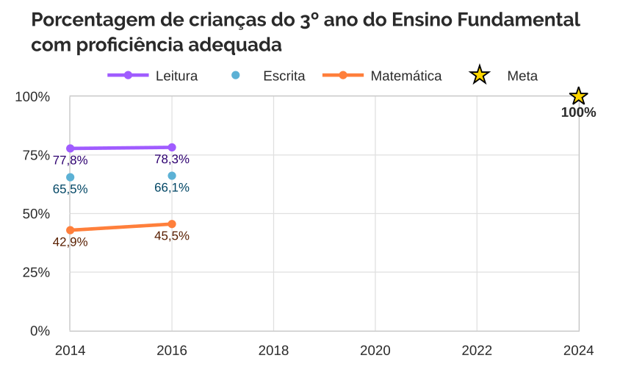
Fonte: ANA / INEP / MEC. Elaboração: Campanha Nacional pelo Direito à Educação
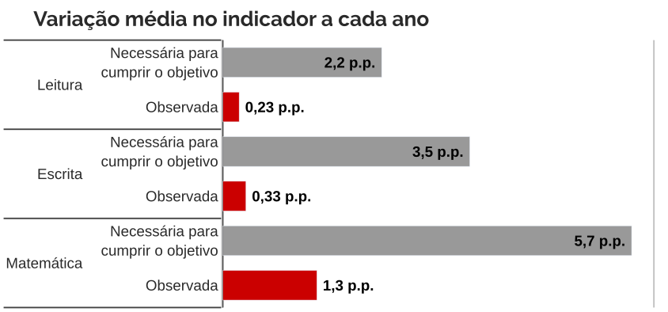

Avaliação
Para o monitoramento da meta 5, foi usada uma definição de 2015 pelo MEC sobre os níveis adequados de aprendizagem medida pela Avaliação Nacional de Alfabetização - ANA. De acordo com essa métrica, os resultados da avaliação das crianças do 3º ano do ensino fundamental nas áreas de leitura, escrita e matemática apontam, ainda que de forma problemática pelo caráter do exame, níveis distantes dos propostos na Meta 5.
Mesmo se questionamentos sobre o uso de testes padronizados forem deixados de lado, a situação de monitoramento desta meta através de resultados na ANA é frágil pela ausência de parâmetros claros e transparentes que embasem quais níveis de desempenho na prova seriam considerados uma alfabetização bem-sucedida. Ao divulgar os resultados da edição de 2016, o MEC, já sob outro governo, propôs uma nova definição mais rigorosa do que seria suficiente, porém sem dar justificativas sobre a mudança de critério. Em 2019 foi reduzida mais ainda a validade dos resultados da avaliação para o monitoramento da meta 5, uma vez que a avaliação foi aplicada no 2º ano do ensino fundamental, e não no 3º ano, que é a etapa referida pelo PNE. No ano de 2020, foi anunciada a previsão de aplicação do SAEB em todas as etapas da educação básica, sinalizando o aprofundamento da aposta em avaliações padronizadas externas como parâmetros dominantes na aferição da qualidade educacional.
Ao contrário do que possa parecer, a pressão sobre os sistemas de ensino por resultados na avaliação de alfabetização pode causar prejuízos à qualidade educacional na forma de um foco precoce no letramento e da consequente supressão de outras experiências e atividades que também são fundamentais para o desenvolvimento pleno da criança.

META 6
Oferecer educação em tempo integral em, no mínimo, 50% (cinquenta por cento) das escolas públicas, de forma a atender, pelo menos, 25% (vinte e cinco por cento) dos (as) alunos (as) da educação básica.
Prazo
2024
Status
Distante do cumprimento
Indicadores de monitoramento
Percentual de escolas públicas da Educação Básica que possuem, pelo menos, 25% dos alunos do público alvo da ETI em jornada de tempo integral (%)
2014 | 2015 | 2016 | 2017 | 2018 | 2019 | Meta 2024
29 | 31,4 | 21,3 | 28,6 | 23,2 | 23,6 | 50
Fonte: Censo da Educação Básica / INEP / MEC. Elaboração: Campanha Nacional pelo Direito à Educação
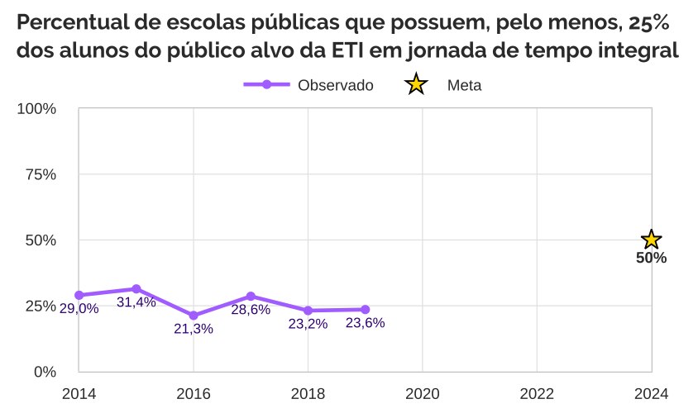
Fonte: Censo da Educação Básica / INEP / MEC. Elaboração: Campanha Nacional pelo Direito à Educação
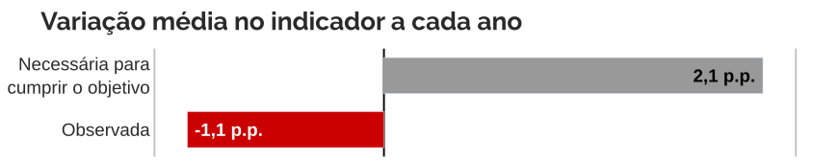

Percentual de alunos da Educação Básica pública que pertencem ao público alvo da ETI e que estão em jornada de tempo integral (%)
2014 | 2015 | 2016 | 2017 | 2018 | 2019 | Meta 2024
17,6 | 18,7 | 13,1 | 17,4 | 14,4 | 14,9 | 25
Fonte: Censo da Educação Básica / INEP / MEC. Elaboração: Campanha Nacional pelo Direito à Educação
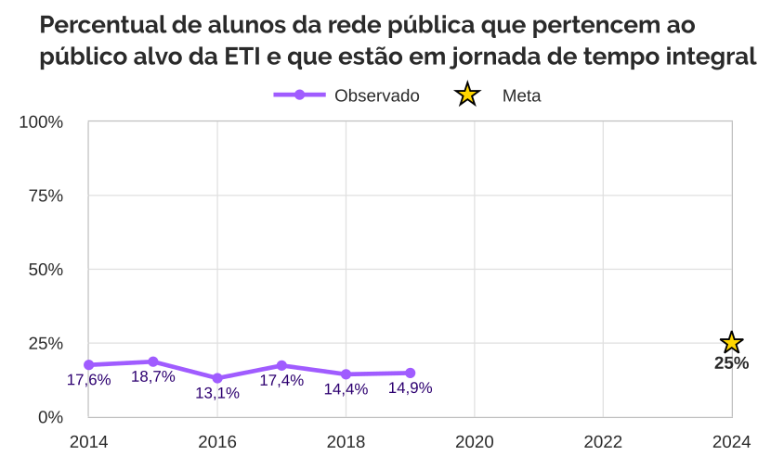
Fonte: Censo da Educação Básica / INEP / MEC. Elaboração: Campanha Nacional pelo Direito à Educação
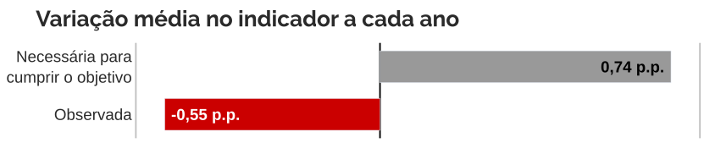

Avaliação
A meta 6 apresenta uma das situações mais graves em relação ao seu cumprimento, uma vez que em seus dois dispositivos os níveis caíram em relação a 2014, ao invés de subir. Se em 2014 haviam 42.665 escolas e 6,5 milhões de matrículas com jornada em tempo integral, em 2019 os números haviam caído para 32.290 escolas e 5,1 milhões de matrículas, significando uma perda de cerca de 10 mil escolas e quase um milhão e meio de matrículas.
Os indicadores apontam também grande oscilação na oferta de educação em tempo integral após 2015, o que pode ser atribuído pelo menos em parte a problemas de continuidade nas políticas voltadas a esse tipo de atendimento durante o período. Isso é problemático para uma política de amplo impacto na organização dos sistemas escolares, demandando, além de investimentos em infraestrutura e na contratação de profissionais da educação capacitados e de investimentos em sua formação adequada, o desenvolvimento de projetos pedagógicos que ampliem a jornada escolar em todas as etapas da educação básica.

Estratégia 6.7
Atender às escolas do campo e de comunidades indígenas e quilombolas na oferta de educação em tempo integral, com base em consulta prévia e informada, considerando-se as peculiaridades locais.
Prazo
2024
Status
Distante do cumprimento
Indicadores de monitoramento
Percentual de escolas públicas da Educação Básica que possuem, pelo menos, 25% dos alunos do público alvo da ETI em jornada de tempo integral, por localidade (%)
Localidade | 2014 | 2015 | 2016 | 2017 | 2018 | 2019
Urbana | 36,5 | 37,4 | 29,1 | 35,2 | 30,5 | 30,0
Rural | 20,2 | 23,9 | 11,4 | 20,3 | 12,9 | 14,2
Área de assentamento | 22,9 | 29,8 | 10,3 | 19,4 | 13,4 | 15,1
Terra indígena | 5,7 | 7,0 | 3,4 | 5,1 | 2,4 | 3,9
Área remanescente de quilombos | 26,0 | 30,1 | 13,2 | 22,3 | 16,4 | 17,4
Geral | 29,0 | 31,4 | 21,3 | 28,6 | 23,2 | 23,6
Fonte: Censo da Educação Básica / INEP / MEC. Elaboração: Campanha Nacional pelo Direito à Educação
Avaliação
Ainda que nessa estratégia não se especifique o percentual de matrículas indígenas ou quilombolas e mesmo escolas que se quer alcançar, é perceptível que o menor número de matrículas em tempo integral encontra-se nas áreas indígenas, quilombolas e de assentamento. Para o monitoramento completo dessa estratégia, faz-se necessário o registro e a divulgação dos processos de consulta às comunidades referidas no texto do dispositivo.

META 7
Fomentar a qualidade da educação básica em todas as etapas e modalidades, com melhoria do fluxo escolar e da aprendizagem de modo a atingir as seguintes médias nacionais para o Ideb:
Etapa | 2013 | 2015 | 2017 | 2019 | 2021
Anos iniciais do Ensino Fundamental | 4,9 | 5,2 | 5,5 | 5,7 | 6,0
Anos Finais do Ensino Fundamental | 4,4 | 4,7 | 5,0 | 5,2 | 5,5
Ensino Médio | 3,9 | 4,3 | 4,7 | 5,0 | 5,2
Prazos
2015, 2017, 2019, 2021
Status
Parcialmente cumprida
Indicadores de monitoramento
Índice de Desenvolvimento da Educação Básica (Ideb), por etapa
Etapa | 2013 | 2015 | 2017
Anos iniciais do Ensino Fundamental | 5,2 | 5,5 | 5.8
Anos Finais do Ensino Fundamental | 4,2 | 4,5 | 4,7
Ensino Médio | 3,7 | 3,7 | 3,8
Fonte: IDEB / INEP / MEC. Elaboração: Campanha Nacional pelo Direito à Educação
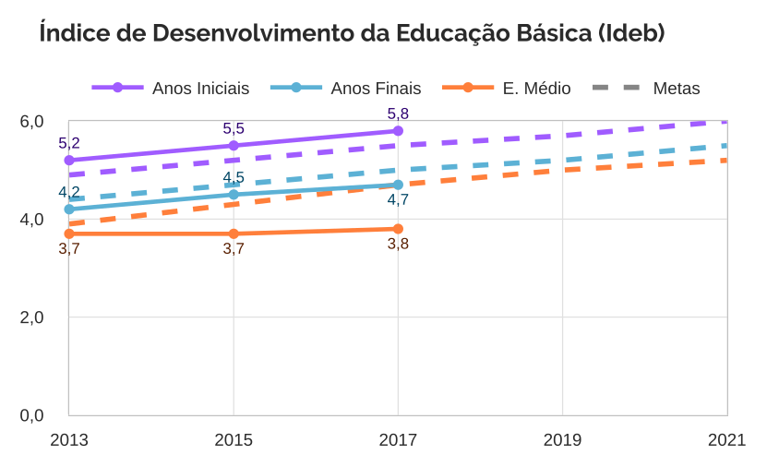
Fonte: IDEB / INEP / MEC. Elaboração: Campanha Nacional pelo Direito à Educação
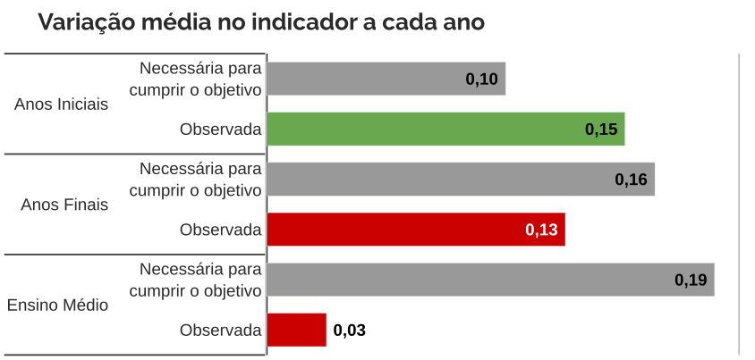

Avaliação
Durante o PNE, o Ideb tem mantido um padrão de superação das metas nos anos iniciais do ensino fundamental, o que pode ser atribuído à implantação do ensino fundamental de 9 anos, no qual as crianças passam a entrar aos 6 anos de idade, e não mais aos 7, como anteriormente. Para os anos finais do ensino fundamental, o Ideb se mantém próximo às metas, mas sem cumpri-las. No ensino médio, o quadro é de estagnação no indicador.
Ao discutir o Ideb, que se baseia no desempenho de alunos em testes padronizados, é válido fazer ressalvas sobre o papel desse tipo de avaliação como medida de qualidade de ensino, já que há controvérsias sobre o uso, o significado e a própria qualidade de seus resultados.

Estratégia 7.2
Assegurar que:
a) no quinto ano de vigência deste PNE, pelo menos 70% (setenta por cento) dos (as) alunos (as) do ensino fundamental e do ensino médio tenham alcançado nível suficiente de aprendizado em relação aos direitos e objetivos de aprendizagem e desenvolvimento de seu ano de estudo, e 50% (cinquenta por cento), pelo menos, o nível desejável;
b) no último ano de vigência deste PNE, todos os (as) estudantes do ensino fundamental e do ensino médio tenham alcançado nível suficiente de aprendizado em relação aos direitos e objetivos de aprendizagem e desenvolvimento de seu ano de estudo, e 80% (oitenta por cento), pelo menos, o nível desejável.
Prazos
2019, 2024
Status
Não cumprida até 2019
Indicadores de monitoramento
Porcentagem de alunos com desempenho suficiente no SAEB 2017 para o 5º e o 9º anos do EF e o 3º ano do EM, segundo categorização de níveis de proficiência da gestão 2018 do MEC (%)
Etapa | Prova | Porcentagem
5º Ano do Ensino Fundamental | Língua Portuguesa | 60,7
 | Matemática | 66,9
9º Ano do Ensino Fundamental | Língua Portuguesa | 39,5
 | Matemática | 36,9
3º Ano do Ensino Médio | Língua Portuguesa | 29,1
 | Matemática | 28,3
Fonte: SAEB 2017

Metas para o indicador previstas pela estratégia
Nível de desempenho | 2019 | 2024
Suficiente | 70% | 100%
Desejável | 50% | 80%

Avaliação
Para a consideração dos resultados, cabe ressaltar que não há critério consolidado no debate educacional sobre o que são níveis “suficientes” e “desejáveis”, nem sobre a adequação do SAEB ao monitoramento. Além disso, a iniciativa da gestão passada do MEC de estabelecer uma interpretação de níveis suficientes e adequados sobre as escalas do SAEB não foi acompanhada de exposição de seus critérios.

Estratégia 7.10
Fixar, acompanhar e divulgar bienalmente os resultados pedagógicos dos indicadores do sistema nacional de avaliação da educação básica e do Ideb, relativos às escolas, às redes públicas de educação básica e aos sistemas de ensino da União, dos Estados, do Distrito Federal e dos Municípios, assegurando a contextualização desses resultados, com relação a indicadores sociais relevantes, como os de nível socioeconômico das famílias dos (as) alunos (as), e a transparência e o acesso público às informações técnicas de concepção e operação do sistema de avaliação.
Prazos
2016, 2018, 2020, 2022, 2024
Status
Parcialmente cumprida
Avaliação
Parte dos dados que servem como indicadores do Saeb e do Ideb não está atualizada. O Indicador de Nível Socioeconômico das Escolas de Educação Básica (Inse), por exemplo, conta com sua versão mais recente em referência a 2015.

Estratégia 7.11
Melhorar o desempenho dos alunos da educação básica nas avaliações da aprendizagem no Programa Internacional de Avaliação de Estudantes - PISA, tomado como instrumento externo de referência, internacionalmente reconhecido, de acordo com as seguintes projeções:
PISA | 2015 | 2018 | 2021
Média dos resultados em matemática, leitura e ciências | 438 | 455 | 473

Prazos
2015, 2018, 2021
Status
Não cumprida
Indicadores de monitoramento
Média dos resultados em matemática, leitura e ciências dos alunos brasileiros no PISA
2012 | 2015 | 2018
399 | 395 | 400
Fonte: PISA / OCDE. Elaboração: Campanha Nacional pelo Direito à Educação
Média dos resultados dos alunos brasileiros no PISA, por avaliação
Avaliação | 2012 | 2015 | 2018
Matemática | 389 | 377 | 384
Leitura | 407 | 407 | 413
Ciências | 402 | 401 | 404
Fonte: PISA / OCDE
Avaliação:
O desempenho dos estudantes brasileiros no PISA não atingiu a meta esperada em nenhum dos anos, sendo matemática a dimensão com piores resultados.

Estratégia 7.13
Garantir transporte gratuito para todos (as) os (as) estudantes da educação do campo na faixa etária da educação escolar obrigatória, mediante renovação e padronização integral da frota de veículos, de acordo com especificações definidas pelo Instituto Nacional de Metrologia, Qualidade e Tecnologia - INMETRO, e financiamento compartilhado, com participação da União proporcional às necessidades dos entes federados, visando a reduzir a evasão escolar e o tempo médio de deslocamento a partir de cada situação local.
Prazo
2024
Status
Sem informações disponíveis
Indicadores de monitoramento
Não há, no momento, indicadores adequados para o monitoramento desta estratégia.
Indicadores complementares
Percentual de matrículas com utilização de transporte escolar público, por localidade (%)
Localidade | 2014 | 2015 | 2016 | 2017 | 2018 | 2019
Urbana | 16,6 | 16,4 | 16,4 | 16,4 | 16,6 | 16,2
Rural | 45,5 | 46,8 | 48,2 | 49,3 | 51,1 | 47,6
Área de assentamento | 47,8 | 47,7 | 50,3 | 51,7 | 52,6 | 49,5
Terra indígena | 23,9 | 25,0 | 24,3 | 26,6 | 28,7 | 26,2
Área remanescente de quilombos | 35,7 | 35,5 | 38,5 | 39,1 | 39,2 | 35,8
Geral | 20,8 | 20,8 | 20,7 | 21,0 | 21,3 | 20,4
Fonte: Censo da Educação Básica / INEP / MEC. Elaboração: Campanha Nacional pelo Direito à Educação
Avaliação
Há um maior percentual de utilização do transporte escolar nas áreas rurais do que nas urbanas. Isso pode ser explicado pela pela maior necessidade do serviço, indicada no próprio texto da Lei. Para o monitoramento desta estratégia, é necessária a identificação e divulgação da demanda por transporte escolar, assim como a publicação das informações relevantes sobre a frota de veículos.

Estratégia 7.15
Universalizar, até o quinto ano de vigência deste PNE, o acesso à rede mundial de computadores em banda larga de alta velocidade e triplicar, até o final da década, a relação computador/aluno (a) nas escolas da rede pública de educação básica, promovendo a utilização pedagógica das tecnologias da informação e da comunicação.
Prazo
2019
Status
Não cumprida
Indicadores de monitoramento
Taxa de escolas com acesso em banda larga à internet (%)
2014 | 2015 | 2016 | 2017 | 2018 | 2019 | Meta 2019
50,6 | 54,1 | 56,1 | 55,5 | 61,0 | 67,2 | 100
Fonte: Censo da Educação Básica / INEP / MEC. Elaboração: Campanha Nacional pelo Direito à Educação
Avaliação
O acesso em banda larga à internet ainda não é realidade em grande parte das escolas do país, o que impacta diretamente na inclusão digital da população brasileira e no uso de tecnologias da informação no processo educacional.

Estratégia 7.18
Assegurar a todas as escolas públicas de educação básica o acesso a energia elétrica, abastecimento de água tratada, esgotamento sanitário e manejo dos resíduos sólidos, garantir o acesso dos alunos a espaços para a prática esportiva, a bens culturais e artísticos e a equipamentos e laboratórios de ciências e, em cada edifício escolar, garantir a acessibilidade às pessoas com deficiência.
Prazo
2024
Status
Distante do cumprimento

Indicadores de monitoramento
Percentual de escolas públicas que possui cada item de infraestrutura (%)
Ano | 2014 | 2015 | 2016 | 2017 | 2018 | 2019
Abastecimento de energia elétrica | 94,9 | 95,8 | 96,2 | 96,6 | 97,0 | 97,0
Água potável | 91,2 | 91,6 | 91,7 | 91,7 | 92,0 | 92,4
Esgotamento sanitário | 93,2 | 93,6 | 94,0 | 94,2 | 94,6 | 93,1
Quadra esportiva | 29,6 | 31,0 | 31,6 | 32,2 | 32,7 | 33,7
Laboratório de ciências | 8,3 | 8,6 | 8,9 | 8,3 | 8,2 | 8,9
Fonte: Censo da Educação Básica / INEP / MEC. Elaboração: Campanha Nacional pelo Direito à Educação
Avaliação
Com base no Censo da Educação Básica, cerca de 8% das escolas ainda não garantem água potável para seus estudantes, enquanto cerca de 5% não têm tratamento algum de seu esgoto e 3% não têm energia elétrica. Isso demonstra que os desafios educacionais transcendem a própria questão educacional e inserem-se também em aspectos básicos de saúde e saneamento.
Considerando o objetivo de ampliar o acesso ao esporte, apenas 33,7% das escolas contam com quadra esportiva, enquanto o laboratório de ciências está presente em apenas 8,9% das escolas. Esses números reforçam a importância de estabelecer padrões mais igualitários de oferta escolar.

Estratégia 7.19
Institucionalizar e manter, em regime de colaboração, programa nacional de reestruturação e aquisição de equipamentos para escolas públicas, visando à equalização regional das oportunidades educacionais.
Prazo
2024
Status
Distante do cumprimento
Avaliação
Tal programa, instituído pela Resolução nº 6, de 24 de abril de 2007, existe voltando somente para a Educação Infantil (Pró-infância) e tendo por objetivo assegurar recursos para que as redes municipais e do Distrito Federal possam construir, reestruturar e promover melhorias em creches e pré-escolas, além da compra de mobiliário e equipamentos para essas unidades. O Programa Nacional de Reestruturação e Aquisição de Equipamentos da Rede Escolar Pública, porém, com abrangência em todas as etapas e modalidades, tal como se refere a lei, não está instituído.

Estratégia 7.20
Prover equipamentos e recursos tecnológicos digitais para a utilização pedagógica no ambiente escolar a todas as escolas públicas da educação básica, criando, inclusive, mecanismos para implementação das condições necessárias para a universalização das bibliotecas nas instituições educacionais, com acesso a redes digitais de computadores, inclusive a internet.
Prazo
2024
Status
Distante do cumprimento
Indicadores de monitoramento
Percentual de escolas públicas que possui cada equipamento (%)
Ano | 2014 | 2015 | 2016 | 2017 | 2018 | 2019
Televisor | 77,5 | 78,9 | 79,0 | 78,4 | 77,7 | 77,3
Ap. de DVD | 74,1 | 74,6 | 73,6 | 71,5 | 68,6 | 63,4
Copiadora | 45,2 | 42,0 | 39,5 | 37,9 | 36,4 | 35,3
Ap. de som | 64,8 | 67,5 | 68,3 | 68,7 | 68,4 | 69,1
Proj. multimídia | 47,3 | 51,0 | 53,6 | 56,3 | 58,0 | 56,6
Computador | 73,0 | 75,6 | 77,1 | 75,2 | 78,3 | 77,6
Fonte: Censo da Educação Básica / INEP / MEC. Elaboração: Campanha Nacional pelo Direito à Educação

Avaliação
Entre as escolas públicas, 77,3% têm televisão; 63,4% têm DVD; 35,3% têm máquina copiadora; 69,1% têm equipamento de som; 56,6% têm equipamento de projeção multimídia; e 77,6% das escolas possuem computador. Tais dados indicam a necessidade de ampliar o investimento em insumos básicos que ainda precisam ser garantidos para assegurar uma oferta de ensino em condições de qualidade para todos.

Estratégia 7.21
A União, em regime de colaboração com os entes federados subnacionais, estabelecerá, no prazo de 2 (dois) anos contados da publicação desta Lei, parâmetros mínimos de qualidade dos serviços da educação básica, a serem utilizados como referência para infraestrutura das escolas, recursos pedagógicos, entre outros insumos relevantes, bem como instrumento para adoção de medidas para a melhoria da qualidade do ensino.
Prazo
2016
Status
Não cumprida no prazo / Não cumprida até 2019
Avaliação
Com o não cumprimento dos dispositivos 20.6, 20.8, 20.9 do PNE, que dizem respeito ao CAQi/CAQ, e com a revogação do Sinaeb (vide análise do descumprimento da Est. 1.6), não é possível cumprir com a estratégia 7.21, de estabelecimento de parâmetros mínimos de qualidade da educação básica.

META 8
Elevar a escolaridade média da população de 18 (dezoito) a 29 (vinte e nove) anos, de modo a alcançar, no mínimo, 12 (doze) anos de estudo no último ano de vigência deste Plano, para as populações do campo, da região de menor escolaridade no País e dos 25% (vinte e cinco por cento) mais pobres, e igualar a escolaridade média entre negros e não negros declarados à Fundação Instituto Brasileiro de Geografia e Estatística - IBGE.
Prazo
2024
Status
Distante do cumprimento
Indicadores de monitoramento
Escolaridade média, em anos de estudo
Subgrupo populacional | 2014 | 2015 | 2016 | 2017 | 2018 | 2019 | Meta 2024
Populações do campo | 9,0 | 9,3 | 9,4 | 9,6 | 9,8 | 10,0 | 12,0
Nordeste | 10,1 | 10,3 | 10,4 | 10,6 | 10,7 | 10,9 | 12,0
25% mais pobres | - | - | 9,4 | 9,7 | 9,8 | - | 12,0
Fonte: PNAD Contínua / IBGE. Elaboração: Campanha Nacional pelo Direito à Educação

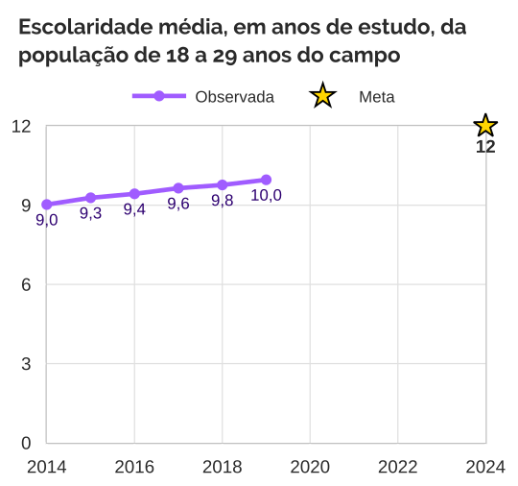
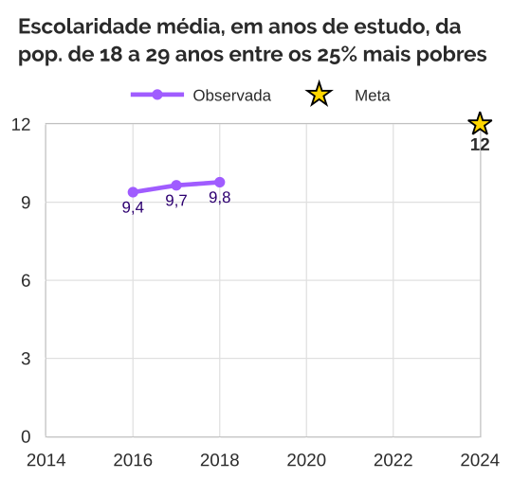

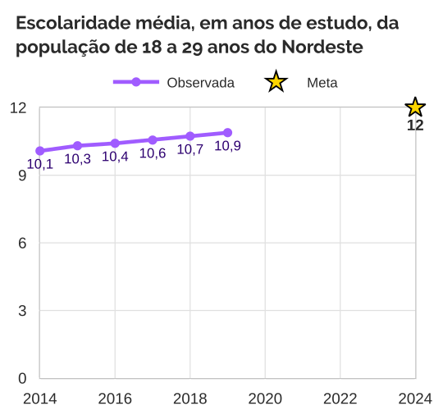
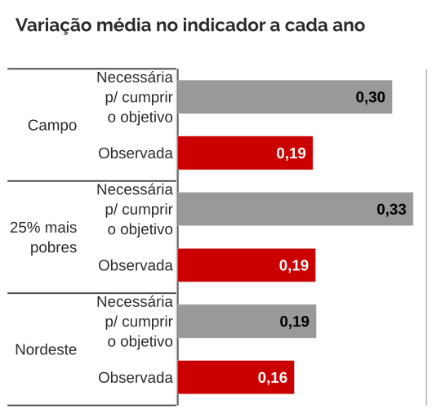
Fonte: PNAD Contínua / IBGE. Elaboração: Campanha Nacional pelo Direito à Educação

Escolaridade média, em anos de estudo, da população negra de 18 a 29 anos, como porcentagem da média dos não-negros (%)
2014 | 2015 | 2016 | 2017 | 2018 | 2019 | Meta 2024
87,3 | 88,3 | 88,5 | 89,5 | 89,8 | 90,0 | 100
Fonte: PNAD Contínua / IBGE. Elaboração: Campanha Nacional pelo Direito à Educação
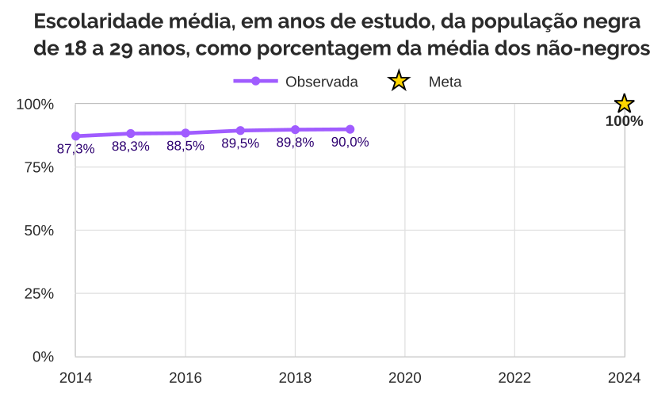
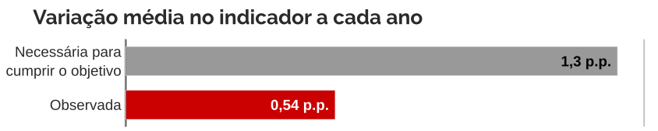

Avaliação
A meta 8 tem tido diferentes níveis de sucesso entre seus dispositivos, ainda que nenhum deles esteja avançando o suficiente para ser cumprido no prazo. Desde 2014, se observa um crescimento maior da escolaridade média do Nordeste, região onde esse indicador apresenta o menor nível, enquanto no campo e entre os 25% mais pobres da população brasileira há uma evolução menor. A equiparação do status educacional entre as populações negra e não-negra, por sua vez, é o objetivo que avança mais lentamente. Os resultados evidenciam que ainda permanece o olhar desigual para as parcelas menos privilegiadas da sociedade brasileira, especialmente na realidade escolar.
O fechamento de escolas em áreas rurais do Brasil não para de crescer. De acordo com um levantamento da Universidade Federal de São Carlos (UFSCar), de 2002 até o primeiro semestre de 2017, cerca de 30 mil escolas rurais no país deixaram de funcionar. Enquanto escolas fecham, as matrículas em unidades de ensino no campo crescem em alguns estados. O censo divulgado pelo Instituto Nacional de Estudos e Pesquisas Educacionais Anísio Teixeira (Inep) revela que no estado do Rio de Janeiro houve um aumento no número de inscrições em unidades escolares rurais de 2016 para 2017. Segundo o levantamento, houve 3.518 matrículas a mais em relação ao ano de 2016.
Quando não são fechadas, as escolas do campo são sucateadas, agravando a situação de falta de infraestrutura. Há unidades sem professores, merendeira, carteiras, materiais e muitas onde falta até água para beber, por exemplo. E nas menores, com poucos alunos, é muito comum a chamada classe multisseriada. Nela, alunos de idades diferentes, em séries diferentes, assistem aula com o mesmo professor.
Ainda, por meio dos cortes orçamentários, o governo extinguiu programas bem-sucedidos e bem avaliados em pesquisas nacionais. É o caso do Programa Nacional de Educação da Reforma Agrária (Pronera) que precisava de R$ 30 milhões para funcionar em 2018, mas só contava com previsão orçamentária seis vezes menor.
Contrariedade às recomendações dos organismos internacionais
Diante desse contexto, os retrocessos nas etapas e modalidades da educação básica vão na contramão de diversas recomendações internacionais, como:
(a) a última Resolução do Conselho de Direitos Humanos da ONU sobre o direito à educação (A/HRC/RES/38/9 - “Calls upon States to take all necessary measures, including sufficient budgetary allocations, to ensure accessible, inclusive, equitable and non-discriminatory quality education and to promote learning opportunities for all, paying particular attention to girls, marginalized children, older persons, persons with disabilities and all vulnerable and marginalized groups, including those affected by humanitarian emergencies and conflict situations; Encourages all States to measure progress in the realization of the right to education, such as by developing national indicators as an important tool for the realization of the right to education and for policy formulation, impact assessment and transparency”);
(b) as mais recentes observações realizadas pelo Comitê sobre os Direitos da Criança da ONU ao Brasil (CRC/C/BRA/CO/2-4 - “In the light of its general comment No. 1 (2001) on the aims of education, the Committee recommends that the State party: (a) Invest in improving the school infrastructure, including the access to water and sanitation, particularly in rural and remote areas; set up new schools in those areas; allocate adequate human, technical and financial resources to those schools; and provide quality training for teachers, with a view to guaranteeing accessibility and quality of education for indigenous children and children living in rural and remote areas”).

META 9
Elevar a taxa de alfabetização da população com 15 (quinze) anos ou mais para 93,5% (noventa e três inteiros e cinco décimos por cento) até 2015 e, até o final da vigência deste PNE, erradicar o analfabetismo absoluto e reduzir em 50% (cinquenta por cento) a taxa de analfabetismo funcional.
Prazos
2015, 2024
Status
Não cumprida no prazo / Não cumprida até 2019
Indicadores de monitoramento
Porcentagem de pessoas de 15 anos ou mais que declaram saber ler e escrever (%)
2014 | 2015 | Meta 2015 | 2016 | 2017 | 2018 | 2019 | Meta 2024
92,1 | 92,3 | 93,5 | 92,8 | 93,1 | 93,2 | 93,4 | 100
Fonte: PNAD Contínua / IBGE. Elaboração: Campanha Nacional pelo Direito à Educação
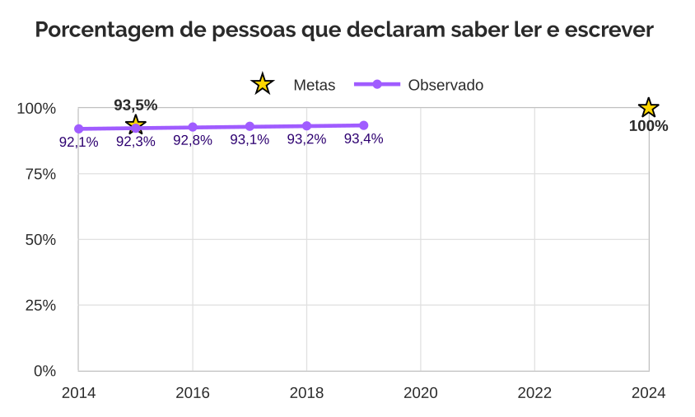
Fonte: PNAD Contínua / IBGE. Elaboração: Campanha Nacional pelo Direito à Educação
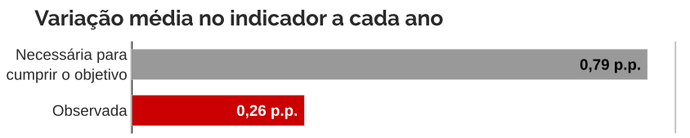

Taxa de analfabetismo funcional na população de 15 a 64 anos (%)
2015 | 2018 | Meta 2024
27 | 29 | 13,5
Fonte: Inaf / IPM - Ação Educativa
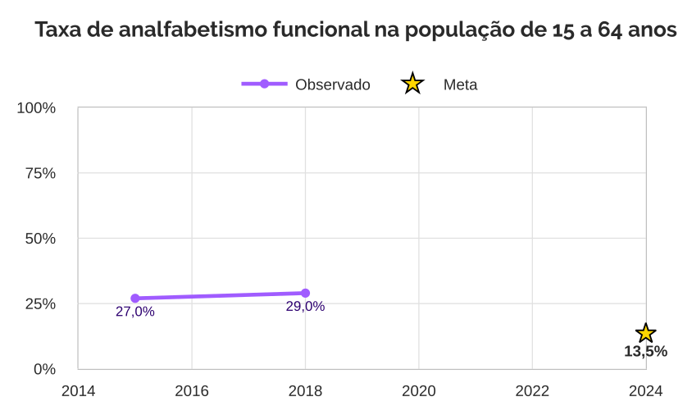
Fonte: Inaf / IPM - Ação Educativa
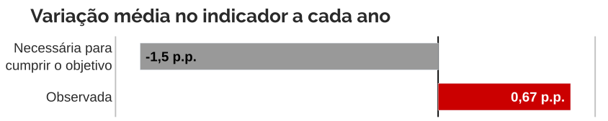

Avaliação
Como acontece em outros dispositivos do Plano Nacional de Educação, a taxa de 93,5% esperada para a alfabetização dos brasileiros em 2015 ainda não havia sido alcançada. Após 4 anos, em 2019, quando haviam 11 milhões de analfabetos absolutos, um contingente de pessoas maior do que a população de muitos países, a meta também não foi alcançada. Sem uma aceleração, a perspectiva é de não cumprimento também do objetivo estabelecido para 2024.
Pior ainda é o quadro do analfabetismo funcional, que avançou, quando deveria regredir. É necessária uma redução de mais de 15% da taxa atual até 2024, fim do período de vigência do PNE.
Uma das ações que caminharam contra a reversão desse cenário foi o desmonte do programa Brasil Alfabetizado, voltado para a alfabetização de jovens, adultos e idosos. O programa era uma porta de acesso à cidadania e o despertar do interesse pela elevação da escolaridade. O Brasil Alfabetizado era desenvolvido em todo o território nacional, com o atendimento prioritário a municípios com altas taxas de analfabetismo, sendo que 90% destes localizam-se na região Nordeste.Com o governo atual, o programa foi ainda mais subfinanciado e, praticamente, extinto.
Desde então e até hoje, não há política estruturada de educação de jovens e adultos e há um crescente fechamento e sucateamento de escolas nessa modalidade.
Contrariedade às recomendações dos organismos internacionais
Diante desse contexto, os retrocessos nas etapas e modalidades da educação básica vão na contramão de diversas recomendações internacionais, como:
(a) A previsão de metas do ODS 4 (especialmente 4.4 Até 2030, aumentar substancialmente o número de jovens e adultos que tenham habilidades relevantes, inclusive competências técnicas e profissionais, para emprego, trabalho decente e empreendedorismo).

META 10
Oferecer, no mínimo, 25% (vinte e cinco por cento) das matrículas de educação de jovens e adultos, nos ensinos fundamental e médio, na forma integrada à educação profissional.
Prazo
2024
Status
Distante do cumprimento
Indicadores de monitoramento
Percentual de matrículas de EJA integrada à educação profissional (%)
2014 | 2015 | 2016 | 2017 | 2018 | 2019 | Meta 2024
2,8 | 3,0 | 2,8 | 1,5 | 1,3 | 1,6 | 25
Fonte: Censo da Educação Básica / INEP / MEC. Elaboração: Campanha Nacional pelo Direito à Educação
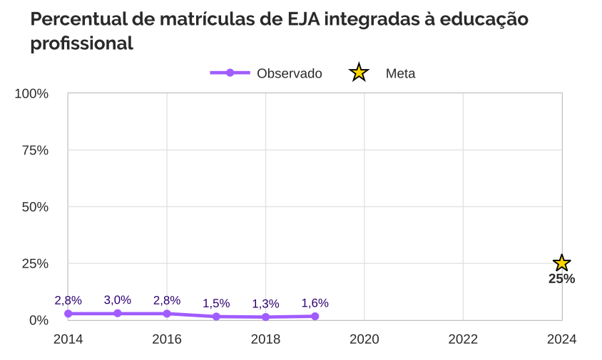
Fonte: Censo da Educação Básica / INEP / MEC. Elaboração: Campanha Nacional pelo Direito à Educação
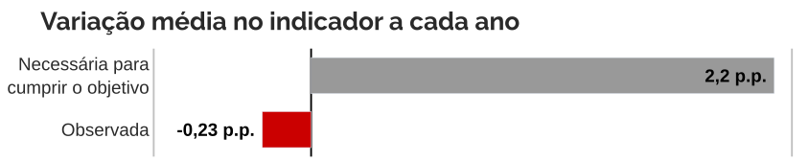

Avaliação
O indicador de monitoramento da meta 10 denuncia, junto aos indicadores da meta 9, o abandono da educação de jovens e adultos (EJA) por parte dos governos. A meta estabelece que ao fim da vigência do Plano Nacional de Educação 25% das matrículas na modalidade de EJA estejam vinculadas à educação profissional. Se em 2014 a situação já era distante da desejada, com apenas 2,8%, ou 101.714 das 3.653.530 matrículas nessa modalidade integradas à profissionalização, o que ocorreu desde então foi a queda nessa porcentagem para 1,6%, ou 53.392 das 3.273.668 matrículas de EJA.
O direito à educação é universal e não pode ser negado àqueles que não puderam acessá-lo na idade ideal. Mais do que isso, é preciso atentar ao contexto e às necessidades específicas da população adulta ao prover esse direito.

META 11
Triplicar as matrículas da educação profissional técnica de nível médio, assegurando a qualidade da oferta e pelo menos 50% (cinquenta por cento) da expansão no segmento público.
Prazo
2024
Status
Parcialmente cumprida
Indicadores de monitoramento
Expansão nas matrículas em EPTNM em relação a 2013 (%)
2014 | 2015 | 2016 | 2017 | 2018 | 2019 | Meta 2024
20,4 | 16,8 | 12,8 | 14,5 | 20,7 | 22,1 | 200
Fonte: Censo da Educação Básica / INEP / MEC. Elaboração: Campanha Nacional pelo Direito à Educação
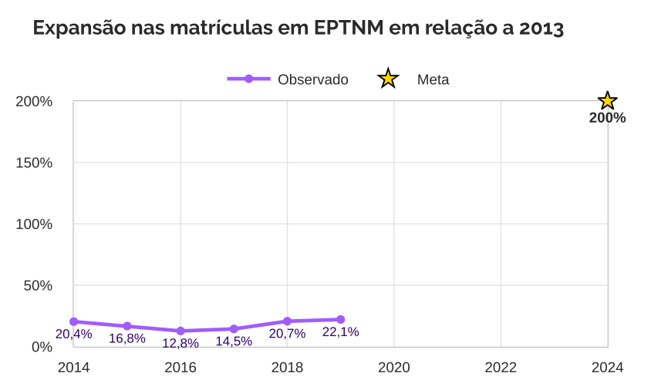
Fonte: Censo da Educação Básica / INEP / MEC. Elaboração: Campanha Nacional pelo Direito à Educação
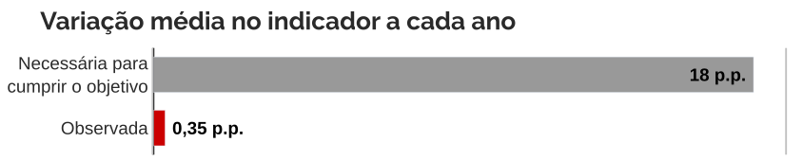

Participação da rede pública na expansão das matrículas na EPTNM (%)
2014 | 2015 | 2016 | 2017 | 2018 | 2019 | Meta 2024
10,3 | 41,7 | 78,8 | 83,9 | 83,1 | 79,2 | 50
Fonte: Censo da Educação Básica / INEP / MEC. Elaboração: Campanha Nacional pelo Direito à Educação
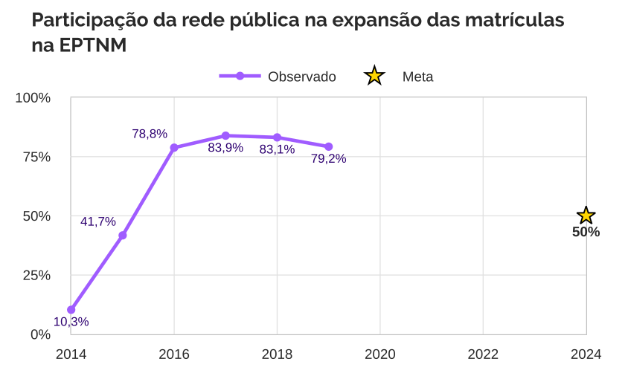
Fonte: Censo da Educação Básica / INEP / MEC. Elaboração: Campanha Nacional pelo Direito à Educação
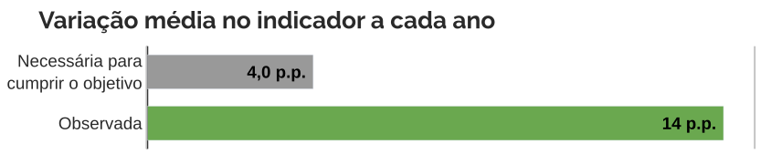

Avaliação
Desde 2014, a educação profissional técnica de nível médio (EPTNM) tem crescido principalmente na rede pública. Das 328 mil matrículas a mais que foram criadas, cerca de 260 mil são da rede pública. No entanto, esse ritmo de expansão de aproximadamente 55 mil matrículas ao ano tem sido muito aquém das 296 mil anuais necessárias para cumprir o previsto no Plano Nacional de Educação até 2024.
A reforma do ensino médio imposta via medida provisória em 2016 e transformada em lei no ano seguinte trouxe, com a inclusão da formação técnica e profissional entre os possíveis “itinerários formativos” para a etapa, a possibilidade de uma expansão acelerada de matrículas que se aproxime do objetivo estabelecido na meta 11. No entanto, essa expansão vem acompanhada de sérias dúvidas em relação à manutenção da qualidade prevista na mesma meta, uma vez que a reforma trouxe, além do formato questionável dos itinerários, novidades como a possibilidade de oferecimento de até 30% do ensino médio no formato de educação a distância (EaD) e a possibilidade de profissionais sem formação docente lecionarem disciplinas do itinerário profissionalizante.

META 12
Elevar a taxa bruta de matrícula na educação superior para 50% (cinquenta por cento) e a taxa líquida para 33% (trinta e três por cento) da população de 18 (dezoito) a 24 (vinte e quatro) anos, assegurada a qualidade da oferta e expansão para, pelo menos, 40% (quarenta por cento) das novas matrículas, no segmento público.
Prazo
2024
Status
Distante do cumprimento
Indicadores
Porcentagem de matrículas na Educação Superior em relação à população de 18 a 24 anos (%)
2014 | 2015 | 2016 | 2017 | 2018 | 2019 | Meta 2024
33,7 | 35,4 | 36,1 | 34,7 | 37,5 | 37,5 | 50
Fonte: Censo da Educação Superior / MEC / INEP. Elaboração: Campanha Nacional pelo Direito à Educação
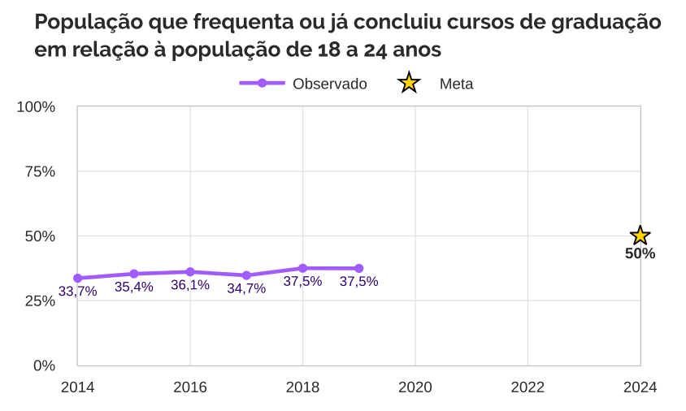
Fonte: Censo da Educação Superior / MEC / INEP. Elaboração: Campanha Nacional pelo Direito à Educação
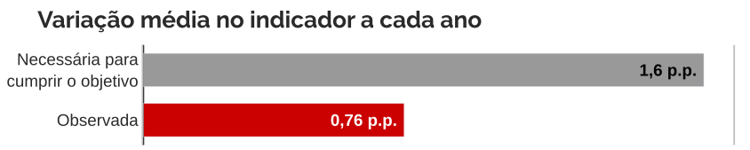

Percentual da população de 18 a 24 anos que frequenta ou já concluiu cursos de graduação (%)
2014 | 2015 | 2016 | 2017 | 2018 | 2019 | Meta 2024
22,1 | 23,1 | 24,2 | 23,5 | 25,6 | 25,8 | 33
Fonte: Censo da Educação Superior / MEC / INEP. Elaboração: Campanha Nacional pelo Direito à Educação
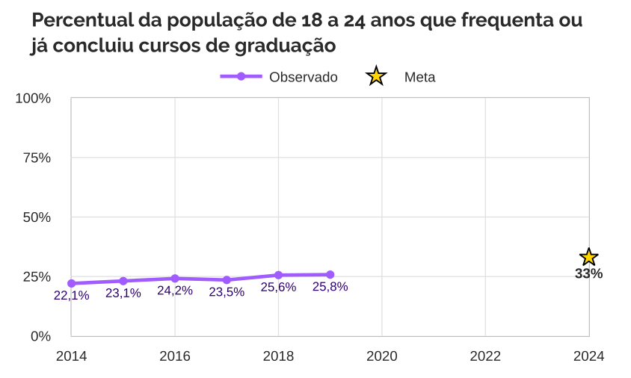
Fonte: Censo da Educação Superior / MEC / INEP. Elaboração: Campanha Nacional pelo Direito à Educação
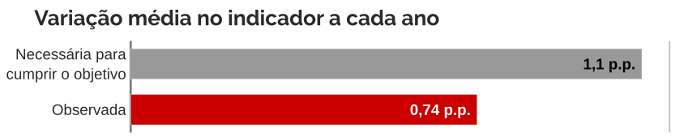

Participação da rede pública na expansão das matrículas no Ensino Superior (%)
2014 | 2015 | 2016 | 2017 | 2018 | Meta 2024
8,1 | 5,5 | 9,2 | 11,8 | 12,7 | 40
Fonte: Censo da Educação Superior / MEC / INEP. Elaboração: Campanha Nacional pelo Direito à Educação
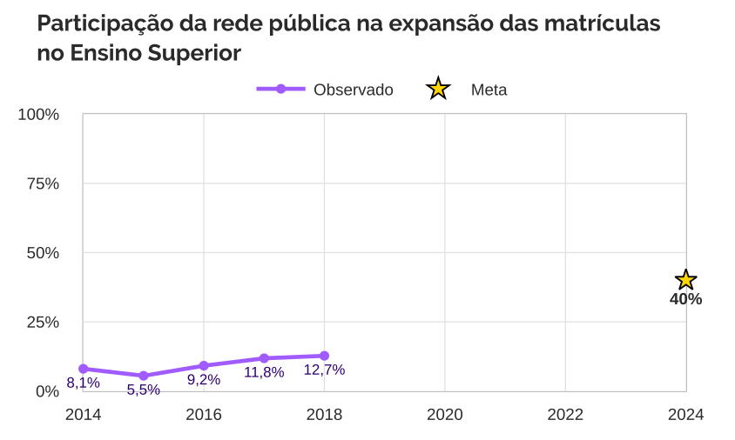
Fonte: Censo da Educação Superior / MEC / INEP. Elaboração: Campanha Nacional pelo Direito à Educação
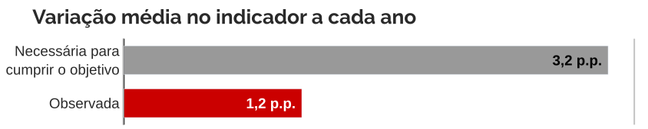

Avaliação
A meta 12 do Plano Nacional de Educação tem dois dispositivos relativos ao acesso ao ensino superior. Para o cumprimento do primeiro dispositivo, relativo à taxa bruta de matrícula, é preciso que em 2024 o número de pessoas de qualquer idade que frequentam ou já concluíram cursos de graduação seja 50% do total de pessoas de 18 a 24 anos. Já para o cumprimento do segundo dispositivo, é preciso que em 2024 o número de pessoas de 18 a 24 anos que frequentam ou já concluíram cursos de graduação seja 33% do total de pessoas de 18 a 24 anos. Atingir esses índices significa ampliar o número de matrículas no ensino superior, e o terceiro e último dispositivo estabelece que, dessas novas matrículas, no mínimo 40% sejam criadas na rede pública.
O acesso ao ensino superior tem se expandido desde 2014. Nos cinco anos que se passaram, ambas as taxas cresceram a pouco mais de 0,7 p.p. ao ano. No entanto, para cumprir a meta 12 no prazo, a taxa bruta de escolarização deve ter um aumento anual médio de 1,6 pontos percentuais e a taxa líquida deve crescer anualmente a 1,1 p.p..
Além de ser lenta, a expansão de matrículas no nível superior se dá de forma excessivamente concentrada na rede privada, de acordo com os parâmetros que a lei estabelece. Até 2018, último ano com dados disponíveis, apenas 12,7% das novas matrículas previstas no PNE haviam sido criadas na rede pública, muito abaixo do valor mínimo estabelecido de 40%. A tendência é de descumprimento completo da meta 12 caso não haja uma mudança no padrão de investimento do Estado brasileiro, mudança essa que configura uma possibilidade remota enquanto vigorar a Emenda Constitucional nº 95, que institui o “teto de gastos”.

Estratégia 12.19
Reestruturar com ênfase na melhoria de prazos e qualidade da decisão, no prazo de 2 (dois) anos, os procedimentos adotados na área de avaliação, regulação e supervisão, em relação aos processos de autorização de cursos e instituições, de reconhecimento ou renovação de reconhecimento de cursos superiores e de credenciamento ou recredenciamento de instituições, no âmbito do sistema federal de ensino.
Prazo
2016
Status
Não cumprida no prazo / Não cumprida até 2019
Avaliação
Não há informação pública sobre andamento desse dispositivo.

META 13
Elevar a qualidade da educação superior e ampliar a proporção de mestres e doutores do corpo docente em efetivo exercício no conjunto do sistema de educação superior para 75% (setenta e cinco por cento), sendo, do total, no mínimo, 35% (trinta e cinco por cento) doutores.
Prazo
2024
Status
Parcialmente cumprida
Indicadores de monitoramento
Percentual de docentes em exercício no Ensino Superior com mestrado ou doutorado (%)
Rede | 2014 | 2015 | 2016 | 2017 | 2018 | Meta 2024
Total | 73,2 | 75,3 | 77,3 | 79,5 | 81,2 | 75
Rede Privada | 64,2 | 66,8 | 69,3 | 71,5 | 73,6 | -
Rede Pública | 84,3 | 86,0 | 86,9 | 88,6 | 89,7 | -
Fonte: Censo da Educação Superior / INEP / MEC. Elaboração: Campanha Nacional pelo Direito à Educação
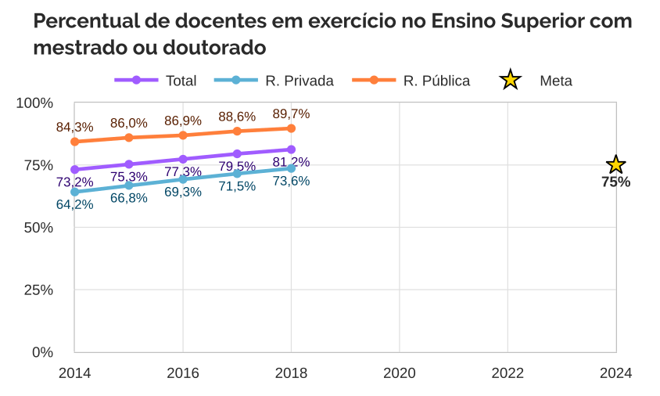
Fonte: Censo da Educação Superior / INEP / MEC. Elaboração: Campanha Nacional pelo Direito à Educação
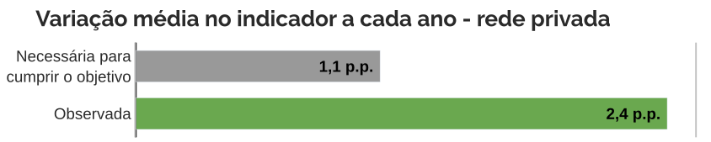

Percentual de docentes em exercício no Ensino Superior com doutorado (%)
Rede | 2014 | 2015 | 2016 | 2017 | 2018 | Meta 2024
Geral | 35,3 | 37,1 | 39,6 | 41,9 | 43,9 | 35
Rede Privada | 17,9 | 19,4 | 21,2 | 22,9 | 24,5 | -
Rede Pública | 55,7 | 58,0 | 60,1 | 62,5 | 64,3 | -
Fonte: Censo da Educação Superior / INEP / MEC. Elaboração: Campanha Nacional pelo Direito à Educação
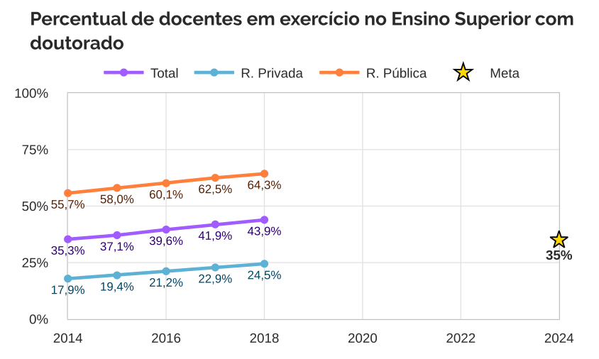
Fonte: Censo da Educação Superior / INEP / MEC. Elaboração: Campanha Nacional pelo Direito à Educação
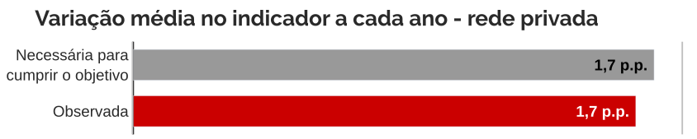

Avaliação
Já em 2014 foi superado o dispositivo da meta 13 que diz respeito aos doutores em exercício docente no conjunto do sistema de Educação Superior. Similarmente, a proporção de docentes na Educação Superior que possuía mestrado ou doutorado em 2014 estava tão próxima do nível prescrito que em 2015, nove anos antes do prazo, já era superior a esse objetivo. Essa situação contradiz o propósito de ter um Plano que oriente os avanços educacionais, além de ir contra a diretriz de melhoria da qualidade da educação expressa no artigo 2º da lei que o aprova. Assim, para estabelecer um caminho adiante, complementa-se aqui o monitoramento da meta 13 com os indicadores desmembrados entre rede pública e rede privada. Essa separação foi escolhida porque o texto da meta desobrigou o setor privado a melhorar a qualidade que oferece, apesar de concentrar a maioria de matrículas da Educação Superior.
Na rede pública, 84,3% dos docentes possuíam mestrado ou doutorado em 2014, sendo que 55,7% do total eram doutores. São esses altos índices que fazem com que o conjunto do sistema referido no texto da meta supere os objetivos estabelecidos. Em 2018, último ano com dados disponíveis, a porcentagem de professores do ensino superior privado que possuía doutorado era 24,5%, menos da metade do percentual observado na rede pública. No ritmo em que tem avançado desde o início do PNE, a rede privada cumprirá até 2024 a proporção de mestres e doutores entre seu corpo docente, mas não a proporção de doutores.

Estratégia 13.8
Elevar gradualmente a taxa de conclusão média dos cursos de graduação presenciais nas universidades públicas, de modo a atingir 90% (noventa por cento) e, nas instituições privadas, 75% (setenta e cinco por cento), em 2020, e fomentar a melhoria dos resultados de aprendizagem, de modo que, em 5 (cinco) anos, pelo menos 60% (sessenta por cento) dos estudantes apresentem desempenho positivo igual ou superior a 60% (sessenta por cento) no Exame Nacional de Desempenho de Estudantes - ENADE e, no último ano de vigência, pelo menos 75% (setenta e cinco por cento) dos estudantes obtenham desempenho positivo igual ou superior a 75% (setenta e cinco por cento) nesse exame, em cada área de formação profissional.
Prazos
2019
Status
Distante do cumprimento
Indicadores de monitoramento
Porcentagem de áreas de formação profissional com mais de 60% dos alunos com nota geral acima de 60 no ENADE (%)
Triênio 2013-2015 | Triênio 2016-2018
0 | 1,1
Fonte: ENADE / INEP / MEC. Elaboração: Campanha Nacional pelo Direito à Educação
Avaliação
Os resultados do ENADE apontam que em apenas 1,1% das áreas de enquadramento da avaliação, 60% dos participantes tiveram desempenho positivo igual ou superior a 60%.

META 14
Elevar gradualmente o número de matrículas na pós-graduação stricto sensu, de modo a atingir a titulação anual de 60.000 (sessenta mil) mestres e 25.000 (vinte e cinco mil) doutores.
Prazo
2024
Status
Parcialmente cumprida
Indicadores de monitoramento
Mestres titulados
2014 | 2015 | 2016 | 2017 | 2018 | Meta 2024
53.212 | 56.667 | 59.614 | 61.147 | 64.432 | 60.000
Fonte: Geocapes (Visualizado em 11/02/2020) / CAPES / MEC. Elaboração: Campanha Nacional pelo Direito à Educação
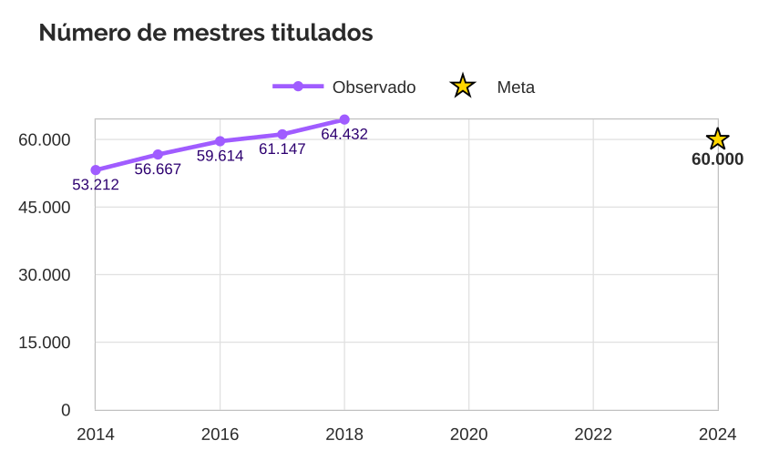
Fonte: Geocapes (Visualizado em 11/02/2020) / CAPES / MEC. Elaboração: Campanha Nacional pelo Direito à Educação
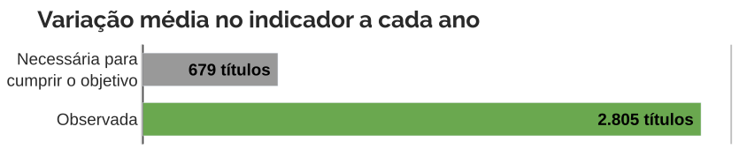

Doutores titulados
2014 | 2015 | 2016 | 2017 | 2018 | Meta 2024
17.286 | 18.996 | 20.603 | 21.591 | 22.901 | 25.000
Fonte: Geocapes (Visualizado em 11/02/2020) / CAPES / MEC. Elaboração: Campanha Nacional pelo Direito à Educação
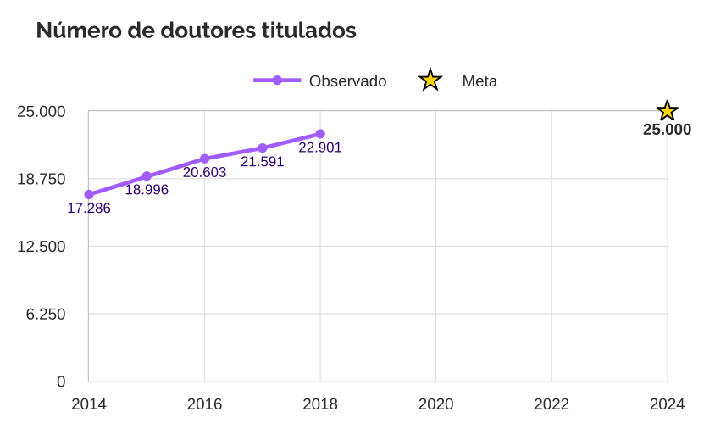
Fonte: Geocapes (Visualizado em 16/04/2019) / CAPES / MEC. Elaboração: Campanha Nacional pelo Direito à Educação
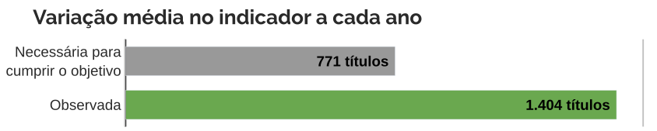

Avaliação
Para 2024, a meta 14 do Plano Nacional de Educação determina que o número de mestres titulados seja igual a 60 mil. Esse nível foi superado no ano de 2017 e também em 2018, mas mesmo que nesses anos a quantidade de mestres titulados já tenha superado o objetivo, a meta 14 não estará cumprida se em 2024, que é o prazo de cumprimento, a titulação de mestres for inferior a 60 mil.
Já para o cumprimento do dispositivo que diz respeito à formação de doutores, é necessário passar gradualmente dos 17.286 titulados em 2014 para 25.000 em 2024. Em média, isso significa que a cada ano sejam titulados cerca de 771 doutores a mais do que no ano anterior. O aumento anual tem sido quase o dobro desse valor, e se isso for mantido o objetivo para 2024 também será superado antes do prazo, como na formação de mestres.

META 15
Garantir, em regime de colaboração entre a União, os Estados, o Distrito Federal e os Municípios, no prazo de 1 ano de vigência deste PNE, política nacional de formação dos profissionais da educação de que tratam os incisos I, II e III do caput do art. 61 da Lei nº 9.394, de 20 de dezembro de 1996, assegurado que todos os professores e as professoras da educação básica possuam formação específica de nível superior, obtida em curso de licenciatura na área de conhecimento em que atuam.
Prazo
2015
Status
Não cumprida no prazo / Não cumprida até 2019
Indicadores de monitoramento
Proporção de docências com professores cuja formação superior está adequada à área de conhecimento que lecionam (%)
Etapa | 2014 | 2015 | 2016 | 2017 | 2018 | 2019 | Meta 2024
Educação Infantil | 44,2 | 44,6 | 46,6 | 48,1 | 49,9 | 54,8 | 100
Anos Iniciais | 56,6 | 57,0 | 59,0 | 60,6 | 63,1 | 66,1 | 100
Anos Finais | 49,5 | 48,9 | 50,9 | 49,9 | 51,7 | 53,2 | 100
Ensino Médio | 59,5 | 58,9 | 60,4 | 61,0 | 61,9 | 63,3 | 100
Fonte: Indicador de Adequação da Formação Docente - INEP / MEC
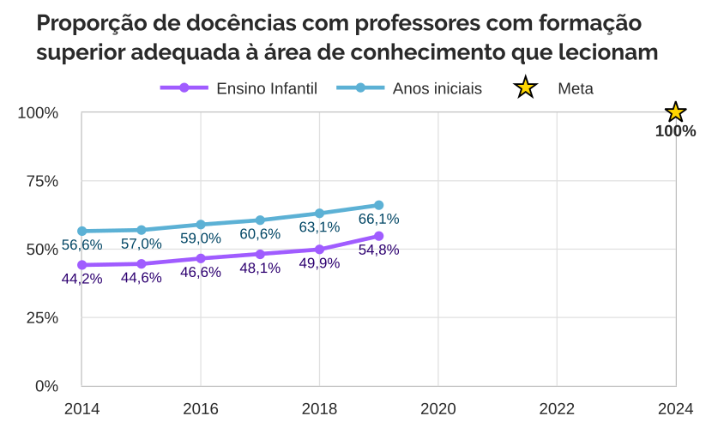
Fonte: Indicador de Adequação Docente - INEP / MEC
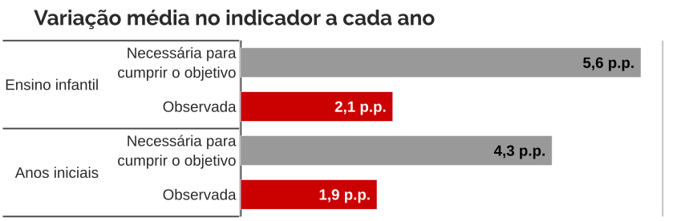
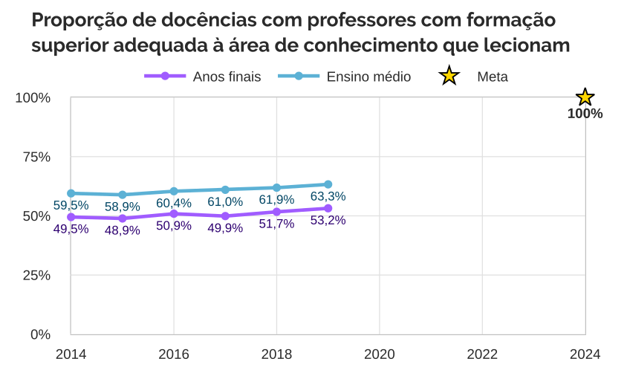
Fonte: Indicador de Adequação Docente - INEP / MEC
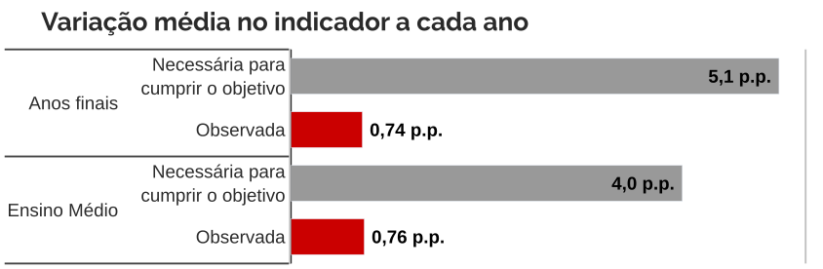

Avaliação
Em nenhuma das etapas da educação básica o avanço no percentual de docências com formação adequada tem sido rápido o suficiente para que se atinja até 2024 o nível estipulado no plano. Na educação infantil, seria necessário o aumento em 5,58 pontos percentuais ao ano, mas desde o início do Plano Nacional de Educação o crescimento anual tem sido pouco superior a 2 p.p.. Nos anos iniciais do ensino fundamental o aumento tem sido de 1,9 p.p., quando o necessário seria em torno de 4,3 p.p.. Nas etapas mais avançadas da educação básica, o cenário é ainda menos animador, com o percentual de docências com formação adequada avançando em média 0,7 pontos percentuais por ano tanto nos anos finais do ensino fundamental quanto no ensino médio, enquanto o cumprimento da meta dentro do prazo pressupõe um aumento de 5 p.p. no percentual dos anos finais e 4 p.p. no ensino médio.
A política que tem tomado lugar do PNE de espinha dorsal para a educação brasileira tem sido a Base Nacional Comum Curricular - BNCC e suas políticas subjacentes, conteudistas e de padronização do ensino que, se muito, servem para a construção de conhecimentos objetivos com foco na educação para o desenvolvimento e para o trabalho, e contribuem pouco para a educação voltada à formação plena do ser humano, para a sustentabilidade, para a cidadania e para uma sociedade mais justa - o que exige muito mais que uma lista de disciplinas. (veja mais sobre a BNCC na Estratégia 3.2)
Em 2017, o Ministério de Educação lançou a Política Nacional de Formação de Professores, estabelecendo como fundamento uma Base Nacional de Formação Docente para o currículo de formação de professores. Como linhas de ação para a formação inicial, o MEC apresentou: a criação do Programa de Residência Pedagógica; a oferta de vagas na Universidade Aberta do Brasil; a oferta de vagas ociosas do Prouni para cursos de primeira e segunda Licenciatura. Quanto à formação continuada, manteve a oferta de programas no âmbito do MEC, propôs a criação de uma plataforma de formação continuada, etc.
A política de formação de professores foi da mesma forma definida de forma impositiva pelo MEC, sem diálogo com as Instituições de Ensino Superior (IES), com as entidades representativas dos diversos segmentos dos profissionais da educação básica e com as/os professoras/os. Isso representa mais um grave retrocesso para a efetivação de um Sistema Nacional de Educação e de um Plano Nacional de Educação que levem em consideração a necessária articulação entre formação inicial, formação continuada e condições de trabalho, salário e carreira dos profissionais da educação. Tal política tem como propósito subjacente escamotear a ausência de ações concretas do Governo Federal para assegurar as condições materiais necessárias à formação desses profissionais, sobretudo desviar a atenção da sociedade sobre o contingenciamento dos recursos públicos destinados à educação pública, o que prejudica quaisquer políticas de formação.
Ainda, o Programa de Residência Pedagógica proposto tem como um de seus objetivos centrais “promover a adequação dos currículos e propostas pedagógicas dos cursos de formação inicial de professores da educação básica às orientações da BNCC”, e consiste em uma proposta de reformulação do atual modelo de Estágios Supervisionados dos cursos de Licenciatura das IES públicas e privadas. A vinculação do Programa de Residência Pedagógica à BNCC fere a autonomia universitária, ao induzir nas IES projetos institucionais de formação que destoam das concepções de formação docente presentes nos seus próprios projetos pedagógicos, violando o preconizado pelas Diretrizes Curriculares Nacionais para a Formação Inicial e Continuada de Professores no Brasil (Resolução CNE/CP 02/2015).
A partir de 2018, sob um novo governo, propostas de redução do direito à educação a partir de investidas de uma parcela do setor privado que não está preocupado com a qualidade da educação têm crescido em novas direções. Uma delas é a proposta por parte de autoridade do Ministério da Educação ligada ao empresariado que comercializa cursos de educação à distância, de implementação de grande parte das matrículas da educação básica pública à distância. Em um país que ainda vê altas taxas de violência sexual e doméstica contra crianças e adolescentes, em que a maior parte das crianças e adolescentes em situação de trabalho infantil em meio urbano realiza o trabalho em meio doméstico, em que parte das crianças e adolescentes têm como uma das fontes de alimentação diária a merenda escolar, e em que há ainda falta de saneamento básico, rede elétrica e, portanto, acesso à internet, uma medida como esta de oferta de boa parte das matrículas em educação à distância tende ao absurdo.
Tal processo de construção da BNCC quanto de suas políticas adjacentes, com escanteio do Plano Nacional de Educação, viola ao menos 4 (quatro) dos 10 (dez) artigos gerais dos Princípios de Abidjan sobre as obrigações de direitos humanos aos Estados em fornecer educação pública e regular o envolvimento privado na educação.

Contrariedade às recomendações dos organismos internacionais
Tais processos de privatização da educação em detrimento da implementação do Plano Nacional de Educação contrariam:
(a) A previsão de metas do ODS 4 (todo o ODS 4);
(b) a última Resolução do Conselho de Direitos Humanos da ONU sobre o direito à educação (A/HRC/RES/38/9 - “Urges all States to give full effect to the right to education by, inter alia, complying with their obligations to respect, protect and fulfil the right to education by all appropriate means, including by taking measures such as: (d) Promoting human rights training for all actors and stakeholders in education governance systems, addressing national education and training programmes, and ensuring that the components and processes of education governance and management, including A/HRC/RES/38/9 3 curricula, methods and training, are undeniably conducive to strengthening learning about human rights; (...) Further urges all States to regulate and monitor education providers and to hold accountable those whose practices have a negative impact on the enjoyment of the right to education”);
(c) a última Resolução da Assembleia Geral da ONU sobre educação para o desenvolvimento sustentável (A/RES/72/222 - “Calls upon the international community to provide inclusive and equitable quality education at all levels — early childhood, primary, secondary, tertiary and distance education, including technical and vocational training — so that all people may have access to lifelong learning opportunities that help them to acquire the knowledge and skills needed to exploit opportunities to participate fully in society and contribute to sustainable development”);
(d) as mais recentes observações realizadas pelo Comitê sobre os Direitos da Criança da ONU ao Brasil (CRC/C/BRA/CO/2-4 - “The Committee is also concerned about: The lack of government oversight of private institutions, which often do not comply with the minimum standards, as well as the inadequately qualified personnel. (...) The Committee is concerned about the increased involvement of the private sector in education, in particular: (c) The increasing purchase by municipalities of standardized teaching and school management systems from private companies, which include teaching and teacher training materials and school management packages that may not be adequately customized for effective use; (...) The Committee reminds the State party of its primary responsibility for guaranteeing and regulating education and reiterates the importance of public investment in education. In this regard, the Committee recommends that the State party take into consideration the recommendations made by the Special Rapporteur on the right to education (see A/HRC/29/30) and establish a comprehensive framework of regulations for private education providers. The Committee also recommends that the State party: (a) Establish a clear regulatory framework, under which all private education providers are obliged to report regularly to designated public authorities on their financial operations, in line with prescriptive regulations, covering matters such as school fees and salaries, and to declare, in a fully transparent manner, that they are not engaged in for-profit education as recommended by the Special Rapporteur on the right to education (see A/HRC/29/30, para. 125); (b) Phase out the transfer of public funds to the private education sector and review its policies with regard to tax incentives for enrolment in private educational institutions in order to ensure access to free high-quality education at all levels, in particular nurseries and preschools, for all children, by strictly prioritizing the public education sector in the distribution of public funds; (c) Stop the purchase of standardized teaching and school management systems by municipalities from private companies”);
(e) as recomendações ao Brasil da última Revisão Periódica Universal (UPR/HRC/UN) (136.166 Ensure adequate funding in implementing the National Education Plan, and undertake progress reports on its implementation to improve transparency and accountability (Malaysia); 136.164 Develop further the National Policy of Primary Attention and the National Education Plan 2014-2024 (Israel); 136.165 Continue to take measures for improving quality of education, and reducing inequality of education caused by income level and social status (Japan); 136.167 Pursue efforts aimed at ensuring an inclusive education within the framework of the National Plan on Education 2014-2014, in particular in rural areas (Morocco); 136.169 Promote educational opportunities to all children in accordance with the Incheon Declaration on Education 2030 (Republic of Korea); 136.170 Follow up on the implementation of the Incheon Declaration for inclusive and equitable quality education (Turkey); 136.171 Continue the implementation of the education plan of 2014-2016 (Sudan); 136.172 Increase investment in education infrastructure and promote the educational level in rural areas (China); 136.200 Adopt policies and programmes to strengthen the rights of children and adolescents in the field of education, training and health (United Arab Emirates)).

Estratégia 15.11
Implantar, no prazo de 1 (um) ano de vigência desta Lei, política nacional de formação continuada para os (as) profissionais da educação de outros segmentos que não os do magistério, construída em regime de colaboração entre os entes federados.
Prazo
2015
Status
Distante do cumprimento.
Avaliação
Ver Meta 15.

META 16
Formar, em nível de pós-graduação, 50% (cinquenta por cento) dos professores da educação básica, até o último ano de vigência deste PNE, e garantir a todos (as) os (as) profissionais da educação básica formação continuada em sua área de atuação, considerando as necessidades, demandas e contextualizações dos sistemas de ensino.
Prazo
2024
Status
Distante do cumprimento
Indicadores de monitoramento
Percentual de professores da Educação Básica com pós-graduação (%)
2014 | 2015 | 2016 | 2017 | 2018 | 2019 | Meta 2024
31,4 | 32,9 | 34,6 | 36,2 | 37,2 | 41,3 | 50
Fonte: Censo da Educação Básica / INEP / MEC. Elaboração: Campanha Nacional pelo Direito à Educação
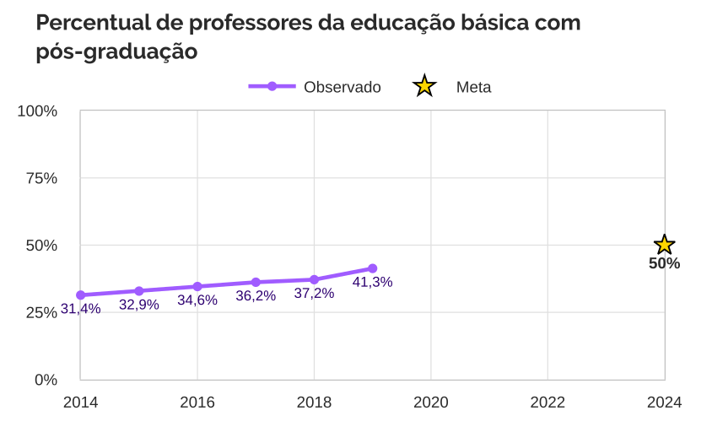
Fonte: Censo da Educação Básica / INEP / MEC. Elaboração: Campanha Nacional pelo Direito à Educação
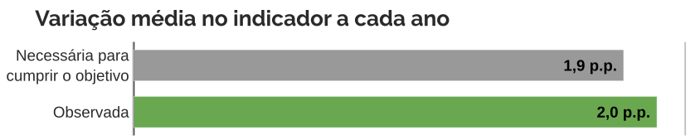

Percentual de professores da Educação Básica que realizaram cursos de formação continuada (%)
2014 | 2015 | 2016 | 2017 | 2018 | 2019 | Meta 2024
31,6 | 31,4 | 33,3 | 35,1 | 36,0 | 38,3 | 100
Fonte: Censo da Educação Básica / INEP / MEC. Elaboração: Campanha Nacional pelo Direito à Educação
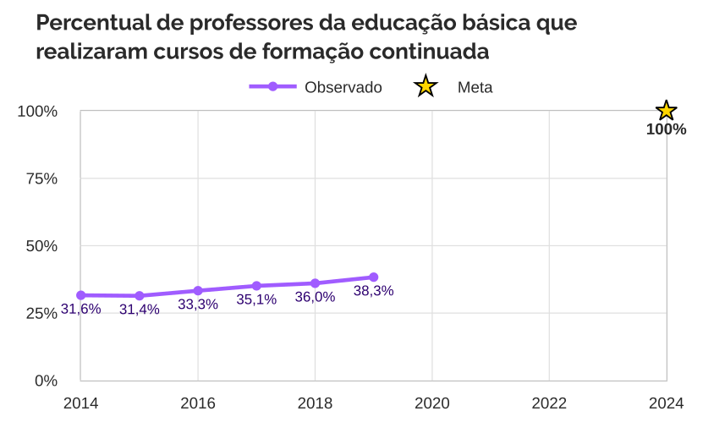
Fonte: Censo da Educação Básica / INEP / MEC. Elaboração: Campanha Nacional pelo Direito à Educação
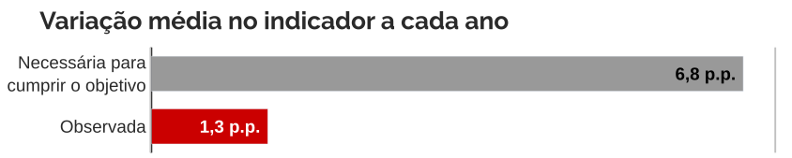

Avaliação
Um dos objetivos estabelecidos na meta 16 do Plano Nacional de Educação é que a porcentagem de docentes da educação básica pós-graduados seja igual a 50% em 2024. Nos 5 anos entre 2014 e 2019, essa porcentagem tem aumentado a cerca de 2 pontos percentuais a cada ano, o que é maior do que o ritmo de 1,9 p.p. anuais necessários para atingir o nível disposto no PNE, mas para isso é necessário manter o ritmo observado.
Por outro lado, o objetivo de prover formação continuada a todos os profissionais do magistério da educação básica está distante do cumprimento. Em 2019, dos 2.259.309 docentes em atividade na educação básica, 1.393.469 não haviam recebido qualquer tipo de formação continuada. Sem mudanças na trajetória de evolução deste indicador, deve-se chegar a 2024 ainda muito distante da meta.

META 17
Valorizar os (as) profissionais do magistério das redes públicas de educação básica de forma a equiparar seu rendimento médio ao dos (as) demais profissionais com escolaridade equivalente, até o final do sexto ano de vigência deste PNE.
Prazo
2020
Status
Distante do cumprimento
Indicadores de monitoramento
Rendimento médio dos professores, como proporção do rendimento dos demais profissionais de nível superior (2013)
Renda média dos professores | R$ 3.576,00
Renda média dos demais profissionais | R$ 5.227,00
Proporção | 68,41%
Meta 2020 | 100%
Fonte: RAIS / MT. Elaboração: Laboratório de Dados Educacionais / UFPR
Avaliação
Em 2013, o rendimento médio dos professores precisava aumentar em R$ 1.651,00, ou seja, quase 50% para ser equiparado ao dos demais profissionais, demonstrando significativa distância em relação cenário projetado no Plano Nacional de Educação junto à sociedade.
A ausência de um salário digno é um dos principais, senão o principal, fator da desvalorização da carreira docente. A reversão desse quadro é fundamental para que a carreira tenha maior atratividade.

META 18
Assegurar, no prazo de 2 (dois) anos, a existência de planos de Carreira para os(as) profissionais da educação básica e superior pública de todos os sistemas de ensino e, para o plano de Carreira dos(as) profissionais da educação básica pública, tomar como referência o piso salarial nacional profissional, definido em lei federal, nos termos do inciso VIII do art. 206 da Constituição Federal.
Prazo
2016
Status
Não cumprida no prazo / Não cumprida até 2019
Indicadores de monitoramento
Requisitos da Meta 18
Requisito | Unidades Federativas |  | Municípios
 | Cumpre | Não cumpre | Cumpre | Não cumpre | Sem informação
Possui legislação que prevê limite máximo de 2/3 da carga horária docente em atividades de interação com os educandos | 81% | 19% | 56% | 22% | 22%
Cumprem o piso salarial | 78% | 22% | 66% | 11% | 22%
Possui plano de carreira e remuneração dos profissionais do magistério | 100% | 0% | 89% | 10% | 1%
Cumprem todos os requisitos da meta 18 | 67% | 33% | 48% | 30% | 22%
Meta 2016 | 100% | 0% | 100% | 0% | 0%
Fonte: Relatório do 2º Ciclo de Monitoramento do Plano Nacional de Educação / INEP.
Avaliação
A partir das informações prestadas ao INEP por parte dos responsáveis pelas redes de ensino no país, verifica-se uma dificuldade de avanço rumo a condições minimamente adequadas de trabalho aos profissionais do magistério que atuam na educação básica. Por um lado, planos de carreira e remuneração são garantidos em quase todas as redes. Por outro, fatores essenciais como o cumprimento do piso salarial e a reserva de um terço da carga horária de trabalho para atividades extraclasse, como o planejamento de aulas, frequentemente ficam de fora dessas garantias.
Ademais, a garantia de Planos de Carreira está ligada à exigência de que os professores da rede pública sejam contratados por concurso público e à valorização docente ao longo da carreira. Ao avaliar a série de tempo do indicador da estratégia 18.1, relativa ao tipo de contrato do professor, percebe-se uma tendência contrária: diminuição do número de professores concursados (efetivos/estáveis) e aumento de contratos que não estão vinculados aos planos de carreira.
Considerando todos os dispositivos em conjunto, 9 das 27 redes dos estados e do distrito federal e pelo menos 30% das redes municipais estão em situação irregular segundo a meta 18 do Plano Nacional de Educação.

Estratégia 18.1
Estruturar as redes públicas de educação básica de modo que, até o início do terceiro ano de vigência deste PNE, 90% (noventa por cento), no mínimo, dos respectivos profissionais do magistério e 50% (cinquenta por cento), no mínimo, dos respectivos profissionais da educação não docentes sejam ocupantes de cargos de provimento efetivo e estejam em exercício nas redes escolares a que se encontrem vinculados.
Prazo
2016
Status
Não cumprida
Indicadores de monitoramento
Porcentagem de profissionais do magistério ocupantes de cargos de provimento efetivo (%)
2014 | 2015 | 2016 | Meta 2016 | 2017 | 2018 | 2019
71,6 | 71,6 | 71,6 | 90 | 71,3 | 68,9 | 69,3
Fonte: Censo da Educação Básica / INEP / MEC. Elaboração: Campanha Nacional pelo Direito à Educação
Avaliação
Na contramão do que define o PNE, que estabeleceu meta para aumentar o número de professores ocupantes de cargos de provimento efetivo, o percentual de professores efetivos vem diminuindo de 2014 a 2019 e aumentando a prevalência de outras formas de contratação. A contratação docente por meio de concurso público é garantida por lei desde 1988. Contudo, o movimento parece contradizer a legislação, o que traz consequências para a garantia do direito à educação, haja vista ser o professor um ator essencial nesse processo.

META 19
Assegurar condições, no prazo de 2 (dois) anos, para a efetivação da gestão democrática da educação, associada a critérios técnicos de mérito e desempenho e à consulta pública à comunidade escolar, no âmbito das escolas públicas, prevendo recursos e apoio técnico da União para tanto.
Prazo
2016
Status
Não cumprida no prazo / Não cumprida até 2019
Avaliação
Desde o agravamento da crise política no país, as diretrizes que marcam a participação da comunidade escolar e da sociedade civil na formulação e no monitoramento de políticas públicas têm sido enfraquecidas e, com elas, nos distanciamos de atingir os objetivos do Plano no que diz respeito à gestão democrática.
Em 2017, durante o governo de Michel Temer, foi oficializado pelo Ministério da Educação a BNCC que, em seu texto oficial, se define como “um documento de caráter normativo que define o conjunto orgânico e progressivo de aprendizagens essenciais que todos os alunos devem desenvolver ao longo das etapas e modalidades da Educação Básica”, ou seja, uma política de centralização curricular que define os objetivos de aprendizagem que devem orientar o trabalho pedagógico em todas as escolas brasileiras e em todas as etapas da educação básica.
A Base, apesar de estar prevista no PNE e, em um primeiro momento, poder representar um avanço para a Educação, ela acaba, na verdade, em se tornar objeto de preocupação de diversos setores da sociedade e tem sido considerada mais um retrocesso por ter sido construída em um acordo entre fundações empresariais, bancos e setores religiosos conservadores que atuam na educação brasileira, desprezando outros setores importantes da sociedade civil e a própria comunidade educacional, que não foi devidamente consultada e que historicamente têm defendido a garantia do direito à educação pública de qualidade no Brasil. Além disso, tal política tem reforçado a consolidação dos abismos educacionais entre ricos e pobres no Brasil e tem facilitado os caminhos para mais privatizações.
Além disso, o Ministério da Educação, a partir do Decreto Executivo de 26 de abril de 2017 e da Portaria 577/2017, desmontou o Fórum Nacional de Educação (FNE), tornando-o submisso à decisão monocrática do MEC quanto à sua composição e, a partir disso, sem qualquer independência e legitimidade como espaço de deliberação. Isso fere os princípios da autorrepresentação e da autonomia da sociedade civil em espaços democráticos e participativos.
Tal ação representou um desmonte do modelo de participação e controle social para o monitoramento e a avaliação do Plano Nacional de Educação, evitando ainda que os planos vindouros sejam construídos de forma participativa pela comunidade educacional. Não há dúvida de que a desconstrução da Conferência Nacional de Educação e o FNE prejudicou demasiadamente o cumprimento do Plano.
Um agravo exponencial a esta situação ocorreu através do Decreto Presidencial nº 9.759/2019, publicado em abril de 2019, que extingue todos os órgãos colegiados criados por Decretos ou Portarias de toda a administração pública federal. As justificativas para tal extinção seriam razões de ‘economia administrativa’ ou ‘desburocratização’. O Decreto 9759 traz mais riscos para a democracia brasileira do que se imagina, colocando em perigo várias instâncias e políticas sociais, ambientais e mesmo monetárias.
Nesse sentido, é alarmante para a sociedade brasileira o horizonte autoritário aberto pelo decreto 9759/2019: um governo que não conta com contrapesos internos, sem participação ativa das entidades e vozes da sociedade, pode se sentir plenamente autorizado a gerenciar a máquina pública de forma altamente discricionária.

META 20
Ampliar o investimento público em educação pública de forma a atingir, no mínimo, o patamar de 7% (sete por cento) do Produto Interno Bruto - PIB do País no 5º (quinto) ano de vigência desta Lei e, no mínimo, o equivalente a 10% (dez por cento) do PIB ao final do decênio.
Prazo
2019
Status
Não cumprida
Indicadores de monitoramento
Indicador | 2015 | Meta 2019 | Meta 2024
Gasto público em educação pública, em proporção do PIB | 5% | 7% | 10%
Gasto público em educação, em proporção do PIB | 5,5% | - | -
Fonte: Relatório do 2º Ciclo de Monitoramento do PNE / DIRED - INEP / MEC

Avaliação
Para 2019, o PNE previa uma destinação de 7% do PIB para a educação, o que dificilmente terá sido atingido, já que os gastos estavam em torno de 5% em 2015, antes do aprofundamento de políticas econômicas de austeridade. Para 2024, espera-se que 10% do PIB seja destinado à educação. Sem financiamento adequado, nenhuma das metas do PNE poderá ser plenamente cumprida.
Com a aprovação da política do Teto de Gastos, ficou inviável a implementação do Custo Aluno-Qualidade (CAQi/CAQ), que previa o aumento do investimento em educação e não sua redução. Além disso, pelo CAQi/CAQ ser um mecanismo que vincula o financiamento com parâmetros de qualidade para a educação básica, tais insumos básicos também não foram regulamentados e, muito menos, estabelecidos e implementados.
Os cortes de orçamento para a área estão diretamente ligados à não implementação do CAQi/CAQ. Por isso, em 25 de março de 2019, o Ministério da Educação (MEC) editou a Portaria n° 649/2019, retirando o CAQi/CAQ das preocupações do Comitê Permanente de Avaliação de Custos na Educação Básica do Ministério da Educação, que define políticas de financiamento da educação. No dia seguinte, a Câmara de Educação Básica do Conselho Nacional de Educação anulou o Parecer n° 08/2010, que normatizava o CAQi/CAQ, único mecanismo que, até aqui, tinha avançado para a possibilidade de sua implementação. O CAQi/CAQ permanece no PNE, mas essas duas medidas tornam sua materialização mais distante.
Diante dos muitos retrocessos e sucessivos atrasos no cumprimento das metas, o único caminho viável e possível para que o país consiga alcançar as metas e estratégias do Plano Nacional de Educação 2014-2024 e do ODS 4 da Agenda 2030 é o novo Fundeb – Fundo de Manutenção e Desenvolvimento da Educação Básica e de Valorização dos Profissionais da Educação.
O atual FUNDEB, criado pela Emenda Constitucional 53/2006 e regulamentado pela Lei 11.494/2007 e pelo Decreto 6.253/2007, é um fundo especial e de âmbito estadual (um fundo por estado e Distrito Federal, num total de 27 fundos), formado quase todo (91%) por recursos dos impostos e complementado pelo Governo Federal, que aplica seus valores exclusivamente na educação básica e já contribuiu muito para o avanço da educação brasileira. O fundo, porém, foi criado como lei transitória com prazo de validade até 2020 e o desafio hoje é garantir a implementação de um novo FUNDEB que seja permanente e garanta os recursos suficientes para aplicação do CAQi/CAQ e cumprimento de todas as metas e estratégias do PNE.
Atualmente existem duas Propostas de Emendas à Constituição (PECs) em debate no Congresso Nacional para construção do novo Fundeb: a PEC 15/2015, que tramita na Câmara dos Deputados, e a PEC 65/2019, que tramita no Senado Federal. A Campanha Brasileira pelo Direito à Educação e a sociedade civil participaram de audiências públicas de debate da proposta 15/2015, apresentando um conjunto de emendas para trazer mais qualidade ao seu texto, e apoiou a contrução da PEC 65/2019 que acredita ter mais chances de cumprir os objetivos e necessidades da educação brasileira.
Por iniciativa do Senador Randolfe Rodrigues (REDE/AP) e do presidente do Senado Federal, Senador Davi Alcolumbre (DEM/AP), foi protocolada a Proposta de Emenda à Constituição 65/2019, que busca tornar permanente o Fundo de Manutenção e Desenvolvimento da Educação Básica e Valorização dos Profissionais da Educação (Fundeb). O Fundeb é um fundo de cerca de R$ 156,4 bilhões que beneficia, aproximadamente, 40 milhões de matrículas da educação básica pública (da creche ao ensino médio). A vigência do modelo atual, construído por meio de forte participação social, se encerra em 2020.
O texto dos senadores, subscrito por mais 27 parlamentares de diferentes partidos, entre as principais lideranças da Casa, incorpora essencialmente a proposta de Fundeb do Fórum dos Governadores, articulada pela Governadora Fátima Bezerra junto à União Nacional dos Dirigentes Municipais de Educação (Undime) e ao Conselho dos Secretários Estaduais de Educação (Consed). A Campanha Nacional pelo Direito à Educação também acompanhou a elaboração da proposta, que é a única a considerar tantos os Municípios como também os Estados.
O modelo de Fundeb proposto por Rodrigues e Alcolumbre amplia, gradativamente, a participação da União (Governo Federal) com a educação básica. No modelo atual, bastante avançado na época de sua criação, a cada R$ 1,00 investidos em conjunto por Estados e Municípios, o Governo Federal investe R$ 0,10. Isso beneficia estudantes 9 Unidades da Federação: Alagoas, Amazonas, Bahia, Ceará, Maranhão, Pará, Paraíba, Pernambuco e Piauí. Porém, é pouco.
Se a PEC 65/2019 for aprovada, segundo simulações da Campanha Nacional pelo Direito à Educação, 17 fundos estaduais, e seus respectivos municípios, receberão complementação da União ao Fundeb a partir de 2021: Acre, Alagoas, Amazonas, Bahia, Ceará, Espírito Santo, Goiás, Maranhão, Minas Gerais, Mato Grosso, Pará, Paraíba, Pernambuco, Piauí, Paraná, Rio de Janeiro e Rio Grande do Norte. Já em 2031, todos os fundos estaduais receberiam complementação da União, sem exceção. Isso ocorre porque, em 2021, a cada R$ 1,00 investidos por Estados e Municípios, o governo federal depositará R$ 0,20. Essa participação será ampliada, gradativamente, até alcançar R$ 0,40.
Além da justiça federativa, alcançada por maior participação da União na educação básica, a PEC 65/2019 orienta o financiamento da educação básica em busca da qualidade. Segundo o texto, que incorpora o mecanismo de Custo Aluno-Qualidade Inicial (CAQi) criado pela Campanha Nacional pelo Direito à Educação desde 2002, a Constituição Federal determinará que todos os profissionais da educação deverão ter piso salarial profissional nacional, política de carreira e formação continuada. As escolas públicas deverão ter número adequado de alunos por turma – considerando as especificidades de cada etapa e modalidade da educação básica –, além de biblioteca, laboratório de informática, laboratórios de ciências, Internet banda larga, quadra poliesportiva coberta, acesso pleno à água potável e energia elétrica. E os educandos terão direito a programas suplementares de material didático escolar, transporte, alimentação e assistência à saúde.
Contrariedade às recomendações dos organismos internacionais
Diante desse contexto, a não implementação do Plano Nacional de Educação e os cortes para a área da educação vão na contramão de diversas recomendações internacionais, como:
(a) A previsão de metas do ODS 4 (todo o ODS 4);
(b) a última Resolução do Conselho de Direitos Humanos da ONU sobre o direito à educação (A/HRC/RES/38/9 - “Urges all States to give full effect to the right to education by, inter alia, complying with their obligations to respect, protect and fulfil the right to education by all appropriate means, including by taking measures such as: (e) Developing national monitoring and evaluation systems to inform education policies and to assess whether education systems are meeting national objectives, human rights obligations and the Sustainable Development Goals; (....) Also urges all States to expand educational opportunities for all (...) recognizing the significant importance of investment in public education, to the maximum of available resources; to increase and improve domestic and external financing for education, as affirmed in the Incheon Declaration: Education 2030: Towards inclusive and equitable quality education and lifelong learning for all and the Education 2030 Framework for Action; (...) Calls upon States to take all necessary measures, including sufficient budgetary allocations, to ensure accessible, inclusive, equitable and non-discriminatory quality education and to promote learning opportunities for all, paying particular attention to girls, marginalized children, older persons, persons with disabilities and all vulnerable and marginalized groups, including those affected by humanitarian emergencies and conflict situations; Encourages all States to measure progress in the realization of the right to education, such as by developing national indicators as an important tool for the realization of the right to education and for policy formulation, impact assessment and transparency”);
(c) a última Resolução da Assembleia Geral da ONU sobre educação para o desenvolvimento sustentável (A/RES/72/222 - “Acknowledging the importance for achieving sustainable development of delivering quality education to all girls and boys, which will require reaching children living in extreme poverty, children with disabilities, migrant and refugee children and those in conflict and post-conflict situations and providing safe, non-violent, inclusive and effective learning environments for all, and recognizing the importance of scaling up investments and international cooperation to allow all children to complete free, equitable, inclusive and quality early childhood, primary and secondary education; (...) Reiterating the pledge that no one will be left behind, reaffirming the recognition that the dignity of the human person is fundamental, and the wish to see the Goals and targets met for all nations and peoples and for all segments of society, and recommitting to endeavour to reach the furthest behind first; (...) Calls upon the international community to provide inclusive and equitable quality education at all levels — early childhood, primary, secondary, tertiary and distance education, including technical and vocational training — so that all people may have access to lifelong learning opportunities that help them to acquire the knowledge and skills needed to exploit opportunities to participate fully in society and contribute to sustainable development; (...) Encourages Governments to increase efforts to systemically integrate and institutionalize education for sustainable development in the education sector and other relevant sectors, as appropriate, including through, inter alia, the provision of financial resources”);
(d) as mais recentes observações realizadas pelo Comitê sobre os Direitos da Criança da ONU ao Brasil (CRC/C/BRA/CO/2-4 - “In the light of its general comment No. 1 (2001) on the aims of education, the Committee recommends that the State party: (a) Invest in improving the school infrastructure, including the access to water and sanitation, particularly in rural and remote areas; set up new schools in those areas; allocate adequate human, technical and financial resources to those schools; and provide quality training for teachers, with a view to guaranteeing accessibility and quality of education for indigenous children and children living in rural and remote areas; (...) (c) Increase funds to the education sector in order to strengthen public education and to prioritize the implementation of the National Education Plan, and in doing so, ensure that in instances of resource scarcity, allocations to public education institutions are prioritized; (...) The Committee reminds the State party of its primary responsibility for guaranteeing and regulating education and reiterates the importance of public investment in education ”);
(e) as recomendações ao Brasil da última Revisão Periódica Universal (UPR/HRC/UN) (136.166 Ensure adequate funding in implementing the National Education Plan, and undertake progress reports on its implementation to improve transparency and accountability (Malaysia); 136.164 Develop further the National Policy of Primary Attention and the National Education Plan 2014-2024 (Israel); 136.165 Continue to take measures for improving quality of education, and reducing inequality of education caused by income level and social status (Japan); 136.167 Pursue efforts aimed at ensuring an inclusive education within the framework of the National Plan on Education 2014-2014, in particular in rural areas (Morocco); 136.169 Promote educational opportunities to all children in accordance with the Incheon Declaration on Education 2030 (Republic of Korea); 136.170 Follow up on the implementation of the Incheon Declaration for inclusive and equitable quality education (Turkey); 136.171 Continue the implementation of the education plan of 2014-2016 (Sudan); 136.172 Increase investment in education infrastructure and promote the educational level in rural areas (China); 136.200 Adopt policies and programmes to strengthen the rights of children and adolescents in the field of education, training and health (United Arab Emirates));
(f) as recomendações de Mandates of the Special Rapporteur on the right to education; the Special Rapporteur on the right to food; the Independent Expert on the effects of foreign debt and other related international financial obligations of States on the full enjoyment of all human rights, particularly economic, social and cultural rights; the Special Rapporteur on adequate housing as a component of the right to an adequate standard of living, and on the right to non-discrimination in this context; the Special Rapporteur on extreme poverty and human rights; the Special Rapporteur on the human rights to safe drinking water and sanitation; and the Working Group on the issue of discrimination against women in law and in practice das Nações Unidas, em comunicado OL BRA 4/2018 (“Budgets for education have suffered systematic cuts in recent years (since 2015). In relation to basic education, austerity policies have profoundly impacted the National Fund for the Development of Basic Education (Fundeb). Although the resources of Fundeb do not represent the totality of the resources destined to basic education, more than 90 per cent of the Brazilian municipalities are dependent on this fund for maintenance and conservation of schools and the payment of education professionals, as well as investments to expand networks. Furthermore, the direct effect of EC 95 is that the minimum spending on education, mandated by article 212 of the Constitution to be fixed at 18 per cent of the net federal revenue, will not be fulfilled over time. As EC95 effectively freezes the level of public expenditure at the 2017 level adjusted by inflation, it has been estimated that the real minimum spending on education would be reduced to 14.4 per cent of net federal revenue in 2026 and 11.3 per cent in 2036. Some commentators have also remarked that it is “mathematically impossible” to have a higher level of spending on health and education in proportion to GDP by 2036, even on a hypothesis that all other public expenditures, such as expenditures on the judiciary, legislature and military, are eliminated. As pointed out in the previous letter of 23 March 2017, the significant decrease in spending on education threatens the achievement of the National Education Plan 2014-2024.”);
(g) as recomendações da Comissão Interamericana de Direitos Humanos (CIDH), da Organização dos Estados Americanos (OEA), em seu 159º Período de Sessões, na audiência “Derechos humanos y reformas legislativas en Brasil” (“La CIDH manifiesta su preocupación respecto al impacto que la medida planteada por la PEC podría tener en el goce de los derechos económicos, sociales y culturales, y recuerda al Estado su deber en materia de no regresividad de dichos derechos”).

Estratégia 20.6
No prazo de 2 (dois) anos da vigência deste PNE, será implantado o Custo Aluno-Qualidade inicial - CAQi, referenciado no conjunto de padrões mínimos estabelecidos na legislação educacional e cujo financiamento será calculado com base nos respectivos insumos indispensáveis ao processo de ensino-aprendizagem e será progressivamente reajustado até a implementação plena do Custo Aluno Qualidade – CAQ.
Prazo
2016
Status
Não cumprida no prazo / Não cumprida até 2019
Avaliação
Vide Meta 20.

Estratégia 20.8
O CAQ será definido no prazo de 3 (três) anos e será continuamente ajustado, com base em metodologia formulada pelo Ministério da Educação - MEC, e acompanhado pelo Fórum Nacional de Educação - FNE, pelo Conselho Nacional de Educação - CNE e pelas Comissões de Educação da Câmara dos Deputados e de Educação, Cultura e Esportes do Senado Federal.
Prazo
2017
Status
Não cumprida no prazo / Não cumprida até 2019
Avaliação
Vide Meta 20.

Estratégia 20.9
Regulamentar o parágrafo único do art. 23 e o art. 211 da Constituição Federal , no prazo de 2 (dois) anos, por lei complementar, de forma a estabelecer as normas de cooperação entre a União, os Estados, o Distrito Federal e os Municípios, em matéria educacional, e a articulação do sistema nacional de educação em regime de colaboração, com equilíbrio na repartição das responsabilidades e dos recursos e efetivo cumprimento das funções redistributiva e supletiva da União no combate às desigualdades educacionais regionais, com especial atenção às regiões Norte e Nordeste.
Prazo
2016
Status
Não cumprida no prazo / Não cumprida até 2019
Avaliação
Vide Art. 13.

Estratégia 20.11
Aprovar, no prazo de 1 (um) ano, Lei de Responsabilidade Educacional, assegurando padrão de qualidade na educação básica, em cada sistema e rede de ensino, aferida pelo processo de metas de qualidade aferidas por institutos oficiais de avaliação educacionais.
Prazo
2016
Status
Cumprida
Avaliação
A Lei de Responsabilidade Educacional foi aprovada por uma Comissão Especial em meados de 2017. Há, no entanto, muitas críticas à sua construção e conteúdo, não sendo consistente.

Anexo A
Desagregações dos indicadores de monitoramento de metas
Apresentamos a seguir os resultados de parte dos indicadores de metas quando calculados sobre segmentações em torno de variadas características. Para todos os indicadores em que foi possível, foram calculadas as desagregações em torno de renda ou nível socioeconômico, destacadas em vermelho; raça-cor, destacada em verde; localidade urbana ou rural, destacada em azul; sexo, destacada em roxo, e região geográfica, destacada em laranja. Quando possível, foi apresentada a desagregação por dependência administrativa, destacada em cinza.
A produção e/ou seguinte apresentação dos resultados desagregados foi determinada pela disponibilidade nas fontes de dados. Para os resultados apresentados, alguns fatores devem ser levados em conta na interpretação:
- Para a divisão em quartos de renda quando a fonte é a PNAD Contínua, o total da população brasileira foi agrupado em 4 partes de mesmo tamanho de acordo com a renda domiciliar per capita, e essas partes são ordenadas da menor para a maior renda, de forma que o 1º quarto de renda são os 25% mais pobres e o 4º quarto são os 25% mais ricos;
- Nas desagregações por raça-cor para indicadores baseados na PNAD Contínua não são apresentados resultados para os grupos de pessoas autodeclaradas indígenas ou amarelas. Isso acontece por limitações no tamanho da amostra da pesquisa para esses grupos. Nos cômputos para toda a população e nas outras desagregações esses grupos são contabilizados normalmente;
- A informação de nível socioeconômico se baseia nas respostas a questionários da Avaliação Nacional de Alfabetização (ANA), do Exame Nacional do Ensino Médio (ENEM) e do Sistema de Avaliação da Educação Básica (SAEB), de forma que uma parcela considerável de escolas cujos alunos não participam desses exames não tem indicador de NSE calculado. Como a disponibilidade dessa informação de NSE não é aleatória, pode haver viés nas desagregações baseadas nela. Além disso, o número de escolas do Grupo 6, nível socioeconômico mais alto, é especialmente reduzido e passível de gerar valores distantes da realidade;
- As desagregações por região, localidade, rede ou NSE da escola para o indicador 16A - Percentual de professores da educação básica com pós-graduação são afetadas por ocorrências de pessoas docentes em múltiplas instituições. Um exemplo do efeito pode ser visto na tabela Professores da educação básica ao fim deste anexo, que contém os denominadores das divisões: em 2018, são 556.424 professores na rede privada e 1.799.027 na pública, um total de 2.355.451. Essa soma é maior do que a contagem de professores em todas as redes: 2.276.423. A diferença se deve à contagem dupla, na primeira soma, dos docentes que atuam em ambas as redes. Efeitos análogos ocorrem nos indicadores 4B, 13A, 13B e 16B.

1B - Percentual de crianças de 0 a 3 anos que frequentam a escola/creche
Percentual de crianças de 0 a 3 anos que frequentam a escola/creche
 | 2014 | 2015 | 2016 | 2017 | 2018
1º quarto de renda | - | - | 23,3% | 25,0% | 26,8%
2º quarto de renda | - | - | 32,2% | 33,4% | 36,2%
3º quarto de renda | - | - | 41,6% | 42,3% | 45,0%
4º quarto de renda | - | - | 47,5% | 54,1% | 50,7%
Branca | - | - | 35,6% | 37,5% | 39,1%
Preta | - | - | 33,7% | 37,3% | 39,3%
Parda | - | - | 28,1% | 30,8% | 32,0%
Zona rural | - | - | 17,8% | 20,1% | 20,9%
Zona urbana | - | - | 34,6% | 36,8% | 38,4%
Sexo masculino | - | - | 31,8% | 33,6% | 36,1%
Sexo feminino | - | - | 31,9% | 34,7% | 35,4%
Região Norte | - | - | 15,8% | 18,4% | 19,2%
Região Nordeste | - | - | 28,9% | 30,6% | 32,4%
Região Sudeste | - | - | 37,5% | 40,4% | 42,5%
Região Sul | - | - | 39,2% | 40,9% | 39,6%
Região Centro-Oeste | - | - | 26,0% | 27,0% | 29,5%
Geral | - | - | 31,9% | 34,1% | 35,7%
Fonte: PNAD Contínua - Educação / IBGE. Elaboração: Campanha Nacional pelo Direito à Educação.

Total de crianças de 0 a 3 anos
 | 2014 | 2015 | 2016 | 2017 | 2018
1º quarto de renda | - | - | 4.176.549 | 4.091.716 | 4.085.015
2º quarto de renda | - | - | 2.613.190 | 2.656.993 | 2.687.595
3º quarto de renda | - | - | 1.540.646 | 1.698.365 | 1.696.808
4º quarto de renda | - | - | 1.381.628 | 1.329.475 | 1.391.517
Branca | - | - | 4.738.774 | 4.514.791 | 4.620.132
Preta | - | - | 490.380 | 511.952 | 550.938
Parda | - | - | 4.670.212 | 4.708.501 | 4.628.658
Zona rural | - | - | 1.616.889 | 1.564.864 | 1.517.570
Zona urbana | - | - | 8.336.272 | 8.212.495 | 8.343.727
Sexo masculino | - | - | 5.096.469 | 4.999.596 | 5.044.384
Sexo feminino | - | - | 4.856.692 | 4.777.763 | 4.816.913
Região Norte | - | - | 1.121.607 | 1.092.023 | 1.031.019
Região Nordeste | - | - | 2.833.291 | 2.735.497 | 2.733.863
Região Sudeste | - | - | 3.824.103 | 3.749.631 | 3.954.673
Região Sul | - | - | 1.366.608 | 1.350.812 | 1.341.641
Região Centro-Oeste | - | - | 807.554 | 849.396 | 800.101
Geral | - | - | 9.953.161 | 9.777.358 | 9.861.297
Fonte: PNAD Contínua - Educação / IBGE. Elaboração: Campanha Nacional pelo Direito à Educação.

1A - Percentual de crianças de 4 e 5 anos que frequentam a escola/creche
Percentual de crianças de 4 e 5 anos que frequentam a escola/creche
 | 2014 | 2015 | 2016 | 2017 | 2018
1º quarto de renda | - | - | 89,1% | 90,8% | 92,0%
2º quarto de renda | - | - | 90,4% | 93,3% | 93,2%
3º quarto de renda | - | - | 94,9% | 95,8% | 95,5%
4º quarto de renda | - | - | 96,4% | 96,0% | 97,9%
Branca | - | - | 92,8% | 93,5% | 94,3%
Preta | - | - | 89,4% | 93,1% | 94,5%
Parda | - | - | 90,6% | 92,6% | 93,4%
Zona rural | - | - | 88,8% | 89,8% | 91,6%
Zona urbana | - | - | 92,0% | 93,6% | 94,2%
Sexo masculino | - | - | 91,0% | 92,9% | 93,5%
Sexo feminino | - | - | 92,0% | 93,1% | 94,1%
Região Norte | - | - | 86,7% | 86,9% | 88,0%
Região Nordeste | - | - | 94,9% | 95,6% | 96,3%
Região Sudeste | - | - | 91,7% | 94,4% | 94,9%
Região Sul | - | - | 90,0% | 90,4% | 92,5%
Região Centro-Oeste | - | - | 86,9% | 88,6% | 89,2%
Geral | - | - | 91,5% | 93,0% | 93,8%
Fonte: PNAD Contínua - Educação / IBGE. Elaboração: Campanha Nacional pelo Direito à Educação.

Total de crianças de 4 e 5 anos
 | 2014 | 2015 | 2016 | 2017 | 2018
1º quarto de renda | - | - | 2.171.906 | 2.253.855 | 2.163.949
2º quarto de renda | - | - | 1.360.401 | 1.421.174 | 1.431.694
3º quarto de renda | - | - | 890.576 | 899.904 | 970.704
4º quarto de renda | - | - | 714.437 | 675.224 | 728.030
Branca | - | - | 2.272.684 | 2.231.774 | 2.268.138
Preta | - | - | 293.803 | 294.727 | 337.414
Parda | - | - | 2.676.913 | 2.699.361 | 2.649.553
Zona rural | - | - | 891.310 | 885.277 | 841.975
Zona urbana | - | - | 4.377.834 | 4.365.596 | 4.452.402
Sexo masculino | - | - | 2.766.632 | 2.702.684 | 2.707.987
Sexo feminino | - | - | 2.502.513 | 2.548.188 | 2.586.390
Região Norte | - | - | 587.490 | 574.947 | 554.083
Região Nordeste | - | - | 1.606.299 | 1.561.741 | 1.521.701
Região Sudeste | - | - | 1.957.552 | 2.014.006 | 2.085.826
Região Sul | - | - | 688.242 | 696.012 | 704.263
Região Centro-Oeste | - | - | 429.562 | 404.167 | 428.503
Geral | - | - | 5.269.145 | 5.250.873 | 5.294.377
Fonte: PNAD Contínua - Educação / IBGE. Elaboração: Campanha Nacional pelo Direito à Educação.

2A - Percentual da população de 6 a 14 anos que frequenta ou já concluiu o Ensino Fundamental
Percentual da população de 6 a 14 anos que frequenta ou já concluiu o Ensino Fundamental
 | 2014 | 2015 | 2016 | 2017 | 2018 | 2019
1º quarto de renda |  |  | 97,0% | 97,4% | 97,6%
2º quarto de renda |  |  | 97,5% | 97,8% | 97,9%
3º quarto de renda |  |  | 97,6% | 98,3% | 98,5%
4º quarto de renda |  |  | 98,2% | 98,2% | 98,9%
Branca | 97,7% | 97,7% | 97,6% | 98,0% | 98,3% | 98,0%
Preta | 97,0% | 97,3% | 97,6% | 97,5% | 97,8% | 98,7%
Parda | 97,0% | 97,2% | 97,3% | 97,6% | 97,8% | 98,0%
Zona rural | 96,8% | 97,2% | 97,4% | 97,6% | 97,6% | 98,1%
Zona urbana | 97,4% | 97,5% | 97,4% | 97,8% | 98,1% | 98,0%
Sexo masculino | 97,0% | 97,1% | 97,3% | 97,6% | 97,9% | 98,0%
Sexo feminino | 97,5% | 97,7% | 97,6% | 97,9% | 98,2% | 98,1%
Região Norte | 96,5% | 96,7% | 96,8% | 97,3% | 97,4% | 97,4%
Região Nordeste | 96,8% | 97,1% | 97,4% | 97,5% | 97,7% | 97,9%
Região Sudeste | 97,6% | 97,7% | 97,5% | 97,9% | 98,4% | 98,3%
Região Sul | 98,0% | 98,0% | 97,8% | 98,2% | 98,4% | 98,3%
Região Centro-Oeste | 97,3% | 97,7% | 97,0% | 97,8% | 97,8% | 98,2%
Geral | 97,3% | 97,4% | 97,4% | 97,8% | 98,0% | 98,1%
Fonte: PNAD Contínua / IBGE. Elaboração: Campanha Nacional pelo Direito à Educação.

População de 6 a 14 anos
 | 2014 | 2015 | 2016 | 2017 | 2018 | 2019
1º quarto de renda |  |  | 11.133.970 | 11.121.986 | 10.712.102
2º quarto de renda |  |  | 7.225.867 | 7.324.152 | 7.378.851
3º quarto de renda |  |  | 4.350.794 | 4.614.778 | 4.493.449
4º quarto de renda |  |  | 3.287.976 | 3.361.717 | 3.483.608
Branca | 11.136.142 | 10.854.397 | 10.592.285 | 10.430.668 | 10.246.777 | 10.074.260
Preta | 1.535.834 | 1.503.214 | 1.702.082 | 1.711.274 | 1.837.793 | 1.970.919
Parda | 15.256.068 | 14.813.383 | 14.165.748 | 14.126.869 | 13.752.661 | 13.724.571
Zona rural | 5.074.722 | 5.022.521 | 4.788.120 | 4.568.004 | 4.461.973 | 4.409.790
Zona urbana | 22.970.079 | 22.302.349 | 21.823.514 | 21.858.918 | 21.607.753 | 21.573.189
Sexo masculino | 14.405.590 | 13.923.643 | 13.598.426 | 13.456.127 | 13.264.536 | 13.282.659
Sexo feminino | 13.639.211 | 13.401.227 | 13.013.209 | 12.970.796 | 12.805.190 | 12.700.320
Região Norte | 3.106.455 | 3.085.207 | 2.960.928 | 2.914.407 | 2.882.527 | 2.892.029
Região Nordeste | 8.713.598 | 8.399.455 | 8.176.658 | 8.030.490 | 7.870.430 | 7.814.893
Região Sudeste | 10.510.343 | 10.222.475 | 9.996.884 | 10.013.721 | 9.889.086 | 9.829.121
Região Sul | 3.597.875 | 3.508.483 | 3.378.103 | 3.380.254 | 3.365.939 | 3.315.601
Região Centro-Oeste | 2.116.530 | 2.109.249 | 2.099.061 | 2.088.050 | 2.061.743 | 2.131.336
Geral | 28.044.801 | 27.324.870 | 26.611.635 | 26.426.922 | 26.069.726 | 25.982.980
Fonte: PNAD Contínua / IBGE. Elaboração: Campanha Nacional pelo Direito à Educação.

2B - Percentual da população de 16 anos com o Ensino Fundamental concluído
Percentual da população de 16 anos com o Ensino Fundamental concluído
 | 2014 | 2015 | 2016 | 2017 | 2018 | 2019
1º quarto de renda |  |  | 63,2% | 63,1% | 63,7%
2º quarto de renda |  |  | 75,8% | 78,1% | 76,1%
3º quarto de renda |  |  | 84,0% | 85,4% | 86,6%
4º quarto de renda |  |  | 94,7% | 93,7% | 95,4%
Branca | 82,5% | 83,7% | 82,9% | 83,6% | 82,5% | 86,6%
Preta | 63,2% | 68,2% | 66,4% | 71,0% | 69,8% | 69,4%
Parda | 67,7% | 69,3% | 70,5% | 71,2% | 72,2% | 74,7%
Zona rural | 59,5% | 61,0% | 62,9% | 65,3% | 65,8% | 67,6%
Zona urbana | 76,1% | 77,8% | 77,5% | 78,0% | 77,8% | 80,6%
Sexo masculino | 67,0% | 69,0% | 70,7% | 70,8% | 69,5% | 72,7%
Sexo feminino | 80,1% | 81,1% | 79,8% | 81,3% | 82,5% | 84,5%
Região Norte | 61,9% | 66,8% | 64,9% | 68,4% | 68,2% | 70,6%
Região Nordeste | 62,7% | 63,9% | 65,3% | 66,3% | 68,6% | 68,8%
Região Sudeste | 81,6% | 83,6% | 83,1% | 85,0% | 81,9% | 87,1%
Região Sul | 79,8% | 80,4% | 79,2% | 77,2% | 79,1% | 80,1%
Região Centro-Oeste | 77,5% | 76,2% | 78,2% | 77,1% | 80,6% | 82,4%
Geral | 73,4% | 74,9% | 75,0% | 76,0% | 75,8% | 78,4%
Fonte: PNAD Contínua / IBGE. Elaboração: Campanha Nacional pelo Direito à Educação.

População de 16 anos
 | 2014 | 2015 | 2016 | 2017 | 2018 | 2019
1º quarto de renda |  |  | 1.330.544 | 1.325.285 | 1.219.525
2º quarto de renda |  |  | 1.092.658 | 1.023.895 | 992.976
3º quarto de renda |  |  | 646.699 | 682.696 | 611.476
4º quarto de renda |  |  | 474.773 | 469.374 | 404.539
Branca | 1.423.387 | 1.345.919 | 1.411.871 | 1.325.019 | 1.201.917 | 1.160.122
Preta | 241.630 | 255.144 | 288.517 | 265.806 | 251.971 | 278.540
Parda | 1.837.555 | 1.815.218 | 1.903.035 | 1.890.063 | 1.750.366 | 1.718.378
Zona rural | 574.065 | 593.842 | 626.911 | 572.408 | 539.846 | 538.628
Zona urbana | 2.938.475 | 2.842.555 | 3.001.907 | 2.928.842 | 2.689.513 | 2.653.385
Sexo masculino | 1.804.603 | 1.756.786 | 1.904.469 | 1.794.346 | 1.662.249 | 1.647.905
Sexo feminino | 1.707.937 | 1.679.610 | 1.724.349 | 1.706.904 | 1.567.110 | 1.544.108
Região Norte | 357.237 | 353.319 | 378.422 | 371.844 | 343.446 | 354.886
Região Nordeste | 1.050.389 | 1.044.711 | 1.080.916 | 1.069.346 | 1.014.511 | 980.321
Região Sudeste | 1.379.175 | 1.309.777 | 1.419.654 | 1.355.841 | 1.238.234 | 1.220.935
Região Sul | 466.368 | 471.719 | 494.500 | 443.833 | 392.628 | 379.413
Região Centro-Oeste | 259.371 | 256.871 | 255.325 | 260.385 | 240.540 | 256.456
Geral | 3.512.540 | 3.436.397 | 3.628.818 | 3.501.250 | 3.229.359 | 3.192.012

3A - Percentual da população de 15 a 17 anos que frequenta a escola ou já concluiu a Educação Básica
Percentual da população de 15 a 17 anos que frequenta a escola ou já concluiu a educação básica
 | 2014 | 2015 | 2016 | 2017 | 2018 | 2019
1º quarto de renda |  |  | 87,9% | 88,3% | 87,7%
2º quarto de renda |  |  | 90,7% | 90,9% | 92,2%
3º quarto de renda |  |  | 94,1% | 93,7% | 95,4%
4º quarto de renda |  |  | 97,7% | 97,8% | 98,3%
Branca | 92,0% | 92,2% | 93,2% | 93,2% | 93,5% | 95,3%
Preta | 87,7% | 89,0% | 90,8% | 88,8% | 91,5% | 91,7%
Parda | 88,0% | 89,0% | 89,8% | 90,4% | 90,9% | 91,4%
Zona rural | 85,8% | 86,4% | 86,5% | 87,8% | 87,9% | 89,2%
Zona urbana | 90,4% | 91,1% | 92,2% | 92,0% | 92,7% | 93,6%
Sexo masculino | 88,9% | 89,5% | 90,4% | 90,9% | 91,4% | 92,3%
Sexo feminino | 90,4% | 91,1% | 92,0% | 91,8% | 92,5% | 93,4%
Região Norte | 89,5% | 89,3% | 90,6% | 89,9% | 90,8% | 90,7%
Região Nordeste | 88,2% | 88,6% | 89,3% | 89,9% | 90,2% | 91,3%
Região Sudeste | 91,2% | 92,3% | 93,0% | 93,2% | 93,3% | 94,5%
Região Sul | 89,1% | 89,8% | 90,2% | 91,2% | 92,8% | 93,8%
Região Centro-Oeste | 88,4% | 88,9% | 91,9% | 90,1% | 91,8% | 92,4%
Geral | 89,6% | 90,3% | 91,2% | 91,3% | 91,9% | 92,9%
Fonte: PNAD Contínua / IBGE. Elaboração: Campanha Nacional pelo Direito à Educação.

População de 15 a 17 anos
 | 2014 | 2015 | 2016 | 2017 | 2018 | 2019
1º quarto de renda |  |  | 3.932.103 | 3.954.149 | 3.688.507
2º quarto de renda |  |  | 3.058.106 | 3.052.007 | 2.919.078
3º quarto de renda |  |  | 1.974.051 | 2.067.256 | 1.894.207
4º quarto de renda |  |  | 1.417.199 | 1.341.826 | 1.240.718
Branca | 4.182.612 | 4.150.281 | 4.219.451 | 3.933.059 | 3.644.431 | 3.539.807
Preta | 703.185 | 729.510 | 802.486 | 777.667 | 777.034 | 815.209
Parda | 5.518.502 | 5.596.750 | 5.540.213 | 5.639.211 | 5.234.120 | 5.082.676
Zona rural | 1.761.366 | 1.842.828 | 1.786.015 | 1.685.470 | 1.608.854 | 1.604.505
Zona urbana | 8.682.475 | 8.696.155 | 8.841.796 | 8.730.016 | 8.135.505 | 7.907.143
Sexo masculino | 5.359.508 | 5.411.189 | 5.494.572 | 5.353.065 | 5.033.672 | 4.886.106
Sexo feminino | 5.084.333 | 5.127.794 | 5.133.239 | 5.062.421 | 4.710.687 | 4.625.542
Região Norte | 1.058.848 | 1.071.612 | 1.069.639 | 1.104.425 | 1.001.352 | 1.037.602
Região Nordeste | 3.136.241 | 3.206.713 | 3.164.804 | 3.195.311 | 2.980.998 | 2.906.204
Região Sudeste | 4.051.085 | 4.074.707 | 4.170.772 | 4.005.946 | 3.807.734 | 3.633.279
Região Sul | 1.401.292 | 1.408.718 | 1.460.514 | 1.344.954 | 1.220.519 | 1.187.476
Região Centro-Oeste | 796.374 | 777.234 | 762.081 | 764.849 | 733.756 | 747.088
Geral | 10.443.841 | 10.538.983 | 10.627.811 | 10.415.486 | 9.744.359 | 9.511.648
Fonte: PNAD Contínua / IBGE. Elaboração: Campanha Nacional pelo Direito à Educação.

3B - Percentual da população de 15 a 17 anos que frequenta o Ensino Médio ou possui Educação Básica completa
Percentual da população de 15 a 17 anos que frequenta o Ensino Médio ou possui educação básica completa
 | 2014 | 2015 | 2016 | 2017 | 2018 | 2019
1º quarto de renda |  |  | 57,9% | 58,7% | 59,3%
2º quarto de renda |  |  | 71,5% | 71,7% | 72,5%
3º quarto de renda |  |  | 80,0% | 78,7% | 82,7%
4º quarto de renda |  |  | 90,8% | 91,4% | 90,9%
Branca | 76,6% | 76,7% | 78,1% | 78,6% | 78,7% | 80,9%
Preta | 56,8% | 63,4% | 63,9% | 65,5% | 66,5% | 67,2%
Parda | 61,3% | 62,4% | 65,8% | 66,2% | 68,2% | 68,8%
Zona rural | 52,3% | 54,5% | 57,9% | 59,5% | 60,7% | 62,0%
Zona urbana | 70,2% | 71,1% | 73,2% | 73,2% | 74,3% | 75,4%
Sexo masculino | 61,9% | 63,2% | 65,9% | 66,1% | 67,3% | 68,6%
Sexo feminino | 72,8% | 73,4% | 75,6% | 76,1% | 77,2% | 77,9%
Região Norte | 57,7% | 58,6% | 61,1% | 61,3% | 64,5% | 64,6%
Região Nordeste | 57,0% | 59,2% | 61,2% | 63,1% | 64,4% | 65,1%
Região Sudeste | 75,4% | 76,2% | 79,0% | 78,8% | 78,3% | 80,9%
Região Sul | 72,1% | 72,2% | 72,0% | 72,3% | 74,9% | 74,9%
Região Centro-Oeste | 69,7% | 68,8% | 73,1% | 72,3% | 73,9% | 75,9%
Geral | 67,2% | 68,2% | 70,6% | 70,9% | 72,1% | 73,1%
Fonte: PNAD Contínua / IBGE. Elaboração: Campanha Nacional pelo Direito à Educação.

População de 15 a 17 anos
 | 2014 | 2015 | 2016 | 2017 | 2018 | 2019
1º quarto de renda |  |  | 3.932.103 | 3.954.149 | 3.688.507
2º quarto de renda |  |  | 3.058.106 | 3.052.007 | 2.919.078
3º quarto de renda |  |  | 1.974.051 | 2.067.256 | 1.894.207
4º quarto de renda |  |  | 1.417.199 | 1.341.826 | 1.240.718
Branca | 4.182.612 | 4.150.281 | 4.219.451 | 3.933.059 | 3.644.431 | 3.539.807
Preta | 703.185 | 729.510 | 802.486 | 777.667 | 777.034 | 815.209
Parda | 5.518.502 | 5.596.750 | 5.540.213 | 5.639.211 | 5.234.120 | 5.082.676
Zona rural | 1.761.366 | 1.842.828 | 1.786.015 | 1.685.470 | 1.608.854 | 1.604.505
Zona urbana | 8.682.475 | 8.696.155 | 8.841.796 | 8.730.016 | 8.135.505 | 7.907.143
Sexo masculino | 5.359.508 | 5.411.189 | 5.494.572 | 5.353.065 | 5.033.672 | 4.886.106
Sexo feminino | 5.084.333 | 5.127.794 | 5.133.239 | 5.062.421 | 4.710.687 | 4.625.542
Região Norte | 1.058.848 | 1.071.612 | 1.069.639 | 1.104.425 | 1.001.352 | 1.037.602
Região Nordeste | 3.136.241 | 3.206.713 | 3.164.804 | 3.195.311 | 2.980.998 | 2.906.204
Região Sudeste | 4.051.085 | 4.074.707 | 4.170.772 | 4.005.946 | 3.807.734 | 3.633.279
Região Sul | 1.401.292 | 1.408.718 | 1.460.514 | 1.344.954 | 1.220.519 | 1.187.476
Região Centro-Oeste | 796.374 | 777.234 | 762.081 | 764.849 | 733.756 | 747.088
Geral | 10.443.841 | 10.538.983 | 10.627.811 | 10.415.486 | 9.744.359 | 9.511.648
Fonte: PNAD Contínua / IBGE. Elaboração: Campanha Nacional pelo Direito à Educação.

4A - Percentual da população de 4 a 17 anos de idade com deficiência que frequenta a escola
Percentual da população de 4 a 17 anos de idade com deficiência que frequenta a escola (2010)
1º quarto de renda | 81,4%
2º quarto de renda | 81,2%
3º quarto de renda | 84,5%
4º quarto de renda | 89,7%
Branca | 83,2%
Negra | 82,0%
Amarela | 85,5%
Indígena | 70,3%
Região Norte | 77,9%
Região Nordeste | 80,9%
Região Sudeste | 84,6%
Região Sul | 83,1%
Região Centro-Oeste | 85,3%
Geral | 82,5%
Fonte: Relatório do 2º Ciclo de Monitoramento do PNE / DIRED - INEP / MEC.

4B - Percentual de alunos de 4 a 17 anos com nec. especiais que frequentam classes comuns
Percentual de alunos de 4 a 17 anos com necessidades especiais que frequentam classes comuns
 | 2014 | 2015 | 2016 | 2017 | 2018 | 2019
NSE da Escola - Grupo 1 | 99,4% | 99,5% | 99,8% | 99,9% | 99,9% | 99,9%
NSE da Escola - Grupo 2 | 98,8% | 99,2% | 99,4% | 99,5% | 99,6% | 99,7%
NSE da Escola - Grupo 3 | 97,3% | 97,7% | 97,9% | 98,2% | 98,6% | 98,7%
NSE da Escola - Grupo 4 | 96,6% | 96,9% | 97,1% | 97,4% | 97,8% | 98,1%
NSE da Escola - Grupo 5 | 97,0% | 97,5% | 97,8% | 98,0% | 98,4% | 98,7%
NSE da Escola - Grupo 6 | 97,6% | 97,5% | 97,7% | 98,3% | 98,7% | 99,2%
Não declarada | 87,7% | 89,1% | 90,3% | 91,8% | 92,8% | 93,6%
Branca | 83,3% | 84,7% | 86,0% | 87,6% | 89,1% | 89,9%
Preta | 86,2% | 87,6% | 88,7% | 90,1% | 91,4% | 92,1%
Parda | 90,2% | 91,3% | 92,2% | 93,2% | 94,3% | 94,8%
Amarela | 86,7% | 87,6% | 88,0% | 89,5% | 91,0% | 92,0%
Indígena | 90,1% | 92,5% | 93,1% | 93,6% | 94,2% | 95,0%
Escolas rurais | 98,9% | 99,0% | 99,1% | 99,1% | 99,3% | 99,4%
Escolas urbanas | 85,6% | 87,0% | 88,2% | 89,8% | 91,2% | 92,0%
Sexo masculino | 87,2% | 88,6% | 89,6% | 91,1% | 92,3% | 93,0%
Sexo feminino | 86,5% | 87,8% | 88,9% | 90,3% | 91,5% | 92,2%
Escolas da região Norte | 94,8% | 95,5% | 95,9% | 96,3% | 97,0% | 97,5%
Escolas da região Nordeste | 95,8% | 96,9% | 97,5% | 98,1% | 98,6% | 98,9%
Escolas da região Sudeste | 82,9% | 84,0% | 85,7% | 87,6% | 89,1% | 90,2%
Escolas da região Sul | 79,6% | 81,4% | 82,0% | 83,5% | 84,8% | 85,2%
Escolas da região Centro-Oeste | 89,2% | 89,9% | 90,5% | 91,9% | 93,3% | 93,9%
Escolas privadas | 47,8% | 50,4% | 52,8% | 56,2% | 60,1% | 63,7%
Escolas públicas | 95,0% | 95,7% | 96,2% | 96,7% | 97,3% | 97,6%
Geral | 87,0% | 88,3% | 89,4% | 90,8% | 92,0% | 92,7%
Fonte: Censo da Educação Básica / INEP / MEC. Elaboração: Campanha Nacional pelo Direito à Educação.
Alunos de 4 a 17 anos com necessidades especiais
 | 2014 | 2015 | 2016 | 2017 | 2018 | 2019
NSE da Escola - Grupo 1 | 10.671 | 12.351 | 12.911 | 14.832 | 17.351 | 19.092
NSE da Escola - Grupo 2 | 62.944 | 70.243 | 73.841 | 84.492 | 93.531 | 100.431
NSE da Escola - Grupo 3 | 222.894 | 240.813 | 256.824 | 286.811 | 324.349 | 345.542
NSE da Escola - Grupo 4 | 177.601 | 182.642 | 192.161 | 211.518 | 233.269 | 247.471
NSE da Escola - Grupo 5 | 40.943 | 43.447 | 46.307 | 51.213 | 56.890 | 61.815
NSE da Escola - Grupo 6 | 4.481 | 5.007 | 5.511 | 6.617 | 7.654 | 8.910
Não declarada | 193.466 | 187.702 | 186.114 | 203.417 | 226.636 | 240.477
Branca | 236.317 | 254.021 | 269.602 | 293.906 | 320.948 | 343.735
Preta | 27.413 | 29.260 | 30.704 | 33.440 | 37.027 | 39.536
Parda | 231.413 | 257.847 | 277.050 | 312.607 | 352.747 | 381.340
Amarela | 2.424 | 2.420 | 2.501 | 2.699 | 2.946 | 3.155
Indígena | 2.197 | 2.404 | 2.516 | 2.785 | 3.191 | 3.550
Escolas rurais | 80.053 | 87.027 | 89.892 | 97.433 | 106.086 | 112.272
Escolas urbanas | 620.429 | 654.029 | 686.564 | 760.245 | 848.050 | 911.442
Sexo masculino | 439.340 | 470.010 | 496.576 | 554.198 | 622.018 | 674.173
Sexo feminino | 253.890 | 263.644 | 271.911 | 294.656 | 321.477 | 337.620
Escolas da região Norte | 57.478 | 63.680 | 67.881 | 77.122 | 87.790 | 96.022
Escolas da região Nordeste | 171.471 | 188.434 | 199.626 | 229.321 | 262.433 | 288.412
Escolas da região Sudeste | 270.875 | 276.042 | 288.825 | 311.778 | 339.232 | 366.953
Escolas da região Sul | 135.873 | 143.885 | 147.522 | 160.248 | 175.313 | 181.747
Escolas da região Centro-Oeste | 57.655 | 61.786 | 64.787 | 70.593 | 78.995 | 78.917
Escolas privadas | 117.964 | 119.199 | 119.914 | 124.046 | 133.031 | 143.957
Escolas públicas | 597.919 | 637.666 | 671.920 | 750.789 | 839.568 | 898.739
Geral | 693.230 | 733.654 | 768.487 | 848.854 | 943.495 | 1.011.793
Fonte: Censo da Educação Básica / INEP / MEC. Elaboração: Campanha Nacional pelo Direito à Educação.

5 - Porcentagem de crianças do 3º ano do Ensino Fundamental com proficiência adequada, por habilidade
Porcentagem de crianças do 3º ano do Ensino Fundamental com proficiência adequada - Leitura
 | 2014 | 2016
NSE da Escola - Muito Baixo | 45,4% | 45,7%
NSE da Escola - Baixo | 57,0% | 59,1%
NSE da Escola - Médio Baixo | 64,6% | 65,7%
NSE da Escola - Médio | 75,7% | 76,3%
NSE da Escola - Médio Alto | 85,9% | 85,5%
NSE da Escola - Alto | 93,1% | 92,8%
NSE da Escola - Muito Alto | 98,3% | 97,8%
Zona urbana | 80,0% | 80,3%
Zona rural | 64,0% | 64,8%
Região Norte | 64,9% | 66,0%
Região Nordeste | 64,4% | 65,9%
Região Sudeste | 87,0% | 86,4%
Região Sul | 88,1% | 88,0%
Região Centro-Oeste | 83,9% | 84,1%
Geral | 77,8% | 78,3%
Fonte: ANA / INEP / MEC. Elaboração: Campanha Nacional pelo Direito à Educação.

Crianças do 3º ano do Ensino Fundamental presentes na prova de Leitura
 | 2014 | 2016
NSE da Escola - Muito Baixo | 14.292 | 13.385
NSE da Escola - Baixo | 116.085 | 112.115
NSE da Escola - Médio Baixo | 401.465 | 385.740
NSE da Escola - Médio | 569.644 | 554.675
NSE da Escola - Médio Alto | 891.492 | 883.877
NSE da Escola - Alto | 278.039 | 281.722
NSE da Escola - Muito Alto | 3.954 | 3.920
Zona urbana | 2.169.671 | 2.170.115
Zona rural | 341.461 | 330.370
Região Norte | 304.572 | 304.383
Região Nordeste | 714.882 | 692.656
Região Sudeste | 931.245 | 966.896
Região Sul | 360.534 | 340.948
Região Centro-Oeste | 199.899 | 195.602
Geral | 2.511.132 | 2.500.485
Fonte: ANA / INEP / MEC. Elaboração: Campanha Nacional pelo Direito à Educação.

Porcentagem de crianças do 3º ano do Ensino Fundamental com proficiência adequada - Escrita
 | 2014 | 2016
NSE da Escola - Muito Baixo | 24,9% | 27,6%
NSE da Escola - Baixo | 37,6% | 41,2%
NSE da Escola - Médio Baixo | 45,1% | 48,6%
NSE da Escola - Médio | 61,0% | 62,0%
NSE da Escola - Médio Alto | 78,0% | 76,6%
NSE da Escola - Alto | 88,3% | 86,2%
NSE da Escola - Muito Alto | 95,4% | 93,1%
Zona urbana | 68,4% | 68,6%
Zona rural | 47,7% | 49,8%
Região Norte | 42,9% | 47,0%
Região Nordeste | 46,3% | 49,2%
Região Sudeste | 80,1% | 78,5%
Região Sul | 81,5% | 80,2%
Região Centro-Oeste | 72,6% | 70,5%
Geral | 65,5% | 66,2%
Fonte: ANA / INEP / MEC. Elaboração: Campanha Nacional pelo Direito à Educação.

Crianças do 3º ano do Ensino Fundamental presentes na prova de Escrita
 | 2014 | 2016
NSE da Escola - Muito Baixo | 14.292 | 13.385
NSE da Escola - Baixo | 116.085 | 112.115
NSE da Escola - Médio Baixo | 401.465 | 385.740
NSE da Escola - Médio | 569.644 | 554.675
NSE da Escola - Médio Alto | 891.492 | 883.877
NSE da Escola - Alto | 278.039 | 281.722
NSE da Escola - Muito Alto | 3.954 | 3.920
Zona urbana | 2.169.671 | 2.170.115
Zona rural | 341.461 | 330.370
Região Norte | 304.572 | 304.383
Região Nordeste | 714.882 | 692.656
Região Sudeste | 931.245 | 966.896
Região Sul | 360.534 | 340.948
Região Centro-Oeste | 199.899 | 195.602
Geral | 2.511.132 | 2.500.485
Fonte: ANA / INEP / MEC. Elaboração: Campanha Nacional pelo Direito à Educação.

Porcentagem de crianças do 3º ano do Ensino Fundamental com proficiência adequada - Matemática
 | 2014 | 2016
NSE da Escola - Muito Baixo | 14,3% | 17,1%
NSE da Escola - Baixo | 21,5% | 25,7%
NSE da Escola - Médio Baixo | 26,1% | 30,3%
NSE da Escola - Médio | 36,6% | 40,2%
NSE da Escola - Médio Alto | 52,6% | 53,9%
NSE da Escola - Alto | 68,4% | 68,3%
NSE da Escola - Muito Alto | 85,9% | 85,5%
Zona urbana | 45,3% | 47,8%
Zona rural | 27,8% | 30,9%
Região Norte | 25,1% | 29,4%
Região Nordeste | 25,9% | 30,5%
Região Sudeste | 57,1% | 57,3%
Região Sul | 53,9% | 55,6%
Região Centro-Oeste | 45,1% | 48,1%
Geral | 42,9% | 45,5%
Fonte: ANA / INEP / MEC. Elaboração: Campanha Nacional pelo Direito à Educação.

Crianças do 3º ano do Ensino Fundamental presentes na prova de Matemática
 | 2014 | 2016
NSE da Escola - Muito Baixo | 14.303 | 13.364
NSE da Escola - Baixo | 116.062 | 112.167
NSE da Escola - Médio Baixo | 401.331 | 385.585
NSE da Escola - Médio | 569.724 | 554.658
NSE da Escola - Médio Alto | 891.508 | 884.082
NSE da Escola - Alto | 278.039 | 281.720
NSE da Escola - Muito Alto | 3.954 | 3.920
Zona urbana | 2.169.671 | 2.170.192
Zona rural | 341.461 | 330.293
Região Norte | 304.572 | 304.383
Região Nordeste | 714.882 | 692.656
Região Sudeste | 931.245 | 966.896
Região Sul | 360.534 | 340.948
Região Centro-Oeste | 199.899 | 195.602
Geral | 2.511.132 | 2.500.485
Fonte: ANA / INEP / MEC. Elaboração: Campanha Nacional pelo Direito à Educação.

6A - Percentual de escolas públicas da Educação Básica que possuem, pelo menos, 25% dos alunos do público alvo da ETI em jornada de tempo integral
Percentual de escolas públicas da educação básica que possuem, pelo menos, 25% dos alunos do público alvo da ETI em jornada de tempo integral
 | 2014 | 2015 | 2016 | 2017 | 2018 | 2019
NSE da Escola - Grupo 1 | 36,8% | 43,2% | 18,2% | 33,6% | 35,7% | 33,2%
NSE da Escola - Grupo 2 | 43,5% | 47,8% | 20,2% | 39,5% | 32,4% | 30,5%
NSE da Escola - Grupo 3 | 31,7% | 31,9% | 17,3% | 26,4% | 18,4% | 17,3%
NSE da Escola - Grupo 4 | 18,5% | 19,1% | 14,7% | 17,5% | 12,6% | 11,9%
NSE da Escola - Grupo 5 | 14,4% | 16,8% | 14,4% | 15,7% | 13,1% | 12,8%
NSE da Escola - Grupo 6 | 4,2% | 4,0% | 4,0% | 8,0% | 4,0% | 8,0%
Zona rural | 19,9% | 23,7% | 10,9% | 19,4% | 12,4% | 13,8%
Zona urbana | 36,5% | 37,4% | 29,1% | 35,2% | 30,5% | 30,0%
Região Norte | 17,3% | 21,7% | 9,1% | 13,9% | 9,8% | 9,2%
Região Nordeste | 29,5% | 33,5% | 16,4% | 29,7% | 21,4% | 23,2%
Região Sudeste | 29,9% | 30,8% | 28,9% | 31,7% | 28,6% | 27,9%
Região Sul | 36,2% | 37,2% | 32,0% | 34,8% | 30,7% | 30,6%
Região Centro-Oeste | 35,4% | 31,5% | 23,8% | 28,4% | 23,9% | 23,7%
Geral | 29,0% | 31,4% | 21,3% | 28,6% | 23,2% | 23,6%
Fonte: Censo da Educação Básica / INEP / MEC. Elaboração: Campanha Nacional pelo Direito à Educação.
Escolas que atendem o público-alvo da ETI
 | 2014 | 2015 | 2016 | 2017 | 2018 | 2019
NSE da Escola - Grupo 1 | 3.355 | 3.380 | 3.358 | 3.341 | 3.330 | 3.313
NSE da Escola - Grupo 2 | 9.636 | 9.681 | 9.638 | 9.593 | 9.532 | 9.460
NSE da Escola - Grupo 3 | 24.680 | 24.779 | 24.689 | 24.575 | 24.448 | 24.330
NSE da Escola - Grupo 4 | 15.784 | 15.832 | 15.811 | 15.780 | 15.728 | 15.695
NSE da Escola - Grupo 5 | 3.230 | 3.237 | 3.233 | 3.226 | 3.216 | 3.213
NSE da Escola - Grupo 6 | 24 | 25 | 25 | 25 | 25 | 25
Zona urbana | 80.653 | 81.429 | 82.076 | 82.495 | 82.755 | 54.156
Zona rural | 66.373 | 63.555 | 61.936 | 59.533 | 56.424 | 82.934
Região Norte | 21.420 | 21.146 | 20.931 | 20.771 | 20.431 | 20.225
Região Nordeste | 59.001 | 57.174 | 56.279 | 54.563 | 52.379 | 50.694
Região Sudeste | 39.495 | 39.470 | 39.547 | 39.513 | 39.305 | 39.207
Região Sul | 19.540 | 19.569 | 19.584 | 19.483 | 19.356 | 19.291
Região Centro-Oeste | 7.570 | 7.625 | 7.671 | 7.698 | 7.708 | 7.673
Geral | 147.026 | 144.984 | 144.012 | 142.028 | 139.179 | 137.090
Fonte: Censo da Educação Básica / INEP / MEC. Elaboração: Campanha Nacional pelo Direito à Educação.

6B - Percentual de alunos da Educação Básica pública que pertencem ao público alvo da ETI e que estão em jornada de tempo integral
Percentual de alunos da educação básica pública que pertencem ao público alvo da ETI e que estão em jornada de tempo integral
 | 2014 | 2015 | 2016 | 2017 | 2018 | 2019
NSE da Escola - Grupo 1 | 19,8% | 23,1% | 11,7% | 19,7% | 21,1% | 21,5%
NSE da Escola - Grupo 2 | 24,4% | 26,5% | 12,6% | 23,3% | 19,9% | 20,2%
NSE da Escola - Grupo 3 | 16,5% | 16,7% | 10,1% | 14,7% | 10,8% | 11,0%
NSE da Escola - Grupo 4 | 9,7% | 10,4% | 8,6% | 9,9% | 7,7% | 7,6%
NSE da Escola - Grupo 5 | 8,5% | 10,2% | 9,2% | 10,1% | 8,8% | 8,8%
NSE da Escola - Grupo 6 | 1,6% | 2,0% | 1,4% | 2,9% | 2,3% | 2,7%
Não declarada | 17,1% | 17,8% | 12,2% | 16,9% | 14,1% | 14,3%
Branca | 17,0% | 18,0% | 14,7% | 17,4% | 14,8% | 15,3%
Preta | 19,2% | 20,0% | 14,4% | 18,4% | 15,3% | 14,8%
Parda | 18,6% | 20,0% | 12,5% | 17,9% | 14,4% | 15,1%
Amarela | 18,7% | 20,0% | 13,8% | 18,3% | 15,7% | 15,2%
Indígena | 9,7% | 11,1% | 6,2% | 8,5% | 5,3% | 6,4%
Escolas rurais | 21,8% | 24,9% | 11,4% | 19,6% | 13,7% | 14,6%
Escolas urbanas | 16,9% | 17,7% | 13,4% | 17,1% | 14,5% | 14,9%
Sexo masculino | 18,2% | 19,3% | 13,5% | 17,9% | 14,8% | 15,2%
Sexo feminino | 17,0% | 18,1% | 12,8% | 16,9% | 14,1% | 14,6%
Escolas da região Norte | 15,1% | 18,3% | 8,5% | 12,3% | 9,2% | 8,3%
Escolas da região Nordeste | 23,4% | 25,4% | 13,5% | 22,9% | 17,9% | 20,0%
Escolas da região Sudeste | 14,0% | 14,7% | 13,8% | 15,6% | 13,9% | 13,8%
Escolas da região Sul | 17,9% | 18,3% | 15,3% | 17,0% | 14,5% | 14,7%
Escolas da região Centro-Oeste | 17,1% | 15,0% | 11,4% | 14,1% | 11,6% | 11,7%
Geral | 17,6% | 18,7% | 13,1% | 17,4% | 14,4% | 14,9%
Fonte: Censo da Educação Básica / INEP / MEC. Elaboração: Campanha Nacional pelo Direito à Educação.

Público-alvo da ETI
 | 2014 | 2015 | 2016 | 2017 | 2018 | 2019
NSE da Escola - Grupo 1 | 1.047.587 | 1.022.970 | 1.006.372 | 979.515 | 960.840 | 922.941
NSE da Escola - Grupo 2 | 3.677.602 | 3.600.583 | 3.531.514 | 3.464.869 | 3.372.770 | 3.266.984
NSE da Escola - Grupo 3 | 12.208.631 | 11.884.432 | 11.754.313 | 11.515.577 | 11.336.996 | 11.108.544
NSE da Escola - Grupo 4 | 9.091.427 | 8.821.464 | 8.755.935 | 8.610.720 | 8.524.945 | 8.397.938
NSE da Escola - Grupo 5 | 1.757.454 | 1.743.124 | 1.754.672 | 1.754.214 | 1.758.146 | 1.747.489
NSE da Escola - Grupo 6 | 20.255 | 20.007 | 19.881 | 19.204 | 19.597 | 21.328
Não declarada | 11.346.298 | 10.219.051 | 9.602.744 | 9.382.071 | 9.204.651 | 9.006.114
Branca | 10.537.181 | 10.700.199 | 10.964.683 | 10.942.474 | 10.914.034 | 10.797.389
Preta | 1.228.109 | 1.229.561 | 1.273.823 | 1.262.061 | 1.253.723 | 1.246.915
Parda | 13.312.909 | 13.495.198 | 13.851.481 | 13.890.496 | 13.859.011 | 13.770.692
Amarela | 125.538 | 117.784 | 111.827 | 105.370 | 101.993 | 96.747
Indígena | 237.045 | 250.341 | 259.159 | 265.627 | 278.072 | 286.862
Escolas rurais | 31.510.282 | 30.861.975 | 30.985.480 | 30.824.469 | 30.690.612 | 4.804.799
Escolas urbanas | 5.276.798 | 5.150.159 | 5.078.237 | 5.023.630 | 4.920.872 | 30.399.920
Sexo masculino | 18.679.930 | 18.322.845 | 18.377.594 | 18.312.062 | 18.186.682 | 17.980.534
Sexo feminino | 18.107.150 | 17.689.289 | 17.686.123 | 17.536.037 | 17.424.802 | 17.224.185
Escolas da região Norte | 4.166.688 | 4.125.577 | 4.130.967 | 4.129.567 | 4.120.700 | 4.093.658
Escolas da região Nordeste | 10.768.038 | 10.487.629 | 10.430.421 | 10.385.370 | 10.222.464 | 10.033.958
Escolas da região Sudeste | 14.147.785 | 13.762.977 | 13.836.311 | 13.680.985 | 13.571.909 | 13.384.968
Escolas da região Sul | 4.997.577 | 4.944.040 | 4.952.929 | 4.947.790 | 4.954.761 | 4.927.501
Escolas da região Centro-Oeste | 2.706.992 | 2.691.911 | 2.713.089 | 2.704.387 | 2.741.650 | 2.764.634
Geral | 36.787.080 | 36.012.134 | 36.063.717 | 35.848.099 | 35.611.484 | 35.204.719
Fonte: Censo da Educação Básica / INEP / MEC. Elaboração: Campanha Nacional pelo Direito à Educação.

7 - Índice de Desenvolvimento da Educação Básica (Ideb), por etapa
Índice de Desenvolvimento da educação básica (Ideb) - Anos Iniciais
 | 2013 | 2015 | 2017
Região Norte | 4,3 | 4,7 | 4,9
Região Nordeste | 4,3 | 4,8 | 5,1
Região Sudeste | 5,9 | 6,1 | 6,4
Região Sul | 5,8 | 6,0 | 6,2
Região Centro-Oeste | 5,5 | 5,7 | 6,0
Rede Privada | 6,7 | 6,8 | 7,1
Rede Pública | 4,9 | 5,3 | 5,5
Fonte: IDEB / INEP / MEC.

Índice de Desenvolvimento da educação básica (Ideb) - Anos Finais
 | 2013 | 2015 | 2017
Região Norte | 3,8 | 4,0 | 4,2
Região Nordeste | 3,7 | 4,0 | 4,2
Região Sudeste | 4,6 | 4,8 | 5,0
Região Sul | 4,3 | 4,6 | 4,9
Região Centro-Oeste | 4,5 | 4,7 | 5,0
Rede Privada | 5,9 | 6,1 | 6,4
Rede Pública | 4,0 | 4,2 | 4,4
Fonte: IDEB / INEP / MEC.

Índice de Desenvolvimento da educação básica (Ideb) - Ensino Médio
 | 2013 | 2015 | 2017
Região Norte | 3,1 | 3,3 | 3,3
Região Nordeste | 3,3 | 3,4 | 3,5
Região Sudeste | 3,9 | 3,9 | 4,0
Região Sul | 3,9 | 3,8 | 3,9
Região Centro-Oeste | 3,6 | 3,7 | 4,0
Rede Privada | 5,4 | 5,3 | 5,8
Rede Pública | 3,4 | 3,5 | 3,5
Fonte: IDEB / INEP / MEC.

8 - Escolaridade média, em anos de estudo, da população de 18 a 29 anos
Escolaridade média, em anos de estudo, da população de 18 a 29 anos
 | 2014 | 2015 | 2016 | 2017 | 2018 | 2019
1º quarto de renda |  |  | 9,4 | 9,7 | 9,8
2º quarto de renda |  |  | 10,6 | 10,8 | 11,0
3º quarto de renda |  |  | 11,7 | 11,8 | 11,9
4º quarto de renda |  |  | 13,3 | 13,4 | 13,4
Branca | 11,8 | 11,9 | 12,0 | 12,1 | 12,2 | 12,3
Preta | 10,3 | 10,5 | 10,6 | 10,8 | 11,0 | 11,1
Parda | 10,3 | 10,5 | 10,6 | 10,8 | 10,9 | 11,1
Zona rural | 9,0 | 9,3 | 9,4 | 9,6 | 9,8 | 10,0
Zona urbana | 11,3 | 11,4 | 11,4 | 11,6 | 11,7 | 11,8
Sexo masculino | 10,6 | 10,7 | 10,8 | 10,9 | 11,0 | 11,2
Sexo feminino | 11,3 | 11,5 | 11,6 | 11,7 | 11,8 | 11,9
Região Norte | 10,1 | 10,3 | 10,4 | 10,7 | 10,8 | 10,9
Região Nordeste | 10,1 | 10,3 | 10,4 | 10,6 | 10,7 | 10,9
Região Sudeste | 11,6 | 11,6 | 11,7 | 11,8 | 11,9 | 12,0
Região Sul | 11,3 | 11,4 | 11,5 | 11,6 | 11,7 | 11,8
Região Centro-Oeste | 11,2 | 11,3 | 11,4 | 11,6 | 11,8 | 11,9
Não negros | 11,8 | 11,9 | 12,0 | 12,1 | 12,2 | 12,3
Negros | 10,3 | 10,5 | 10,6 | 10,8 | 10,9 | 11,1
Fonte: PNAD Contínua / IBGE. Elaboração: Campanha Nacional pelo Direito à Educação.

9A - Porcentagem de pessoas que declaram saber ler e escrever
Porcentagem de pessoas de 15 anos ou mais que declaram saber ler e escrever
 | 2014 | 2015 | 2016 | 2017 | 2018 | 2019
1º quarto de renda |  |  | 88,9% | 89,3% | 89,7%
2º quarto de renda |  |  | 91,1% | 91,2% | 91,3%
3º quarto de renda |  |  | 91,7% | 92,1% | 92,1%
4º quarto de renda |  |  | 98,4% | 98,4% | 98,6%
Branca | 95,5% | 95,5% | 95,9% | 96,0% | 96,1% | 96,4%
Preta | 88,8% | 89,7% | 90,3% | 90,9% | 91,0% | 91,4%
Parda | 89,0% | 89,5% | 90,1% | 90,7% | 90,9% | 91,0%
Zona rural | 80,3% | 80,7% | 81,7% | 82,3% | 82,5% | 82,9%
Zona urbana | 94,0% | 94,2% | 94,6% | 94,8% | 94,9% | 95,1%
Sexo masculino | 91,9% | 92,1% | 92,6% | 92,9% | 93,0% | 93,1%
Sexo feminino | 92,3% | 92,5% | 93,0% | 93,2% | 93,4% | 93,7%
Região Norte | 91,1% | 90,9% | 91,5% | 92,0% | 92,0% | 92,4%
Região Nordeste | 83,9% | 84,3% | 85,2% | 85,5% | 86,1% | 86,1%
Região Sudeste | 95,7% | 95,9% | 96,2% | 96,5% | 96,5% | 96,7%
Região Sul | 96,0% | 96,1% | 96,4% | 96,5% | 96,4% | 96,7%
Região Centro-Oeste | 93,9% | 94,1% | 94,3% | 94,8% | 94,6% | 95,1%
Geral | 92,1% | 92,3% | 92,8% | 93,1% | 93,2% | 93,4%
Fonte: PNAD Contínua / IBGE. Elaboração: Campanha Nacional pelo Direito à Educação.

Pessoas de 15 anos ou mais
 | 2014 | 2015 | 2016 | 2017 | 2018 | 2019
1º quarto de renda |  |  | 33.585.295 | 34.885.835 | 34.800.590
2º quarto de renda |  |  | 37.996.127 | 38.960.589 | 40.388.402
3º quarto de renda |  |  | 42.914.332 | 44.306.774 | 44.594.534
4º quarto de renda |  |  | 44.590.687 | 46.021.845 | 46.295.698
Branca | 73.638.652 | 73.923.176 | 74.226.157 | 72.787.330 | 72.432.638 | 72.760.933
Preta | 11.740.743 | 12.006.557 | 13.277.602 | 14.208.055 | 15.411.050 | 16.275.944
Parda | 70.905.333 | 72.647.185 | 73.375.647 | 75.834.139 | 76.422.385 | 76.895.288
Zona rural | 21.833.759 | 22.545.017 | 22.571.105 | 22.552.602 | 22.802.145 | 22.926.511
Zona urbana | 135.417.915 | 137.325.238 | 139.722.530 | 141.709.620 | 143.357.225 | 144.859.395
Sexo masculino | 74.847.445 | 76.110.309 | 77.413.831 | 78.308.766 | 78.908.895 | 79.588.617
Sexo feminino | 82.404.229 | 83.759.946 | 84.879.805 | 85.953.455 | 87.250.474 | 88.197.290
Região Norte | 12.074.509 | 12.330.654 | 12.690.418 | 13.011.105 | 13.355.968 | 13.503.604
Região Nordeste | 41.913.982 | 42.638.835 | 43.216.334 | 43.820.468 | 44.302.843 | 44.635.486
Região Sudeste | 68.481.021 | 69.571.730 | 70.434.693 | 71.062.220 | 71.658.123 | 72.424.393
Região Sul | 23.107.889 | 23.442.793 | 23.793.601 | 23.984.928 | 24.215.597 | 24.449.197
Região Centro-Oeste | 11.674.272 | 11.886.243 | 12.158.589 | 12.383.500 | 12.626.839 | 12.773.226
Geral | 157.251.674 | 159.870.255 | 162.293.635 | 164.262.222 | 166.159.369 | 167.785.906
Fonte: PNAD Contínua / IBGE. Elaboração: Campanha Nacional pelo Direito à Educação.

9B - Taxa de analfabetismo funcional na população de 15 a 64 anos
Taxa de analfabetismo funcional na população de 15 a 64 anos
 | 2011 | 2015 | 2018
Branca | 20% | 22% | 23%
Preta | 36% | 34% | 35%
Parda | 31% | 30% | 30%
Sexo masculino | 27% | 30% | 31%
Sexo feminino | 27% | 25% | 28%
Fonte: Inaf / Instituto Paulo Montenegro e Ação Educativa.

10 - Percentual de matrículas de EJA integradas à educação profissional
Percentual de matrículas de EJA integradas à educação profissional
 | 2014 | 2015 | 2016 | 2017 | 2018 | 2019
NSE da Escola - Grupo 1 | 3,2% | 5,8% | 7,2% | 4,8% | 3,6% | 3,4%
NSE da Escola - Grupo 2 | 4,9% | 5,3% | 5,9% | 2,9% | 2,1% | 2,9%
NSE da Escola - Grupo 3 | 3,0% | 3,1% | 2,5% | 0,9% | 0,9% | 1,2%
NSE da Escola - Grupo 4 | 1,6% | 1,5% | 1,3% | 0,6% | 0,5% | 0,6%
NSE da Escola - Grupo 5 | 4,1% | 2,7% | 3,0% | 2,5% | 2,6% | 3,0%
NSE da Escola - Grupo 6 | 0,0% | 0,0% | 0,0% | 0,0% | 0,0% | 0,0%
Não declarada | 2,6% | 2,8% | 2,6% | 1,4% | 1,1% | 1,3%
Branca | 2,0% | 1,8% | 1,7% | 1,0% | 0,9% | 1,1%
Preta | 3,4% | 3,7% | 3,2% | 2,2% | 2,4% | 2,8%
Parda | 3,2% | 3,8% | 3,4% | 1,8% | 1,7% | 2,0%
Amarela | 3,5% | 4,1% | 3,6% | 1,9% | 1,9% | 2,6%
Indígena | 1,9% | 1,7% | 1,5% | 1,0% | 0,9% | 0,9%
Escolas rurais | 3,0% | 2,9% | 2,6% | 1,5% | 1,4% | 1,1%
Escolas urbanas | 1,4% | 3,8% | 3,9% | 2,0% | 0,8% | 1,7%
Sexo masculino | 2,2% | 2,5% | 2,2% | 1,2% | 1,0% | 1,2%
Sexo feminino | 3,4% | 3,6% | 3,4% | 1,9% | 1,7% | 2,0%
Escolas da região Norte | 2,5% | 3,2% | 2,5% | 0,8% | 0,9% | 0,8%
Escolas da região Nordeste | 4,6% | 5,3% | 5,2% | 3,0% | 2,5% | 3,0%
Escolas da região Sudeste | 1,3% | 1,0% | 0,8% | 0,4% | 0,4% | 0,5%
Escolas da região Sul | 1,0% | 0,9% | 1,0% | 0,5% | 0,5% | 0,7%
Escolas da região Centro-Oeste | 2,0% | 2,3% | 2,3% | 1,2% | 1,0% | 1,4%
Escolas privadas | 6,0% | 3,1% | 1,2% | 0,7% | 1,0% | 0,8%
Escolas públicas | 2,6% | 3,1% | 2,9% | 1,6% | 1,4% | 1,7%
Geral | 2,8% | 3,0% | 2,8% | 1,5% | 1,3% | 1,6%
Fonte: Censo da Educação Básica / INEP / MEC. Elaboração: Campanha Nacional pelo Direito à Educação.

Matrículas de EJA
 | 2014 | 2015 | 2016 | 2017 | 2018 | 2019
NSE da Escola - Grupo 1 | 88.202 | 88.901 | 92.867 | 107.884 | 108.613 | 101.315
NSE da Escola - Grupo 2 | 431.079 | 402.362 | 392.099 | 407.728 | 399.410 | 375.035
NSE da Escola - Grupo 3 | 1.237.420 | 1.146.871 | 1.149.067 | 1.146.141 | 1.124.993 | 1.022.665
NSE da Escola - Grupo 4 | 506.824 | 479.088 | 481.907 | 477.896 | 463.286 | 418.702
NSE da Escola - Grupo 5 | 63.780 | 90.719 | 69.439 | 68.630 | 65.764 | 56.071
NSE da Escola - Grupo 6 | 4.296 | 3.809 | 3.265 | 3.372 | 2.754 | 2.478
Não declarada | 1.600.833 | 1.487.167 | 1.387.928 | 1.412.670 | 1.353.750 | 1.224.306
Branca | 528.360 | 533.605 | 565.010 | 573.298 | 569.016 | 528.626
Preta | 175.630 | 170.638 | 185.864 | 192.312 | 197.847 | 184.174
Parda | 1.311.926 | 1.263.126 | 1.307.192 | 1.382.114 | 1.386.237 | 1.301.388
Amarela | 11.621 | 10.882 | 11.740 | 12.146 | 12.382 | 9.967
Indígena | 25.160 | 26.451 | 24.440 | 26.176 | 26.756 | 25.207
Escolas rurais | 3.186.658 | 3.047.208 | 3.106.567 | 3.172.947 | 3.119.682 | 405.638
Escolas urbanas | 466.872 | 444.661 | 375.607 | 425.769 | 426.306 | 2.868.030
Sexo masculino | 1.831.064 | 1.774.128 | 1.799.881 | 1.880.095 | 1.831.989 | 1.675.206
Sexo feminino | 1.822.466 | 1.717.741 | 1.682.293 | 1.718.621 | 1.713.999 | 1.598.462
Escolas da região Norte | 477.940 | 455.132 | 418.396 | 418.217 | 392.908 | 346.815
Escolas da região Nordeste | 1.465.862 | 1.361.792 | 1.330.079 | 1.415.594 | 1.419.273 | 1.338.224
Escolas da região Sudeste | 1.091.039 | 1.076.230 | 1.119.025 | 1.093.525 | 1.073.221 | 985.163
Escolas da região Sul | 373.377 | 365.820 | 383.155 | 411.080 | 409.059 | 378.387
Escolas da região Centro-Oeste | 245.312 | 232.895 | 231.519 | 260.300 | 251.527 | 225.079
Escolas privadas | 207.198 | 254.997 | 208.735 | 218.708 | 221.632 | 210.245
Escolas públicas | 3.446.332 | 3.236.872 | 3.273.439 | 3.380.008 | 3.324.356 | 3.063.423
Geral | 3.653.530 | 3.491.869 | 3.482.174 | 3.598.716 | 3.545.988 | 3.273.668
Fonte: Censo da Educação Básica / INEP / MEC. Elaboração: Campanha Nacional pelo Direito à Educação.

11A - Expansão nas matrículas em EPTNM em relação a 2013
Expansão nas matrículas de EPTNM em relação a 2013
 | 2014 | 2015 | 2016 | 2017 | 2018 | 2019
NSE da Escola - Grupo 1 | 18,5% | 16,5% | 17,9% | 46,0% | 43,5% | 41,7%
NSE da Escola - Grupo 2 | 8,9% | 14,7% | 10,5% | 9,9% | 13,0% | 19,1%
NSE da Escola - Grupo 3 | 3,7% | 11,6% | 10,9% | 13,6% | 24,6% | 8,0%
NSE da Escola - Grupo 4 | 0,7% | 1,2% | 0,8% | -0,6% | -0,6% | -3,7%
NSE da Escola - Grupo 5 | -2,5% | -11,2% | -13,6% | -14,5% | -13,9% | -15,3%
NSE da Escola - Grupo 6 | -9,7% | -16,1% | -30,2% | -42,1% | -44,5% | -45,7%
Não declarada | 14,3% | 8,6% | -8,9% | -12,9% | -13,4% | -12,4%
Branca | 16,4% | 14,8% | 27,8% | 32,0% | 39,7% | 36,5%
Preta | 32,6% | 34,6% | 48,4% | 54,3% | 66,4% | 71,2%
Parda | 29,6% | 33,4% | 33,9% | 43,6% | 61,3% | 69,0%
Amarela | 26,4% | 16,7% | 6,0% | 2,2% | 8,8% | -1,8%
Indígena | 80,0% | 49,6% | 30,0% | 45,1% | 55,6% | 63,9%
Escolas rurais | 2,6% | 33,5% | 37,5% | 36,1% | 35,6% | 31,7%
Escolas urbanas | 21,3% | 15,9% | 11,5% | 13,4% | 20,0% | 21,6%
Sexo masculino | 19,0% | 15,5% | 12,8% | 13,0% | 16,5% | 15,6%
Sexo feminino | 21,6% | 17,9% | 12,8% | 15,7% | 24,5% | 27,8%
Escolas da região Norte | 21,3% | 23,2% | 20,3% | 18,6% | 37,7% | 39,3%
Escolas da região Nordeste | 44,1% | 47,0% | 38,6% | 50,8% | 63,6% | 73,6%
Escolas da região Sudeste | 12,4% | 2,0% | -0,1% | 0,7% | 3,1% | 1,0%
Escolas da região Sul | 12,4% | 13,9% | 14,2% | 10,7% | 16,5% | 18,0%
Escolas da região Centro-Oeste | 25,0% | 37,0% | 19,1% | 7,0% | 11,4% | 10,9%
Escolas privadas | 38,9% | 20,8% | 5,8% | 5,0% | 7,4% | 9,8%
Escolas públicas | 4,0% | 13,2% | 19,1% | 22,9% | 32,6% | 33,1%
Geral | 20,4% | 16,8% | 12,8% | 14,5% | 20,7% | 22,1%
Fonte: Censo da Educação Básica / INEP / MEC. Elaboração: Campanha Nacional pelo Direito à Educação.

Matrículas na EPTNM
 | 2013 | 2014 | 2015 | 2016 | 2017 | 2018 | 2019
NSE da Escola - Grupo 1 | 25.638 | 30.383 | 29.860 | 30.230 | 37.439 | 36.800 | 36.329
NSE da Escola - Grupo 2 | 80.752 | 87.967 | 92.605 | 89.271 | 88.785 | 91.211 | 96.210
NSE da Escola - Grupo 3 | 178.009 | 184.613 | 198.589 | 197.350 | 202.153 | 221.884 | 192.329
NSE da Escola - Grupo 4 | 232.003 | 233.696 | 234.685 | 233.750 | 230.545 | 230.516 | 223.479
NSE da Escola - Grupo 5 | 196.507 | 191.498 | 174.533 | 169.790 | 167.963 | 169.290 | 166.523
NSE da Escola - Grupo 6 | 17.614 | 15.911 | 14.785 | 12.292 | 10.203 | 9.784 | 9.558
Não declarada | 681.343 | 778.765 | 740.159 | 620.623 | 593.190 | 589.809 | 596.666
Branca | 415.386 | 483.336 | 476.987 | 530.743 | 548.297 | 580.116 | 566.890
Preta | 46.182 | 61.243 | 62.182 | 68.511 | 71.239 | 76.850 | 79.064
Parda | 328.020 | 425.034 | 437.434 | 439.378 | 470.901 | 529.086 | 554.503
Amarela | 8.613 | 10.883 | 10.055 | 9.133 | 8.806 | 9.373 | 8.455
Indígena | 3.156 | 5.682 | 4.721 | 4.103 | 4.580 | 4.910 | 5.174
Escolas rurais | 71.524 | 73.406 | 95.511 | 98.332 | 97.370 | 97.004 | 94.230
Escolas urbanas | 1.411.176 | 1.711.537 | 1.636.027 | 1.574.159 | 1.599.643 | 1.693.140 | 1.716.522
Sexo masculino | 692.622 | 824.181 | 800.003 | 781.536 | 782.686 | 806.847 | 800.856
Sexo feminino | 790.078 | 960.762 | 931.535 | 890.955 | 914.327 | 983.297 | 1.009.896
Escolas da região Norte | 88.491 | 107.354 | 108.986 | 106.467 | 104.970 | 121.888 | 123.307
Escolas da região Nordeste | 316.163 | 455.553 | 464.888 | 438.054 | 476.919 | 517.256 | 548.899
Escolas da região Sudeste | 751.639 | 844.514 | 766.429 | 751.205 | 756.969 | 775.013 | 759.400
Escolas da região Sul | 242.607 | 272.794 | 276.403 | 276.954 | 268.516 | 282.618 | 286.197
Escolas da região Centro-Oeste | 83.800 | 104.728 | 114.832 | 99.811 | 89.639 | 93.369 | 92.949
Escolas privadas | 697.540 | 968.601 | 842.491 | 737.753 | 732.124 | 749.386 | 765.674
Escolas públicas | 785.160 | 816.342 | 889.047 | 934.738 | 964.889 | 1.040.758 | 1.045.078
Geral | 1.482.700 | 1.784.943 | 1.731.538 | 1.672.491 | 1.697.013 | 1.790.144 | 1.810.752
Fonte: Censo da Educação Básica / INEP / MEC. Elaboração: Campanha Nacional pelo Direito à Educação.

12A - Porcentagem de matrículas na Educação Superior em relação à população de 18 a 24 anos
Porcentagem de matrículas na Educação Superior em relação à população de 18 a 24 anos
 | 2014 | 2015 | 2016 | 2017 | 2018 | 2019
1º quarto de renda |  |  | 11,4% | 11,1% | 11,9%
2º quarto de renda |  |  | 24,1% | 22,4% | 25,6%
3º quarto de renda |  |  | 41,3% | 39,9% | 44,6%
4º quarto de renda |  |  | 78,9% | 78,9% | 81,8%
Branca | 45,3% | 47,2% | 47,1% | 46,1% | 49,9% | 49,5%
Preta | 26,5% | 29,0% | 29,6% | 30,9% | 32,2% | 34,3%
Parda | 24,4% | 26,3% | 27,7% | 26,4% | 29,0% | 28,8%
Zona rural | 11,7% | 12,6% | 11,9% | 11,8% | 12,7% | 12,8%
Zona urbana | 37,2% | 39,1% | 40,1% | 38,5% | 41,5% | 41,4%
Sexo masculino | 28,9% | 30,1% | 30,9% | 29,9% | 32,3% | 31,9%
Sexo feminino | 38,4% | 40,7% | 41,4% | 39,7% | 42,8% | 43,2%
Região Norte | 28,2% | 29,8% | 29,8% | 30,1% | 32,3% | 32,9%
Região Nordeste | 27,5% | 28,9% | 29,2% | 27,8% | 31,2% | 30,4%
Região Sudeste | 35,2% | 37,5% | 39,5% | 36,5% | 39,5% | 40,0%
Região Sul | 40,6% | 41,7% | 41,1% | 42,8% | 44,3% | 44,1%
Região Centro-Oeste | 42,7% | 43,2% | 43,1% | 42,6% | 45,3% | 44,8%
Geral | 33,7% | 35,4% | 36,1% | 34,7% | 37,5% | 37,5%
Fonte: PNAD Contínua / IBGE. Elaboração: Campanha Nacional pelo Direito à Educação.

População de 18 a 24 anos
 | 2014 | 2015 | 2016 | 2017 | 2018 | 2019
1º quarto de renda |  |  | 5.881.633 | 6.300.604 | 6.325.140
2º quarto de renda |  |  | 5.904.894 | 6.181.656 | 6.316.700
3º quarto de renda |  |  | 5.494.307 | 5.735.670 | 5.517.486
4º quarto de renda |  |  | 4.437.236 | 4.440.337 | 4.477.684
Branca | 9.436.074 | 9.168.856 | 9.204.796 | 8.908.633 | 8.722.186 | 8.689.964
Preta | 1.554.423 | 1.599.804 | 1.800.481 | 1.955.871 | 2.096.649 | 2.172.822
Parda | 10.915.180 | 11.084.586 | 11.031.970 | 11.645.305 | 11.628.992 | 11.371.004
Zona rural | 3.062.497 | 3.116.949 | 3.092.327 | 3.172.820 | 3.138.113 | 3.105.464
Zona urbana | 18.927.265 | 18.871.256 | 19.096.606 | 19.498.177 | 19.510.440 | 19.327.645
Sexo masculino | 10.983.836 | 11.010.288 | 11.211.548 | 11.505.042 | 11.423.347 | 11.376.458
Sexo feminino | 11.005.926 | 10.977.916 | 10.977.384 | 11.165.955 | 11.225.206 | 11.056.651
Região Norte | 2.098.204 | 2.093.839 | 2.194.935 | 2.220.012 | 2.258.228 | 2.263.906
Região Nordeste | 6.261.257 | 6.237.696 | 6.288.335 | 6.428.444 | 6.417.343 | 6.383.535
Região Sudeste | 8.875.746 | 8.959.080 | 8.900.869 | 9.210.214 | 9.127.565 | 8.992.796
Região Sul | 3.013.349 | 2.978.458 | 3.064.295 | 3.076.135 | 3.068.175 | 3.026.167
Região Centro-Oeste | 1.741.205 | 1.719.132 | 1.740.499 | 1.736.193 | 1.777.242 | 1.766.704
Geral | 21.989.763 | 21.988.205 | 22.188.932 | 22.670.997 | 22.648.553 | 22.433.109
Fonte: PNAD Contínua / IBGE. Elaboração: Campanha Nacional pelo Direito à Educação.

12B - Percentual da população de 18 a 24 anos que frequenta ou já concluiu cursos de graduação
Porcentagem de matrículas na Educação Superior em relação à população de 18 a 24 anos
 | 2014 | 2015 | 2016 | 2017 | 2018 | 2019
1º quarto de renda |  |  | 11,4% | 11,1% | 11,9%
2º quarto de renda |  |  | 24,1% | 22,4% | 25,6%
3º quarto de renda |  |  | 41,3% | 39,9% | 44,6%
4º quarto de renda |  |  | 78,9% | 78,9% | 81,8%
Branca | 45,3% | 47,2% | 47,1% | 46,1% | 49,9% | 49,5%
Preta | 26,5% | 29,0% | 29,6% | 30,9% | 32,2% | 34,3%
Parda | 24,4% | 26,3% | 27,7% | 26,4% | 29,0% | 28,8%
Zona rural | 11,7% | 12,6% | 11,9% | 11,8% | 12,7% | 12,8%
Zona urbana | 37,2% | 39,1% | 40,1% | 38,5% | 41,5% | 41,4%
Sexo masculino | 28,9% | 30,1% | 30,9% | 29,9% | 32,3% | 31,9%
Sexo feminino | 38,4% | 40,7% | 41,4% | 39,7% | 42,8% | 43,2%
Região Norte | 28,2% | 29,8% | 29,8% | 30,1% | 32,3% | 32,9%
Região Nordeste | 27,5% | 28,9% | 29,2% | 27,8% | 31,2% | 30,4%
Região Sudeste | 35,2% | 37,5% | 39,5% | 36,5% | 39,5% | 40,0%
Região Sul | 40,6% | 41,7% | 41,1% | 42,8% | 44,3% | 44,1%
Região Centro-Oeste | 42,7% | 43,2% | 43,1% | 42,6% | 45,3% | 44,8%
Geral | 33,7% | 35,4% | 36,1% | 34,7% | 37,5% | 37,5%
Fonte: PNAD Contínua / IBGE. Elaboração: Campanha Nacional pelo Direito à Educação.

População de 18 a 24 anos
 | 2014 | 2015 | 2016 | 2017 | 2018 | 2019
1º quarto de renda |  |  | 5.881.633 | 6.300.604 | 6.325.140
2º quarto de renda |  |  | 5.904.894 | 6.181.656 | 6.316.700
3º quarto de renda |  |  | 5.494.307 | 5.735.670 | 5.517.486
4º quarto de renda |  |  | 4.437.236 | 4.440.337 | 4.477.684
Branca | 9.436.074 | 9.168.856 | 9.204.796 | 8.908.633 | 8.722.186 | 8.689.964
Preta | 1.554.423 | 1.599.804 | 1.800.481 | 1.955.871 | 2.096.649 | 2.172.822
Parda | 10.915.180 | 11.084.586 | 11.031.970 | 11.645.305 | 11.628.992 | 11.371.004
Zona rural | 3.062.497 | 3.116.949 | 3.092.327 | 3.172.820 | 3.138.113 | 3.105.464
Zona urbana | 18.927.265 | 18.871.256 | 19.096.606 | 19.498.177 | 19.510.440 | 19.327.645
Sexo masculino | 10.983.836 | 11.010.288 | 11.211.548 | 11.505.042 | 11.423.347 | 11.376.458
Sexo feminino | 11.005.926 | 10.977.916 | 10.977.384 | 11.165.955 | 11.225.206 | 11.056.651
Região Norte | 2.098.204 | 2.093.839 | 2.194.935 | 2.220.012 | 2.258.228 | 2.263.906
Região Nordeste | 6.261.257 | 6.237.696 | 6.288.335 | 6.428.444 | 6.417.343 | 6.383.535
Região Sudeste | 8.875.746 | 8.959.080 | 8.900.869 | 9.210.214 | 9.127.565 | 8.992.796
Região Sul | 3.013.349 | 2.978.458 | 3.064.295 | 3.076.135 | 3.068.175 | 3.026.167
Região Centro-Oeste | 1.741.205 | 1.719.132 | 1.740.499 | 1.736.193 | 1.777.242 | 1.766.704
Geral | 21.989.763 | 21.988.205 | 22.188.932 | 22.670.997 | 22.648.553 | 22.433.109
Fonte: PNAD Contínua / IBGE. Elaboração: Campanha Nacional pelo Direito à Educação.

13A - Percentual de docentes em exercício no E. Superior c/ mestrado/doutorado
Percentual de docentes em exercício no Ensino Superior com mestrado ou doutorado
 | 2014 | 2015 | 2016 | 2017 | 2018
Não declarada | 78,8% | 81,0% | 82,0% | 83,8% | 84,7%
Branca | 73,0% | 75,1% | 77,0% | 79,0% | 80,9%
Preta | 66,5% | 68,1% | 72,2% | 75,9% | 78,6%
Parda | 63,5% | 66,8% | 68,7% | 71,7% | 75,0%
Amarela | 78,5% | 77,0% | 78,0% | 80,2% | 82,7%
Indígena | 76,3% | 80,2% | 79,4% | 82,8% | 87,8%
Não dispõe da inf. | 73,0% | 74,8% | - | - | 81,3%
Interior (IES) | 68,6% | 70,9% | 72,9% | 75,5% | 77,5%
Capital (IES) | 77,8% | 79,8% | 81,7% | 83,5% | 85,1%
Sexo masculino | 71,7% | 73,7% | 75,7% | 81,1% | 82,6%
Sexo feminino | 74,9% | 77,2% | 79,2% | 78,1% | 80,0%
Região Norte | 64,6% | 67,0% | 69,5% | 71,9% | 74,3%
Região Nordeste | 71,2% | 73,9% | 76,0% | 78,8% | 80,7%
Região Sudeste | 75,3% | 77,0% | 79,0% | 81,0% | 82,5%
Região Sul | 76,5% | 78,4% | 80,5% | 82,2% | 84,1%
Região Centro-Oeste | 66,9% | 70,1% | 71,9% | 74,3% | 77,3%
Rede Privada | 64,2% | 66,8% | 69,3% | 71,5% | 73,6%
Rede Pública | 84,3% | 86,0% | 86,9% | 88,6% | 89,7%
Pública Federal | 88,2% | 89,2% | 90,1% | 91,0% | 91,7%
Pública Estadual | 81,3% | 82,6% | 83,2% | 85,7% | 87,4%
Pública Municipal | 56,0% | 58,6% | 59,5% | 68,0% | 75,0%
Privada c/ fins lucrativos | 59,1% | 62,7% | 65,3% | 68,1% | 70,6%
Privada s/ fins lucrativos | 69,1% | 71,0% | 73,3% | 75,2% | 77,7%
Especial | 63,6% | 66,8% | 68,3% | 63,4% | 55,9%
Geral | 73,2% | 75,3% | 77,3% | 79,5% | 81,2%
Fonte: Censo da Educação Superior / INEP / MEC. Elaboração: Campanha Nacional pelo Direito à Educação.

Docentes em exercício no Ensino Superior
 | 2014 | 2015 | 2016 | 2017 | 2018
Não declarada | 82.405 | 83.984 | 103.777 | 104.740 | 103.874
Branca | 165.617 | 172.644 | 181.680 | 179.273 | 178.612
Preta | 4.824 | 5.346 | 6.102 | 6.353 | 6.688
Parda | 43.709 | 46.199 | 45.795 | 45.903 | 47.129
Amarela | 2.935 | 3.406 | 3.487 | 3.356 | 3.328
Indígena | 388 | 415 | 422 | 402 | 441
Não dispõe da inf. | 35.854 | 29.977 | - | - | 723
Interior (IES) | 164.355 | 166.162 | 166.490 | 166.002 | 165.897
Capital (IES) | 182.958 | 187.318 | 185.632 | 184.583 | 184.078
Sexo masculino | 181.630 | 184.578 | 184.182 | 157.505 | 158.495
Sexo feminino | 154.102 | 157.393 | 157.081 | 182.522 | 182.300
Região Norte | 21.706 | 21.862 | 22.149 | 22.792 | 23.562
Região Nordeste | 69.949 | 72.960 | 73.635 | 74.080 | 75.935
Região Sudeste | 148.044 | 148.862 | 146.643 | 143.879 | 142.569
Região Sul | 67.207 | 68.762 | 68.513 | 68.583 | 67.703
Região Centro-Oeste | 30.841 | 31.273 | 32.038 | 32.443 | 32.198
Rede Privada | 187.622 | 190.989 | 185.673 | 182.096 | 179.853
Rede Pública | 159.922 | 162.263 | 166.182 | 167.894 | 170.943
Pública Federal | 100.738 | 104.787 | 109.464 | 113.289 | 116.358
Pública Estadual | 50.285 | 51.281 | 50.437 | 49.208 | 49.381
Pública Municipal | 3.027 | 2.933 | 2.887 | 5.627 | 4.612
Privada c/ fins lucrativos | 83.745 | 85.096 | 82.622 | 81.412 | 90.100
Privada s/ fins lucrativos | 114.282 | 116.266 | 112.648 | 109.790 | 98.410
Especial | 7.306 | 4.531 | 4.645 | 864 | 1.711
Geral | 359.383 | 364.894 | 362.703 | 360.190 | 340.795
Fonte: Censo da Educação Superior / INEP / MEC. Elaboração: Campanha Nacional pelo Direito à Educação.

13B - Percentual de docentes em exercício no Ensino Superior com doutorado
Percentual de docentes em exercício no Ensino Superior com doutorado
 | 2014 | 2015 | 2016 | 2017 | 2018
Não declarada | 46,7% | 48,9% | 51,7% | 53,0% | 54,2%
Branca | 33,8% | 35,4% | 36,7% | 39,3% | 41,6%
Preta | 25,7% | 25,6% | 30,6% | 35,4% | 37,8%
Parda | 20,8% | 23,1% | 24,6% | 27,6% | 30,6%
Amarela | 47,0% | 44,4% | 43,0% | 46,0% | 50,1%
Indígena | 40,2% | 43,6% | 38,9% | 45,0% | 49,4%
Não dispõe da inf. | 34,2% | 36,9% | - | - | 38,6%
Interior (IES) | 29,0% | 30,8% | 33,2% | 35,6% | 37,8%
Capital (IES) | 40,8% | 42,5% | 45,0% | 47,3% | 49,3%
Sexo masculino | 35,8% | 37,3% | 39,7% | 41,8% | 43,9%
Sexo feminino | 34,8% | 37,0% | 39,5% | 42,0% | 44,0%
Região Norte | 24,6% | 26,8% | 29,5% | 32,2% | 34,6%
Região Nordeste | 32,4% | 34,7% | 37,1% | 40,0% | 42,2%
Região Sudeste | 39,0% | 40,3% | 42,8% | 44,8% | 46,4%
Região Sul | 36,2% | 38,2% | 41,1% | 43,4% | 46,2%
Região Centro-Oeste | 31,2% | 33,5% | 35,1% | 37,4% | 40,3%
Rede Privada | 17,9% | 19,4% | 21,2% | 22,9% | 24,5%
Rede Pública | 55,7% | 58,0% | 60,1% | 62,5% | 64,3%
Pública Federal | 61,0% | 62,7% | 64,6% | 66,2% | 68,0%
Pública Estadual | 52,6% | 53,7% | 55,8% | 58,8% | 60,2%
Pública Municipal | 16,4% | 18,3% | 19,4% | 24,6% | 28,9%
Privada c/ fins lucrativos | 13,3% | 15,0% | 16,7% | 18,3% | 20,3%
Privada s/ fins lucrativos | 21,7% | 23,0% | 24,9% | 26,7% | 29,1%
Especial | 18,4% | 21,3% | 22,7% | 23,4% | 16,8%
Geral | 35,3% | 37,1% | 39,6% | 41,9% | 43,9%
Fonte: Censo da Educação Superior / INEP / MEC. Elaboração: Campanha Nacional pelo Direito à Educação.

Docentes em exercício no Ensino Superior
 | 2014 | 2015 | 2016 | 2017 | 2018
Não declarada | 82.405 | 83.984 | 103.777 | 104.740 | 103.874
Branca | 165.617 | 172.644 | 181.680 | 179.273 | 178.612
Preta | 4.824 | 5.346 | 6.102 | 6.353 | 6.688
Parda | 43.709 | 46.199 | 45.795 | 45.903 | 47.129
Amarela | 2.935 | 3.406 | 3.487 | 3.356 | 3.328
Indígena | 388 | 415 | 422 | 402 | 441
Não dispõe da inf. | 35.854 | 29.977 | - | - | 723
Interior (IES) | 164.355 | 166.162 | 166.490 | 166.002 | 165.897
Capital (IES) | 182.958 | 187.318 | 185.632 | 184.583 | 184.078
Sexo masculino | 181.630 | 184.578 | 184.182 | 157.505 | 158.495
Sexo feminino | 154.102 | 157.393 | 157.081 | 182.522 | 182.300
Região Norte | 21.706 | 21.862 | 22.149 | 22.792 | 23.562
Região Nordeste | 69.949 | 72.960 | 73.635 | 74.080 | 75.935
Região Sudeste | 148.044 | 148.862 | 146.643 | 143.879 | 142.569
Região Sul | 67.207 | 68.762 | 68.513 | 68.583 | 67.703
Região Centro-Oeste | 30.841 | 31.273 | 32.038 | 32.443 | 32.198
Rede Privada | 187.622 | 190.989 | 185.673 | 182.096 | 179.853
Rede Pública | 159.922 | 162.263 | 166.182 | 167.894 | 170.943
Pública Federal | 100.738 | 104.787 | 109.464 | 113.289 | 116.358
Pública Estadual | 50.285 | 51.281 | 50.437 | 49.208 | 49.381
Pública Municipal | 3.027 | 2.933 | 2.887 | 5.627 | 4.612
Privada c/ fins lucrativos | 83.745 | 85.096 | 82.622 | 81.412 | 90.100
Privada s/ fins lucrativos | 114.282 | 116.266 | 112.648 | 109.790 | 98.410
Especial | 7.306 | 4.531 | 4.645 | 864 | 1.711
Geral | 359.383 | 364.894 | 362.703 | 360.190 | 340.795
Fonte: Censo da Educação Superior / INEP / MEC. Elaboração: Campanha Nacional pelo Direito à Educação.

14A - Mestres titulados
Número de mestres titulados
 | 2014 | 2015 | 2016 | 2017 | 2018
Região Norte | 2.126 | 2.448 | 2.728 | 2.887 | 3.334
Região Nordeste | 10.090 | 10.597 | 10.863 | 11.328 | 12.630
Região Sudeste | 25.694 | 27.193 | 28.791 | 28.874 | 29.762
Região Sul | 11.046 | 11.972 | 12.450 | 13.312 | 13.595
Região Centro-Oeste | 4.256 | 4.457 | 4.782 | 4.746 | 5.111
Rede Privada | 9.940 | 11.227 | 11.649 | 12.280 | 12.122
Rede Pública | 43.272 | 45.440 | 47.965 | 48.867 | 52.310
Pública Federal | 30.376 | 31.620 | 33.298 | 34.552 | 36.723
Pública Estadual | 12.507 | 13.446 | 14.272 | 13.944 | 15.208
Pública Municipal | 389 | 374 | 395 | 371 | 379
Privada | 9.940 | 11.227 | 11.649 | 12.280 | 12.122
Fonte: Geocapes (Visualizado em 11/02/2020) / CAPES / MEC. Elaboração: Campanha Nacional pelo Direito à Educação.

14B - Doutores titulados
Número de doutores titulados
 | 2014 | 2015 | 2016 | 2017 | 2018
Região Norte | 326 | 415 | 485 | 526 | 617
Região Nordeste | 2.497 | 2.742 | 2.956 | 3.248 | 3.523
Região Sudeste | 10.307 | 11.262 | 11.917 | 12.273 | 12.736
Região Sul | 3.211 | 3.595 | 4.148 | 4.339 | 4.638
Região Centro-Oeste | 945 | 982 | 1.097 | 1.205 | 1.387
Rede Privada | 1.784 | 2.097 | 2.523 | 2.729 | 2.892
Rede Pública | 15.502 | 16.899 | 18.080 | 18.862 | 20.009
Pública Federal | 9.809 | 10.577 | 11.353 | 12.078 | 12.995
Pública Estadual | 5.674 | 6.303 | 6.703 | 6.754 | 6.972
Pública Municipal | 19 | 19 | 24 | 30 | 42
Privada | 1.784 | 2.097 | 2.523 | 2.729 | 2.892
Fonte: Geocapes (Visualizado em 11/02/2020) / CAPES / MEC. Elaboração: Campanha Nacional pelo Direito à Educação.

15 - Proporção de docências com professores cuja formação superior está adequada à área de conhecimento que lecionam, por nível de ensino
Proporção de docências com professores cuja formação superior está adequada à área de conhecimento que lecionam - EI
 | 2014 | 2015 | 2016 | 2017 | 2018 | 2019
Escolas rurais | 31,4% | 32,7% | 35,1% | 37,7% | 40,8% | 47,1%
Escolas urbanas | 45,4% | 45,8% | 47,7% | 49,1% | 50,7% | 55,5%
Escolas da região Norte | 41,8% | 42,6% | 45,8% | 49,0% | 52,1% | 58,8%
Escolas da região Nordeste | 32,0% | 33,3% | 35,8% | 38,2% | 41,2% | 47,8%
Escolas da região Sudeste | 47,5% | 47,8% | 49,7% | 50,7% | 51,8% | 56,5%
Escolas da região Sul | 46,5% | 46,4% | 48,5% | 49,7% | 50,9% | 55,4%
Escolas da região Centro-Oeste | 54,2% | 53,8% | 54,8% | 56,4% | 57,2% | 59,5%
Escolas privadas | 32,8% | 32,6% | 34,3% | 35,2% | 37,3% | 43,5%
Escolas públicas | 50,0% | 50,7% | 52,7% | 54,2% | 55,8% | 60,2%
Geral | 44,2% | 44,6% | 46,6% | 48,1% | 49,9% | 54,8%
Fonte: Indicador de Adequação da Formação Docente - INEP / MEC.

Proporção de docências com professores cuja formação superior está adequada à área de conhecimento que lecionam - Anos Iniciais
 | 2014 | 2015 | 2016 | 2017 | 2018 | 2019
Escolas rurais | 40,5% | 41,6% | 43,4% | 45,9% | 49,2% | 54,7%
Escolas urbanas | 59,7% | 60,5% | 61,9% | 63,3% | 65,5% | 68,0%
Escolas da região Norte | 53,5% | 54,4% | 56,6% | 58,9% | 61,6% | 67,7%
Escolas da região Nordeste | 40,4% | 41,2% | 43,1% | 45,1% | 48,1% | 52,7%
Escolas da região Sudeste | 64,1% | 65,3% | 66,3% | 67,3% | 69,9% | 71,7%
Escolas da região Sul | 66,5% | 67,2% | 69,1% | 71,1% | 72,9% | 74,5%
Escolas da região Centro-Oeste | 69,4% | 70,0% | 71,5% | 72,6% | 73,8% | 74,4%
Escolas privadas | 46,5% | 46,5% | 47,3% | 48,4% | 50,7% | 55,2%
Escolas públicas | 59,6% | 60,7% | 62,6% | 64,4% | 67,3% | 69,8%
Geral | 56,6% | 57,0% | 59,0% | 60,6% | 63,1% | 66,1%
Fonte: Indicador de Adequação da Formação Docente - INEP / MEC.

Proporção de docências com professores cuja formação superior está adequada à área de conhecimento que lecionam - Anos Finais
 | 2014 | 2015 | 2016 | 2017 | 2018 | 2019
Escolas rurais | 19,9% | 20,6% | 21,5% | 22,5% | 23,9% | 26,3%
Escolas urbanas | 58,3% | 57,1% | 59,6% | 57,7% | 59,4% | 60,3%
Escolas da região Norte | 36,2% | 35,8% | 37,3% | 38,4% | 39,9% | 42,9%
Escolas da região Nordeste | 31,9% | 32,6% | 33,9% | 32,0% | 33,6% | 36,0%
Escolas da região Sudeste | 65,4% | 62,7% | 66,3% | 66,5% | 68,1% | 68,9%
Escolas da região Sul | 62,7% | 63,0% | 65,2% | 65,6% | 67,3% | 67,6%
Escolas da região Centro-Oeste | 47,8% | 48,4% | 49,3% | 49,6% | 49,9% | 50,2%
Escolas privadas | 57,4% | 57,0% | 57,2% | 57,2% | 58,3% | 59,4%
Escolas públicas | 48,1% | 47,5% | 49,7% | 48,6% | 50,5% | 52,0%
Geral | 49,5% | 48,9% | 50,9% | 49,9% | 51,7% | 53,2%
Fonte: Indicador de Adequação da Formação Docente - INEP / MEC.

Proporção de docências com professores cuja formação superior está adequada à área de conhecimento que lecionam - Ensino Médio
 | 2014 | 2015 | 2016 | 2017 | 2018 | 2019
Escolas rurais | 48,4% | 47,0% | 45,8% | 50,7% | 51,1% | 51,3%
Escolas urbanas | 60,2% | 59,7% | 61,3% | 61,6% | 62,6% | 64,1%
Escolas da região Norte | 61,1% | 57,7% | 58,1% | 61,9% | 63,0% | 64,7%
Escolas da região Nordeste | 49,1% | 48,5% | 51,0% | 50,5% | 51,7% | 53,9%
Escolas da região Sudeste | 65,3% | 65,2% | 65,7% | 66,5% | 67,7% | 69,1%
Escolas da região Sul | 65,7% | 67,0% | 69,7% | 70,0% | 70,6% | 70,6%
Escolas da região Centro-Oeste | 50,4% | 49,4% | 51,0% | 51,6% | 50,8% | 50,7%
Escolas privadas | 62,3% | 62,2% | 62,3% | 62,3% | 63,4% | 63,3%
Escolas públicas | 59,0% | 58,3% | 60,1% | 60,7% | 61,6% | 63,3%
Geral | 59,5% | 58,9% | 60,4% | 61,0% | 61,9% | 63,3%
Fonte: Indicador de Adequação da Formação Docente - INEP / MEC.

16A - Percentual de professores da Educação Básica com pós-graduação
Percentual de professores da educação básica com pós-graduação
 | 2014 | 2015 | 2016 | 2017 | 2018 | 2019
NSE da Escola - Grupo 1 | 25,2% | 27,5% | 30,8% | 32,6% | 34,6% | 38,9%
NSE da Escola - Grupo 2 | 28,9% | 30,7% | 33,8% | 35,9% | 38,7% | 43,6%
NSE da Escola - Grupo 3 | 36,4% | 38,6% | 40,7% | 42,4% | 44,1% | 48,6%
NSE da Escola - Grupo 4 | 39,6% | 41,7% | 43,7% | 45,7% | 46,2% | 50,8%
NSE da Escola - Grupo 5 | 40,1% | 41,5% | 43,2% | 45,2% | 45,4% | 49,5%
NSE da Escola - Grupo 6 | 35,0% | 36,1% | 37,5% | 38,1% | 37,1% | 40,5%
Não declarada | 29,2% | 29,7% | 29,1% | 29,9% | 31,6% | 34,7%
Branca | 36,6% | 38,5% | 41,3% | 43,1% | 43,4% | 47,7%
Preta | 27,4% | 29,3% | 32,6% | 34,0% | 35,3% | 40,8%
Parda | 26,1% | 27,6% | 30,6% | 32,5% | 34,0% | 38,2%
Amarela | 30,2% | 32,6% | 40,1% | 42,1% | 41,8% | 49,4%
Indígena | 6,1% | 6,7% | 7,8% | 8,1% | 8,5% | 10,5%
Escolas rurais | 22,3% | 24,0% | 26,5% | 28,4% | 30,8% | 35,2%
Escolas urbanas | 33,4% | 34,8% | 36,5% | 38,1% | 38,7% | 42,9%
Sexo masculino | 30,0% | 31,5% | 33,3% | 34,8% | 35,9% | 39,9%
Sexo feminino | 31,8% | 33,2% | 35,0% | 36,6% | 37,5% | 41,7%
Escolas da região Norte | 19,7% | 21,1% | 24,0% | 26,2% | 28,2% | 31,8%
Escolas da região Nordeste | 26,5% | 27,8% | 29,9% | 31,6% | 33,8% | 37,7%
Escolas da região Sudeste | 29,8% | 31,0% | 32,5% | 33,7% | 33,0% | 37,3%
Escolas da região Sul | 49,5% | 50,8% | 52,7% | 55,5% | 57,9% | 61,6%
Escolas da região Centro-Oeste | 36,6% | 39,0% | 39,6% | 40,0% | 40,9% | 46,3%
Escolas privadas | 23,7% | 23,8% | 23,9% | 24,3% | 23,5% | 26,5%
Escolas públicas | 34,1% | 36,0% | 38,3% | 40,2% | 41,7% | 46,4%
Geral | 31,4% | 32,9% | 34,6% | 36,2% | 37,2% | 41,3%
Fonte: Censo da Educação Básica / INEP / MEC. Elaboração: Campanha Nacional pelo Direito à Educação.

Professores da educação básica
 | 2014 | 2015 | 2016 | 2017 | 2018 | 2019
NSE da Escola - Grupo 1 | 58.116 | 58.304 | 57.366 | 57.269 | 56.644 | 55.471
NSE da Escola - Grupo 2 | 193.112 | 192.736 | 191.143 | 190.606 | 187.370 | 183.702
NSE da Escola - Grupo 3 | 614.335 | 609.501 | 606.201 | 596.734 | 592.666 | 578.433
NSE da Escola - Grupo 4 | 489.907 | 483.455 | 478.231 | 469.671 | 473.782 | 464.059
NSE da Escola - Grupo 5 | 189.828 | 191.477 | 189.951 | 187.929 | 189.605 | 185.680
NSE da Escola - Grupo 6 | 62.868 | 63.826 | 63.953 | 63.609 | 64.294 | 62.670
Não declarada | 617.170 | 594.287 | 639.362 | 619.243 | 629.734 | 575.330
Branca | 955.128 | 967.368 | 933.319 | 938.580 | 940.931 | 951.075
Preta | 86.989 | 89.039 | 88.787 | 91.105 | 97.380 | 106.567
Parda | 545.924 | 559.374 | 553.476 | 566.121 | 577.256 | 586.907
Amarela | 12.368 | 11.828 | 15.324 | 15.394 | 16.270 | 23.773
Indígena | 11.690 | 12.181 | 12.412 | 13.685 | 14.852 | 15.657
Zona rural | 354.973 | 352.329 | 350.491 | 351.594 | 343.496 | 338.290
Zona urbana | 1.939.182 | 1.946.201 | 1.957.196 | 1.957.195 | 1.996.647 | 1.983.969
Sexo masculino | 439.618 | 441.764 | 442.767 | 445.879 | 451.880 | 454.930
Sexo feminino | 1.789.651 | 1.792.313 | 1.799.913 | 1.798.249 | 1.824.543 | 1.804.379
Região Norte | 195.562 | 198.801 | 199.031 | 200.629 | 202.140 | 199.685
Região Nordeste | 634.263 | 632.879 | 638.995 | 642.381 | 636.840 | 634.867
Região Sudeste | 903.539 | 893.759 | 894.790 | 891.858 | 922.648 | 908.891
Região Sul | 336.878 | 344.447 | 345.356 | 343.054 | 344.874 | 346.254
Região Centro-Oeste | 159.868 | 164.988 | 165.411 | 167.113 | 170.804 | 170.511
Rede Privada | 534.725 | 537.274 | 538.818 | 537.683 | 556.424 | 560.463
Rede Pública | 1.787.410 | 1.784.697 | 1.789.313 | 1.787.788 | 1.799.027 | 1.774.983
Geral | 2.229.269 | 2.234.077 | 2.242.680 | 2.244.128 | 2.276.423 | 2.259.309
Fonte: Censo da Educação Básica / INEP / MEC. Elaboração: Campanha Nacional pelo Direito à Educação.

16B - Percentual de professores da E. Básica com cursos de formação continuada
Percentual de professores da educação básica que realizaram cursos de formação continuada
 | 2014 | 2015 | 2016 | 2017 | 2018 | 2019
NSE da Escola - Grupo 1 | 30,8% | 31,6% | 34,4% | 38,1% | 40,4% | 42,7%
NSE da Escola - Grupo 2 | 28,9% | 30,1% | 32,8% | 35,3% | 37,5% | 41,0%
NSE da Escola - Grupo 3 | 30,3% | 30,2% | 32,6% | 34,5% | 36,0% | 38,3%
NSE da Escola - Grupo 4 | 32,9% | 31,8% | 34,0% | 36,4% | 37,1% | 38,7%
NSE da Escola - Grupo 5 | 30,3% | 29,6% | 31,5% | 33,8% | 34,9% | 36,7%
NSE da Escola - Grupo 6 | 19,9% | 19,0% | 20,3% | 21,2% | 21,4% | 23,2%
Não declarada | 25,5% | 25,6% | 28,0% | 29,4% | 31,0% | 33,2%
Branca | 35,0% | 33,9% | 35,8% | 37,8% | 38,3% | 39,9%
Preta | 34,1% | 34,0% | 36,0% | 37,5% | 38,4% | 40,9%
Parda | 32,3% | 32,9% | 35,1% | 36,7% | 37,7% | 40,4%
Amarela | 30,8% | 30,4% | 26,6% | 29,6% | 31,1% | 39,4%
Indígena | 32,2% | 31,9% | 33,2% | 33,1% | 33,5% | 35,5%
Escolas rurais | 29,9% | 31,2% | 33,5% | 35,3% | 37,1% | 40,7%
Escolas urbanas | 32,2% | 31,7% | 33,6% | 35,4% | 36,3% | 38,3%
Sexo masculino | 24,0% | 24,4% | 26,3% | 28,3% | 29,3% | 31,4%
Sexo feminino | 33,5% | 33,1% | 35,0% | 36,8% | 37,7% | 40,1%
Escolas da região Norte | 28,0% | 28,8% | 30,8% | 31,5% | 32,4% | 36,8%
Escolas da região Nordeste | 28,7% | 30,4% | 32,4% | 34,7% | 36,9% | 39,9%
Escolas da região Sudeste | 27,1% | 25,5% | 27,4% | 28,6% | 28,3% | 29,2%
Escolas da região Sul | 50,7% | 49,4% | 51,1% | 54,5% | 57,4% | 60,0%
Escolas da região Centro-Oeste | 32,9% | 32,9% | 34,9% | 35,5% | 36,5% | 38,8%
Escolas privadas | 28,3% | 28,1% | 29,1% | 30,0% | 30,0% | 31,8%
Escolas públicas | 32,6% | 32,4% | 34,6% | 36,6% | 37,9% | 40,4%
Geral | 31,6% | 31,4% | 33,3% | 35,1% | 36,0% | 38,3%
Fonte: Censo da Educação Básica / INEP / MEC. Elaboração: Campanha Nacional pelo Direito à Educação.

Professores da educação básica
 | 2014 | 2015 | 2016 | 2017 | 2018 | 2019
NSE da Escola - Grupo 1 | 58.116 | 58.304 | 57.366 | 57.269 | 56.644 | 55.471
NSE da Escola - Grupo 2 | 193.112 | 192.736 | 191.143 | 190.606 | 187.370 | 183.702
NSE da Escola - Grupo 3 | 614.335 | 609.501 | 606.201 | 596.734 | 592.666 | 578.433
NSE da Escola - Grupo 4 | 489.907 | 483.455 | 478.231 | 469.671 | 473.782 | 464.059
NSE da Escola - Grupo 5 | 189.828 | 191.477 | 189.951 | 187.929 | 189.605 | 185.680
NSE da Escola - Grupo 6 | 62.868 | 63.826 | 63.953 | 63.609 | 64.294 | 62.670
Não declarada | 617.170 | 594.287 | 639.362 | 619.243 | 629.734 | 575.330
Branca | 955.128 | 967.368 | 933.319 | 938.580 | 940.931 | 951.075
Preta | 86.989 | 89.039 | 88.787 | 91.105 | 97.380 | 106.567
Parda | 545.924 | 559.374 | 553.476 | 566.121 | 577.256 | 586.907
Amarela | 12.368 | 11.828 | 15.324 | 15.394 | 16.270 | 23.773
Indígena | 11.690 | 12.181 | 12.412 | 13.685 | 14.852 | 15.657
Zona rural | 354.973 | 352.329 | 350.491 | 351.594 | 343.496 | 338.290
Zona urbana | 1.939.182 | 1.946.201 | 1.957.196 | 1.957.195 | 1.996.647 | 1.983.969
Sexo masculino | 439.618 | 441.764 | 442.767 | 445.879 | 451.880 | 454.930
Sexo feminino | 1.789.651 | 1.792.313 | 1.799.913 | 1.798.249 | 1.824.543 | 1.804.379
Região Norte | 195.562 | 198.801 | 199.031 | 200.629 | 202.140 | 199.685
Região Nordeste | 634.263 | 632.879 | 638.995 | 642.381 | 636.840 | 634.867
Região Sudeste | 903.539 | 893.759 | 894.790 | 891.858 | 922.648 | 908.891
Região Sul | 336.878 | 344.447 | 345.356 | 343.054 | 344.874 | 346.254
Região Centro-Oeste | 159.868 | 164.988 | 165.411 | 167.113 | 170.804 | 170.511
Rede Privada | 534.725 | 537.274 | 538.818 | 537.683 | 556.424 | 560.463
Rede Pública | 1.787.410 | 1.784.697 | 1.789.313 | 1.787.788 | 1.799.027 | 1.774.983
Geral | 2.229.269 | 2.234.077 | 2.242.680 | 2.244.128 | 2.276.423 | 2.259.309
Fonte: Censo da Educação Básica / INEP / MEC. Elaboração: Campanha Nacional pelo Direito à Educação.

Anexo B
Indicador de progresso nos dipositivos do PNE
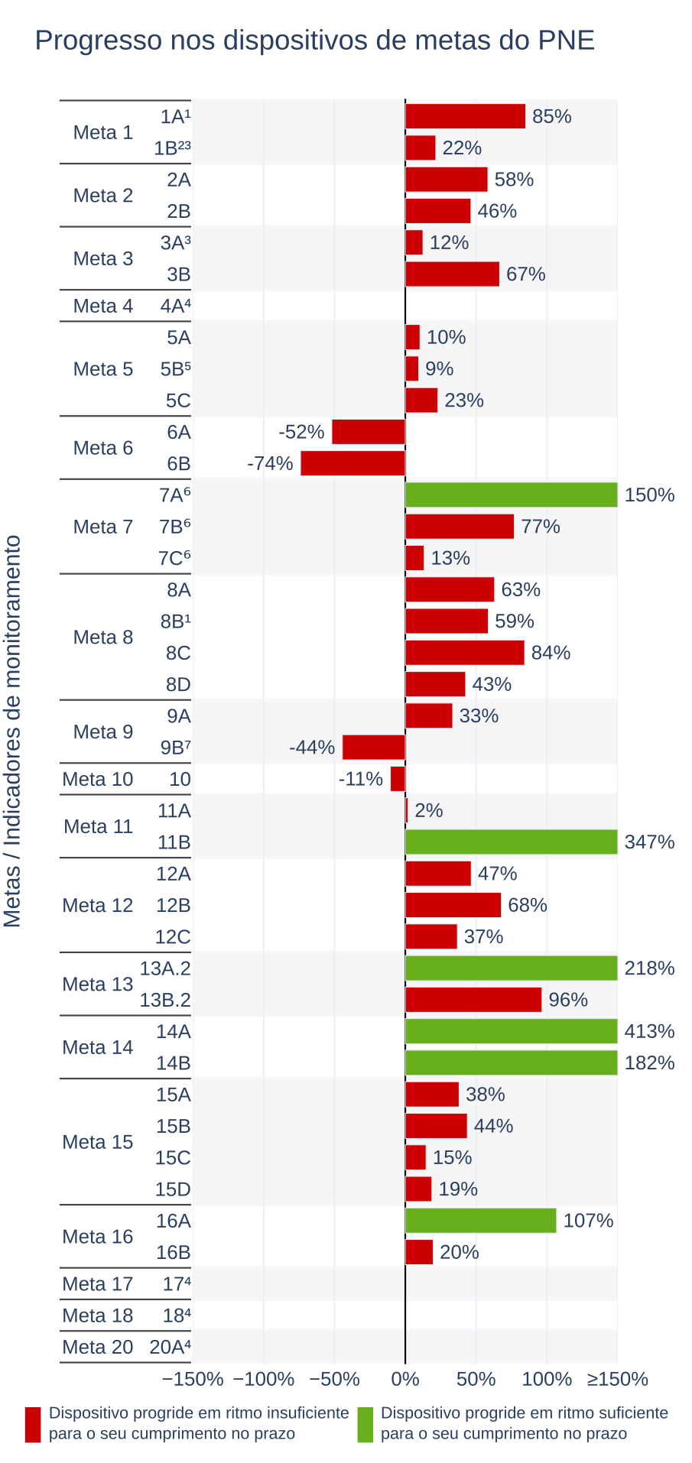
Disp. | Título do indicador
1A¹ | % de crianças de 0 a 3 anos que frequentam a escola/creche
1B²³ | % de crianças de 4 a 5 anos que frequentam a escola/creche
2A | % da pop. de 6 a 14 anos que frequenta ou já concluiu o E.F.
2B | % da população de 16 anos com o E. Fundamental concluído
3A³ | % da pop. de 15 a 17 anos que freq. ou já concluiu a ed. básica
3B | % da pop. de 15 a 17 anos que freq. ou já concluiu o EM
4A⁴ | % da pop. de 4 a 17 anos c/ deficiência que frequenta a escola
5A | % de crianças do 3º EF com proficiência adequada em leitura
5B⁵ | % de crianças do 3º EF com proficiência adequada em escrita
5C | % de crianças do 3º EF com proficiência adeq. em matemática
6A | % de escolas públicas com oferta de ed. em tempo integral
6B | % de alunos do público alvo atendidos em tempo integral
7A⁶ | Ideb - Anos Iniciais
7B⁶ | Ideb - Anos Finais
7C⁶ | Ideb - Ensino Médio
8A | Escolaridade média da população de 18 a 29 anos - Campo
8B¹ | Esc. média da população de 18 a 29 anos - 25% mais pobres
8C | Escolaridade média da população de 18 a 29 anos - Nordeste
8D | Esc. média da população negra de 18 a 29 anos vs não-negros
9A | Porcentagem de pessoas que declaram saber ler e escrever
9B⁷ | Taxa de analfabetismo funcional na população de 15 a 64 anos
10 | % de matrículas de EJA integradas à educação profissional
11A | Expansão nas matrículas em EPTNM em relação a 2013
11B | Participação da r. pública na expansão das matrs. na EPTNM
12A | Pop. que freq. ou já concluiu graduação em relação à pop. de 18 a 24 anos
12B | % da pop. de 18 a 24 anos que freq. ou já concluiu graduação
12C | Participação da r. pública na expansão das matrs. no E.Sup.
13A.2 | % de docentes no E.S. c/ mestrado ou doutorado - rede privada
13B.2 | % de docentes no Ens. Superior com doutorado - rede privada
14A | Mestres titulados
14B | Doutores titulados
15A | Prop. de docências com formação adequada - Ensino Infantil
15B | Prop. de docências com formação adequada - Anos Iniciais
15C | Prop. de docências com formação adequada - Anos Finais
15D | Prop. de docências com formação adequada - Ensino Médio
16A | % de professores da educação básica com pós-graduação
16B | % de profs. da ed. básica com cursos de formação continuada
17⁴ | Rendimento médio dos professores, como proporção do rendimento dos demais profissionais de nível superior (2013)
18⁴ | Requisitos da Meta 18
20A⁴ | Gasto público em educação pública, em proporção do PIB

Notas: 1) Não há dados da Pnad Contínua para 2014 e 2015. Ano de 2016 adotado como ponto inicial; 2) Dados da Pnad anual foram comparados aos da Pnad contínua para o cálculo, apesar de não serem diretamente compatíveis; 3) Prazo em 2016; 4) Não tem indicador de progresso, pois é necessário haver dados para mais de um ano; 5) Resultados de 2016 e 2014 foram comparados, apesar de não serem diretamente compatíveis; 6) Não há Ideb para 2014. Ano de 2013 adotado como ponto inicial; 7) Não há Inaf para 2014. Ano de 2015 adotado como ponto inicial.

Descrição e análise do indicador

Com o objetivo de obter um panorama do descumprimento das metas monitoradas neste Balanço do Plano Nacional de Educação, foi elaborado o Indicador de progresso no cumprimento dos dispositivos do PNE. O indicador consiste na comparação da variação média observada desde o início do PNE com a variação média necessária ao seu cumprimento no prazo. Essas variações são as mesmas apresentadas em barras horizontais junto a cada indicador de meta neste monitoramento. Valores inferiores a 100% indicam tendência de não cumprimento no prazo e estão em vermelho no gráfico, enquanto valores iguais a 100% ou maiores indicam tendência de cumprimento no prazo e estão em verde.
Tomemos como exemplo de cálculo o indicador do dispositivo 3B, Percentual da população de 15 a 17 anos que frequenta o Ensino Médio ou possui Educação Básica completa. Esse indicador era igual a 67,2% em 2014, enquanto o plano determina que em 2024 esteja no nível de 85%. Assim, ele deve avançar 17,8 pontos percentuais entre 2014 e 2024, ou uma média de 1,78 p.p. ao ano. Porém, entre 2014 e 2019, o avanço foi em média de 1,185 p.p. ao ano. Dividindo-se 1,185 por 1,78, temos que a velocidade de avanço tem sido 67% daquela necessária ao cumprimento.
Ao fornecer um panorama dos dispositivos do Plano Nacional de Educação, o indicador de progresso denuncia o seu descumprimento, fruto de seu abandono político em prol de projetos da preferência dos governos incumbentes. Dos dispositivos mensurados, apenas 6 têm perspectiva de sucesso ao final de seus respectivos prazos. Mesmo dentre esses casos positivos, alguns estão nessa situação não por terem recebido atenção adequada em forma de políticas públicas e financiamento, mas sim por possuírem objetivos pouco ambiciosos em termos de uma educação de qualidade, como é o caso dos dispositivos da meta 13. No restante do Plano, prevalecem avanços muito aquém do necessário.
Pela comparação entre os indicadores de progresso dos dispositivos, temos que o Plano Nacional de Educação tem tido seus principais problemas nas áreas da educação em tempo integral e da educação de jovens e adultos. Nesses casos tem havido retrocesso, ou seja, os indicadores de monitoramento desses dispositivos evoluíram em sentido contrário ao que deveriam, demandando um esforço de retorno aos níveis de 2014 para só então, em menos tempo do que o previsto inicialmente, realizar o avanço planejado. Essas são situações gravíssimas que precisam receber mais atenção.

Anexo C
Notas metodológicas

Quadro-resumo: indicadores de metas

Meta | Indicador | Metodologia | Observação
1 | Percentual de crianças de 0 a 3 anos que frequentam a escola/creche | INEP | -
 | Percentual de crianças de 4 e 5 anos que frequentam a escola/creche | INEP | -
2 | Percentual da população de 6 a 14 anos que frequenta ou já concluiu o Ensino Fundamental | INEP | -
 | Percentual da população de 16 anos com o Ensino Fundamental concluído | INEP | -
3 | Percentual da população de 15 a 17 anos que frequenta a escola ou já concluiu a Educação Básica | INEP | -
 | Percentual da população de 15 a 17 anos que frequenta o Ensino Médio ou possui Educação Básica completa | INEP | -
4 | Percentual da população de 4 a 17 anos de idade com deficiência que frequenta a escola (2010) | INEP | -
 | Percentual de alunos de 4 a 17 anos com necessidades especiais que frequentam classes comuns | Própria | INEP computa o percentual de matrículas, e não de alunos
5 | Porcentagem de crianças do 3º ano do Ensino Fundamental com proficiência adequada, por habilidade | MEC pré-2017 | INEP não estabelece proficiência adequada. Optou-se no Balanço por usar critério que o MEC usava antes de 2017.
6 | Percentual de escolas públicas da Educação Básica que possuem, pelo menos, 25% dos alunos do público alvo da ETI em jornada de tempo integral | INEP | -
 | Percentual de alunos da Educação Básica pública que pertencem ao público alvo da ETI e que estão em jornada de tempo integral | INEP | -
7 | Índice de Desenvolvimento da Educação Básica (Ideb), por etapa | INEP | -
8 | Escolaridade média, em anos de estudo, da população de 18 a 29 anos - Campo | INEP | -
 | Escolaridade média, em anos de estudo, da população de 18 a 29 anos - 25% mais pobres | INEP | -
 | Escolaridade média, em anos de estudo, da população de 18 a 29 anos - Nordeste | INEP | -
 | Escolaridade média, em anos de estudo, da população negra de 18 a 29 anos, como porcentagem da média dos não-negros | INEP | -
9 | Porcentagem de pessoas que declaram saber ler e escrever | INEP | -
 | Taxa de analfabetismo funcional na população de 15 a 64 anos | Inaf | INEP não inclui esse indicador no seu monitoramento
10 | Percentual de matrículas de EJA integradas à educação profissional | INEP | -
11 | Matrículas na Educação Profissional técnica de nível médio | Própria | Balanço não considera Ensino Médio Normal/Magistério como EPTNM
 | Expansão em relação a 2013 | INEP | -
 | Participação da rede pública na expansão das matrículas na EPTNM | INEP | -
12 | Porcentagem de matrículas na Educação Superior em relação à população de 18 a 24 anos | Própria | Balanço usa a idade em 31 de março
 | Percentual da população de 18 a 24 anos que frequenta ou já concluiu cursos de graduação | Própria | Balanço usa a idade em 31 de março
 | Participação da rede pública na expansão das matrículas no Ensino Superior | INEP | -
13 | Percentual de docentes em exercício no Ensino Superior com mestrado ou doutorado | Própria | Balanço adota a menor escolaridade atribuída por uma IES a cada docente
 | Percentual de docentes em exercício no Ensino Superior com doutorado | Própria | Balanço adota a menor escolaridade atribuída por uma IES a cada docente
14 | Mestres titulados | INEP | -
 | Doutores titulados | INEP | -
15 | Proporção de docências com professores cuja formação superior está adequada à área de conhecimento que lecionam, por nível de ensino | INEP | -
16 | Percentual de professores da Educação Básica com pós-graduação | INEP | -
 | Percentual de professores da Educação Básica que realizaram cursos de formação continuada | INEP | -
17 | Rendimento médio dos professores, como proporção do rendimento dos demais profissionais de nível superior (2013) | Fineduca | -
18 | Requisitos da Meta 18 | INEP | Relatório do 2º Ciclo é usado como fonte
20 | Gasto público em educação pública, em proporção do PIB | INEP | Relatório do 2º Ciclo é usado como fonte
 | Gasto público em educação, em proporção do PIB | INEP | Relatório do 2º Ciclo é usado como fonte

Notas metodológicas por indicador calculado

Artigo 8º
Os Estados, o Distrito Federal e os Municípios deverão elaborar seus correspondentes planos de educação, ou adequar os planos já aprovados em lei, em consonância com as diretrizes, metas e estratégias previstas neste PNE, no prazo de 1 (um) ano contado da publicação desta Lei.

Porcentagem de unidades federativas com seus respectivos planos sancionados
O Portal do PNE, sob responsabilidade do MEC, disponibiliza tanto o status de andamento até a sanção dos planos subnacionais quanto as leis nas quais eles consistem, quando já aprovadas. Com isso, foi produzido um indicador relativo ao progresso das aprovações dos planos educacionais das unidades federativas -- estados e Distrito Federal -- a partir das datas de promulgação das leis.
Cada ano do indicador corresponde ao seu status no dia 25 de junho. Por exemplo, o valor para 2017 indica que, no dia 24 de junho de 2017, 92.6% das unidades federativas já tinham seu respectivo plano educacional sancionado. A exceção se dá para o ano de 2020, que retrata o status do dia 13 de fevereiro, data da última checagem no sistema para os fins deste balanço.

Meta 1

Universalizar, até 2016, a educação infantil na pré-escola para as crianças de 4 (quatro) a 5 (cinco) anos de idade e ampliar a oferta de educação infantil em creches de forma a atender, no mínimo, 50% (cinquenta por cento) das crianças de até 3 (três) anos até o final da vigência deste PNE.

1A - Percentual de crianças de 4 e 5 anos que frequentam a escola/creche
A metodologia de cálculo deste indicador acompanha a usada pelo INEP no Relatório do 2º Ciclo de Monitoramento das Metas do Plano Nacional de Educação, representando a concordância com as decisões metodológicas adotadas no documento. Os números divergem daqueles apresentados pelo INEP devido a uma mudança, ocorrida após a publicação do Relatório do 2º Ciclo, nos fatores de ponderação da PNAD Contínua para a produção de estimativas populacionais.
No cálculo, considera-se a idade das crianças em 31 de março. O cômputo é feito dividindo-se o número de crianças de 4 e 5 anos frequentando creche ou escola pelo total de crianças dessa idade.

1B - Percentual de crianças de 0 a 3 anos que frequentam a escola/creche
A metodologia de cálculo deste indicador acompanha a usada pelo INEP no Relatório do 2º Ciclo de Monitoramento das Metas do Plano Nacional de Educação, representando a concordância com as decisões metodológicas adotadas no documento. Os números divergem daqueles apresentados pelo INEP devido a uma mudança, ocorrida após a publicação do Relatório do 2º Ciclo, nos fatores de ponderação da PNAD Contínua para a produção de estimativas populacionais.
No cálculo, é obtida a idade das crianças em 31 de março. Com a operação, crianças nascidas entre essa data e a data da entrevista de seu domicílio na PNAD Contínua, que ocorre em abril, maio ou junho, constam com “idade negativa”, já que em 31 de março não eram nascidas. É feita uma correção deste efeito, imputando o valor zero em sua idade na data de referência para o cálculo. Assim, ao selecionar as crianças com idade entre 0 e 3 anos, elas voltam a ser computadas no indicador. É obtido então o número de crianças de 0 a 3 anos frequentando creche ou escola, dividindo-o pelo total de crianças de 0 a 3 anos.

Meta 2

Universalizar o ensino fundamental de 9 (nove) anos para toda a população de 6 (seis) a 14 (quatorze) anos e garantir que pelo menos 95% (noventa e cinco por cento) dos alunos concluam essa etapa na idade recomendada, até o último ano de vigência deste PNE.

2A - Percentual da população de 6 a 14 anos que frequenta ou já concluiu o Ensino Fundamental
A metodologia de cálculo deste indicador acompanha a usada pelo INEP no Relatório do 2º Ciclo de Monitoramento das Metas do Plano Nacional de Educação, representando a concordância com as decisões metodológicas adotadas no documento. Os números divergem daqueles apresentados pelo INEP devido a uma mudança, ocorrida após a publicação do Relatório do 2º Ciclo, nos fatores de ponderação da PNAD Contínua para a produção de estimativas populacionais.
Como ocorre em todos os indicadores das metas 1 a 3, considerou-se a “idade CNE”, ou seja, os anos completos em 31 de março. Dividiu-se então o número de indivíduos de 6 a 14 anos que frequentam ou já concluíram o Ensino Fundamental pelo total de indivíduos de 6 a 14 anos.
O conceito de acesso utilizado na elaboração deste indicador não é o de frequência à escola, mas o de acesso ao direito à escolarização no nível fundamental. Sob esta perspectiva, aqueles que já concluíram o Ensino Fundamental já terão consumado seu direito à escolarização neste nível, devendo ser incluídos no numerador.

2B - Percentual da população de 16 anos com o Ensino Fundamental concluído
A metodologia de cálculo deste indicador acompanha a usada pelo INEP no Relatório do 2º Ciclo de Monitoramento das Metas do Plano Nacional de Educação, representando a concordância com as decisões metodológicas adotadas no documento. Os números divergem daqueles apresentados pelo INEP devido a uma mudança, ocorrida após a publicação do Relatório do 2º Ciclo, nos fatores de ponderação da PNAD Contínua para a produção de estimativas populacionais.
No cômputo, dividiu-se o número de indivíduos com 16 anos em 31 de março e que já concluíram o Ensino Fundamental pelo total de indivíduos dessa idade.

Meta 3
Universalizar, até 2016, o atendimento escolar para toda a população de 15 (quinze) a 17 (dezessete) anos e elevar, até o final do período de vigência deste PNE, a taxa líquida de matrículas no ensino médio para 85% (oitenta e cinco por cento).

3A - Percentual da população de 15 a 17 anos que frequenta a escola ou já concluiu a Educação Básica
A metodologia de cálculo deste indicador acompanha a usada pelo INEP no Relatório do 2º Ciclo de Monitoramento das Metas do Plano Nacional de Educação, representando a concordância com as decisões metodológicas adotadas no documento. Os números divergem daqueles apresentados pelo INEP devido a uma mudança, ocorrida após a publicação do Relatório do 2º Ciclo, nos fatores de ponderação da PNAD Contínua para a produção de estimativas populacionais.
Considera-se, no cômputo deste indicador, o acesso ao direito à escolarização, e não a frequência à escola, de forma que tanto jovens que frequentam a escola quanto aqueles que já concluíram a Educação Básica são contabilizados, uma vez que os concluintes já acessaram o direito à escolarização. O cálculo consiste na divisão do número de jovens de 15 a 17 anos que frequentam qualquer etapa da Educação Básica ou já a concluíram pelo número total de jovens de 15 a 17 anos, sendo que a idade foi aquela na data de 31 de março de cada ano analisado.

3B - Percentual da população de 15 a 17 anos que frequenta o Ensino Médio ou possui Educação Básica completa
A metodologia de cálculo deste indicador acompanha a usada pelo INEP no Relatório do 2º Ciclo de Monitoramento das Metas do Plano Nacional de Educação, representando a concordância com as decisões metodológicas adotadas no documento. Os números divergem daqueles apresentados pelo INEP devido a uma mudança, ocorrida após a publicação do Relatório do 2º Ciclo, nos fatores de ponderação da PNAD Contínua para a produção de estimativas populacionais.
Como no caso dos indicadores 3A e 2A, este indicador está alinhado ao acesso ao direito à escolarização. Seu cálculo consiste na divisão do número de jovens de 15 a 17 anos que frequentam ou já concluíram o Ensino Médio pelo número total de jovens de 15 a 17 anos, sendo que a idade foi aquela na data de 31 de março de cada ano analisado.

Meta 4
Universalizar, para a população de 4 (quatro) a 17 (dezessete) anos com deficiência, transtornos globais do desenvolvimento e altas habilidades ou superdotação, o acesso à educação básica e ao atendimento educacional especializado, preferencialmente na rede regular de ensino, com a garantia de sistema educacional inclusivo, de salas de recursos multifuncionais, classes, escolas ou serviços especializados, públicos ou conveniados.

4A - Percentual da população de 4 a 17 anos de idade com deficiência que frequenta a escola (2010)
A metodologia de cálculo deste indicador acompanha a usada pelo INEP no Relatório do 2º Ciclo de Monitoramento das Metas do Plano Nacional de Educação, representando a concordância com as decisões metodológicas adotadas no documento.
Neste indicador, a idade usada para o cálculo é aquela no dia 1º de agosto de 2010, data de referência do Censo Demográfico. Não há nos microdados divulgados a informação do mês de nascimento, de forma que não é possível calcular a idade no dia 31 de março.
Para a seleção da população com deficiência, foi adotado o critério expresso na Nota Técnica 01/2018 do IBGE sobre o Censo Demográfico, ou seja, considerou-se como deficiente todo indivíduo com deficiência mental permanente que dificultasse a realização de atividades diárias e/ou que tivesse muita dificuldade ou incapacidade de ouvir, enxergar, caminhar ou subir degraus.
O Censo Demográfico 2010 não investigou a prevalência de superdotação ou transtornos globais do desenvolvimento na população.

4B - Percentual de alunos de 4 a 17 anos com necessidades especiais que frequentam classes comuns
O indicador deste dispositivo foi obtido dividindo-se o número de alunos com necessidades especiais e idade entre 4 e 17 anos de idade que possuem matrícula em classes comuns da educação básica pelo número total de alunos e necessidades especiais com idade entre 4 e 17 anos de idade. Considerou-se a idade de cada aluno no dia 31 de março de cada ano analisado para o cálculo.

Meta 5
Alfabetizar todas as crianças, no máximo, até o final do 3o (terceiro) ano do ensino fundamental.

5 - Porcentagem de crianças do 3o ano do Ensino Fundamental com proficiência adequada, por habilidade
Para a obtenção deste indicador foi calculada a parcela de alunos nos seguintes níveis:

Leitura | Níveis 2, 3 e 4
Matemática | Níveis 3 e 4
Escrita | Níveis 4 e 5

Meta 6
Oferecer educação em tempo integral em, no mínimo, 50% (cinquenta por cento) das escolas públicas, de forma a atender, pelo menos, 25% (vinte e cinco por cento) dos (as) alunos (as) da educação básica.

6A - Percentual de escolas públicas da Educação Básica que possuem, pelo menos, 25% dos alunos do público alvo da ETI em jornada de tempo integral
A metodologia de cálculo deste indicador acompanha a usada pelo INEP no Relatório do 2º Ciclo de Monitoramento das Metas do Plano Nacional de Educação, representando a concordância com as decisões metodológicas adotadas no documento.
Os alunos matrículados na Educação de Jovens e Adultos, na Educação Profissional não integrada e no ensino semipresencial ou à distância não foram considerados como público alvo da Educação Integral. Uma matrícula em jornada integral é aquela cuja soma das respectivas durações das atividades da turma de escolarização, das atividades complementares e do atendimento educacional especializado é maior ou igual a 7 horas diárias.

6B - Percentual de alunos da Educação Básica pública que pertencem ao público alvo da ETI e que estão em jornada de tempo integral
A metodologia de cálculo deste indicador acompanha a usada pelo INEP no Relatório do 2º Ciclo de Monitoramento das Metas do Plano Nacional de Educação, representando a concordância com as decisões metodológicas adotadas no documento.
Os alunos matrículados na Educação de Jovens e Adultos, na Educação Profissional não integrada e no ensino semipresencial ou à distância não foram considerados como público alvo da Educação Integral. Uma matrícula em jornada integral é aquela cuja soma das respectivas durações das atividades da turma de escolarização, das atividades complementares e do atendimento educacional especializado é maior ou igual a 7 horas diárias.

Meta 7

Estratégia 7.11

Melhorar o desempenho dos alunos da educação básica nas avaliações da aprendizagem no Programa Internacional de Avaliação de Estudantes - PISA, tomado como instrumento externo de referência, internacionalmente reconhecido, de acordo com as seguintes projeções:

7.11 - Média dos resultados em matemática, leitura e ciências dos alunos brasileiros no PISA
Para o monitoramento deste dispositivo, foi usada a média aritmética dos resultados em matemática, leitura e ciências, seguindo o disposto nas projeções constantes no seu texto.

Estratégia 7.15
Universalizar, até o quinto ano de vigência deste PNE, o acesso à rede mundial de computadores em banda larga de alta velocidade e triplicar, até o final da década, a relação computador/aluno (a) nas escolas da rede pública de educação básica, promovendo a utilização pedagógica das tecnologias da informação e da comunicação;

7.15A - Porcentagem de escolas com acesso em banda larga à internet
Entre os dispositivos da estratégia 7.15 consta um intermediário, com prazo para o ano de 2019. Esse dispositivo consiste em “universalizar o acesso à rede mundial de computadores em banda larga de alta velocidade”. Foram três as questões que balizaram o estabelecimento do indicador adequado para seu monitoramento.
De modo geral, a interpretação do texto da estratégia é informada pela ênfase no termo “universalizar”. A decisão mais impactante se refere ao universo de escolas considerado. Na ausência de qualificante que restrinja o alcance do objetivo de expandir o acesso em banda larga à internet, o entendimento foi que o objetivo se refere a todo o sistema educacional, incluindo a rede privada. Da mesma forma, optou-se por não retirar do cômputo as escolas que ofertam exclusivamente Atendimento Educacional Especializado e/ou atividades complementares. Vale considerar também que o acesso à internet amplia o alcance do aluno com necessidades especiais a tecnologias assistivas, servindo diretamente ao AEE. As atividades complementares também se beneficiam do acesso à rede, sendo que uma parcela delas trata diretamente das Tecnologias de Infomação e Comunicação. Por último, optou-se por incluir também as escolas que possuem apenas turmas de Educação à Distância, dado que esse tipo de mediação didático-pedagógica não exclui por completo a realização de atividades e procedimentos presenciais. Além disso, a conexão em banda larga pela sede da escola configura uma forma alternativa de aos alunos acessarem recursos educacionais do próprio curso em que está matriculado ou complementares a ele.

Meta 8
Elevar a escolaridade média da população de 18 (dezoito) a 29 (vinte e nove) anos, de modo a alcançar, no mínimo, 12 (doze) anos de estudo no último ano de vigência deste Plano, para as populações do campo, da região de menor escolaridade no País e dos 25% (vinte e cinco por cento) mais pobres, e igualar a escolaridade média entre negros e não negros declarados à Fundação Instituto Brasileiro de Geografia e Estatística - IBGE.

8A - Escolaridade média, em anos de estudo, da população de 18 a 29 anos - Campo
A metodologia de cálculo deste indicador acompanha a usada pelo INEP no Relatório do 2º Ciclo de Monitoramento das Metas do Plano Nacional de Educação, representando a concordância com as decisões metodológicas adotadas no documento. Duas mudanças posteriores ao relatório do INEP na PNAD Continua, no entanto, geram divergências entre os resultados. A primeira mudança é a contagem de anos de estudo, que passou a ser normalizada para o Ensino Fundamental de 9 anos, de forma que aqueles que concluíram até o 2º ano deste nível passam a ter 2 anos de estudo, e não um; os concluintes até o 3º ano passam a ter 3 e não 2, e assim por diante. A segunda mudança é a reponderação das observações da pesquisa, de modo que ela se adequa à edição de 2018 das projeções populacionais feitas pelo IBGE, e não à de 2013.

8B - Escolaridade média, em anos de estudo, da população de 18 a 29 anos - 25% mais pobres
A metodologia de cálculo deste indicador acompanha a usada pelo INEP no Relatório do 2º Ciclo de Monitoramento das Metas do Plano Nacional de Educação, representando a concordância com as decisões metodológicas adotadas no documento. Duas mudanças posteriores ao relatório do INEP na PNAD Continua, no entanto, geram divergências entre os resultados. A primeira mudança é a contagem de anos de estudo, que passou a ser normalizada para o Ensino Fundamental de 9 anos, de forma que aqueles que concluíram até o 2º ano deste nível passam a ter 2 anos de estudo, e não um; os concluintes até o 3º ano passam a ter 3 e não 2, e assim por diante. A segunda mudança é a reponderação das observações da pesquisa, de modo que ela se adequa à edição de 2018 das projeções populacionais feitas pelo IBGE, e não à de 2013.

8C - Escolaridade média, em anos de estudo, da população de 18 a 29 anos - Nordeste
A metodologia de cálculo deste indicador acompanha a usada pelo INEP no Relatório do 2º Ciclo de Monitoramento das Metas do Plano Nacional de Educação, representando a concordância com as decisões metodológicas adotadas no documento. Duas mudanças posteriores ao relatório do INEP na PNAD Continua, no entanto, geram divergências entre os resultados. A primeira mudança é a contagem de anos de estudo, que passou a ser normalizada para o Ensino Fundamental de 9 anos, de forma que aqueles que concluíram até o 2º ano deste nível passam a ter 2 anos de estudo, e não um; os concluintes até o 3º ano passam a ter 3 e não 2, e assim por diante. A segunda mudança é a reponderação das observações da pesquisa, de modo que ela se adequa à edição de 2018 das projeções populacionais feitas pelo IBGE, e não à de 2013.

8D - Escolaridade média, em anos de estudo, da população negra de 18 a 29 anos, como porcentagem da média dos não-negros
A metodologia de cálculo deste indicador acompanha a usada pelo INEP no Relatório do 2º Ciclo de Monitoramento das Metas do Plano Nacional de Educação, representando a concordância com as decisões metodológicas adotadas no documento. Duas mudanças posteriores ao relatório do INEP na PNAD Continua, no entanto, geram divergências entre os resultados. A primeira mudança é a contagem de anos de estudo, que passou a ser normalizada para o Ensino Fundamental de 9 anos, de forma que aqueles que concluíram até o 2º ano deste nível passam a ter 2 anos de estudo, e não um; os concluintes até o 3º ano passam a ter 3 e não 2, e assim por diante. A segunda mudança é a reponderação das observações da pesquisa, de modo que ela se adequa à edição de 2018 das projeções populacionais feitas pelo IBGE, e não à de 2013.

Meta 9
Elevar a taxa de alfabetização da população com 15 (quinze) anos ou mais para 93,5% (noventa e três inteiros e cinco décimos por cento) até 2015 e, até o final da vigência deste PNE, erradicar o analfabetismo absoluto e reduzir em 50% (cinquenta por cento) a taxa de analfabetismo funcional.

9A - Porcentagem de pessoas que declaram saber ler e escrever
A metodologia de cálculo deste indicador acompanha a usada pelo INEP no Relatório do 2º Ciclo de Monitoramento das Metas do Plano Nacional de Educação, representando a concordância com as decisões metodológicas adotadas no documento. Os números divergem daqueles apresentados pelo INEP devido a uma mudança, ocorrida após a publicação do Relatório do 2º Ciclo, nos fatores de ponderação da PNAD Contínua para a produção de estimativas populacionais.
Este indicador atende os dois dispositivos que tratam da taxa de alfabetismo absoluto, que é a taxa de indivíduos de 15 anos ou mais que sabem ler e escrever.

9B - Taxa de analfabetismo funcional na população de 15 a 64 anos
Para este dispositivo utilizou-se o Indicador de Analfabetismo Funcional, desenvolvido pela ONG Ação Educativa e o Instituto Paulo Montenegro. Acompanhando a decisão dos organizadores, são considerados analfabetos funcionais os indivíduos cujas habilidades são medidas e classificadas nos níveis “analfabeto” e “rudimentar”.

Meta 10
Oferecer, no mínimo, 25% (vinte e cinco por cento) das matrículas de educação de jovens e adultos, nos ensinos fundamental e médio, na forma integrada à educação profissional.

10 - Percentual de matrículas de EJA integradas à educação profissional
A metodologia de cálculo deste indicador acompanha a usada pelo INEP no Relatório do 2º Ciclo de Monitoramento das Metas do Plano Nacional de Educação, representando a concordância com as decisões metodológicas adotadas no documento.

Meta 11
Triplicar as matrículas da educação profissional técnica de nível médio, assegurando a qualidade da oferta e pelo menos 50% (cinquenta por cento) da expansão no segmento público.

11A - Expansão das matrículas na Educação Profissional Técnica de Nível Médio em relação a 2013
Para o indicador de matrículas na EPTNM, consideramos na contagem as etapas de Ensino Médio Integrado, curso técnico concomitante ou subsequente e curso técnico integrado à EJA. Assim, a contagem diverge daquela adotada pelo INEP em seu Relatório do 2º Ciclo de Monitoramento das Metas do Plano Nacional de Educação ao não considerar o Ensino Médio Normal/Magistério como EPTNM. Isso ocorre por se interpretar neste balanço que não foi a intenção do legislador do PNE, cuja Meta 15 estabelece o objetivo de ter todos os docentes formados em nível superior, estabelecer ao mesmo tempo que se devesse aumentar o número de matrículas no Ensino Médio Normal/Magistério. Além disso, as diretrizes nacionais estabelecem qu=e os cursos da Educação Profissional Técnica de Nível Médio são aqueles presentes no Catálogo Nacional de Cursos Técnicos, no qual não consta o Ensino Médio Normal/Magistério.

11B - Participação da rede pública na expansão das matrículas na EPTNM
A metodologia de cálculo deste indicador acompanha a usada pelo INEP no Relatório do 2º Ciclo de Monitoramento das Metas do Plano Nacional de Educação, representando a concordância com as decisões metodológicas adotadas no documento.
A divergência nos valores decorre do fato de se considerarem etapas diferentes na contagem de matrículas de EPTNM, como exposto na explicação do indicador 11A.

Meta 12
Elevar a taxa bruta de matrícula na educação superior para 50% (cinquenta por cento) e a taxa líquida para 33% (trinta e três por cento) da população de 18 (dezoito) a 24 (vinte e quatro) anos, assegurada a qualidade da oferta e expansão para, pelo menos, 40% (quarenta por cento) das novas matrículas, no segmento público.

12A - Porcentagem de matrículas na Educação Superior em relação à população de 18 a 24 anos
O indicador deste dispositivo acompanha as decisões do INEP quanto a base de dados utilizada, interpretação de Ensino Superior no texto da meta 12 e conceituação do indicador. A divergência metodológica se dá na consideração, para este balanço, da idade em 31 de março. Isso se dá para eliminar a interseção entre as idades adequadas para a frequência ao Ensino Médio e o Ensino Superior e conferir maior consistência conceitual ao monitoramento como um sistema de indicadores: a adoção da idade no último dia do ano, como no monitoramento do INEP, estabelece que aqueles com 17 anos em 31 de março e 18 anos no dia 31 de dezembro deveriam estar cursando tanto o Ensino Médio quanto o Ensino Superior.

12B - Percentual da população de 18 a 24 anos que frequenta ou já concluiu cursos de graduação
O indicador deste dispositivo acompanha as decisões do INEP quanto a base de dados utilizada, interpretação de Ensino Superior no texto da meta 12 e conceituação do indicador. A divergência metodológica se dá na consideração, para este balanço, da idade em 31 de março. Isso se dá para eliminar a interseção entre as idades adequadas para a frequência ao Ensino Médio e o Ensino Superior e conferir maior consistência conceitual ao monitoramento como um sistema de indicadores: a adoção da idade no último dia do ano, como no monitoramento do INEP, estabelece que aqueles com 17 anos em 31 de março e 18 anos no dia 31 de dezembro deveriam estar cursando tanto o Ensino Médio quanto o Ensino Superior.

12C - Participação da rede pública na expansão das matrículas no Ensino Superior
A metodologia de cálculo deste indicador acompanha a usada pelo INEP no Relatório do 2º Ciclo de Monitoramento das Metas do Plano Nacional de Educação, representando a concordância com as decisões metodológicas adotadas no documento.

Meta 13
Elevar a qualidade da educação superior e ampliar a proporção de mestres e doutores do corpo docente em efetivo exercício no conjunto do sistema de educação superior para 75% (setenta e cinco por cento), sendo, do total, no mínimo, 35% (trinta e cinco por cento) doutores.

13A - Percentual de docentes em exercício no Ensino Superior com mestrado ou doutorado
A metodologia de cálculo deste indicador diverge daquela adotada pelo INEP no Relatório do 2º Ciclo de Monitoramento das Metas do Plano Nacional de Educação ao considerar a menor escolaridade relatada pelas IES para cada docente, uma vez que há divergências entre as informações prestadas por cada IES em que um mesmo docente leciona. Como são poucas essas ocorrências, o impacto no resultado é pequeno.

13B - Percentual de docentes em exercício no Ensino Superior com doutorado
A metodologia de cálculo deste indicador diverge daquela adotada pelo INEP no Relatório do 2º Ciclo de Monitoramento das Metas do Plano Nacional de Educação ao considerar a menor escolaridade relatada pelas IES para cada docente, uma vez que há divergências entre as informações prestadas por cada IES em que um mesmo docente leciona. Como são poucas essas ocorrências, o impacto no resultado é pequeno.

Estratégia 13.8
Elevar gradualmente a taxa de conclusão média dos cursos de graduação presenciais nas universidades públicas, de modo a atingir 90% (noventa por cento) e, nas instituições privadas, 75% (setenta e cinco por cento), em 2020, e fomentar a melhoria dos resultados de aprendizagem, de modo que, em 5 (cinco) anos, pelo menos 60% (sessenta por cento) dos estudantes apresentem desempenho positivo igual ou superior a 60% (sessenta por cento) no Exame Nacional de Desempenho de Estudantes - ENADE e, no último ano de vigência, pelo menos 75% (setenta e cinco por cento) dos estudantes obtenham desempenho positivo igual ou superior a 75% (setenta e cinco por cento) nesse exame, em cada área de formação profissional;

13.8B - Porcentagem de áreas de formação profissional em que mais de 60% dos alunos têm nota geral acima de 60 no ENADE
Para este dispositivo, o desempenho positivo no ENADE foi interpretado como referência à nota geral na mesma avaliação. Uma alternativa seria aproximar “desempenho positivo” como a taxa de acerto, ou seja, o número de questões acertadas por cada participantes. A opção por adotar a medida convencional de desempenho no teste de Ensino Superior em questão deveu-se à visão de que, fosse a intenção do legislador estabelecer uma forma de cálculo específica, ela estaria descrita, o que não se verifica neste caso.
Outro passo interpretativo foi a adoção das áreas de enquadramento^{G} do ENADE como as áreas de formação profissional. Novamente, entende-se que um significado específico seria comunicado pelo legislador através de descrição detalhada.
O ENADE é organizado em ciclos trienais, distribuindo o total de áreas de enquadramento a serem avaliadas no primeiro, no segundo ou no terceiro ano de cada triênio, sendo rara a alteração nessa escala, ou seja, uma área que costuma ser avaliada no primeiro ano dos triênios dificilmente será realocada para outro. Dessa forma, optou-se por apresentar a série de resultados também em ciclos trienais, começando na edição mais recente divulgada, 2017, e incluindo os dois anos anteriores para uma análise completa das áreas de enquadramento. A opção também se deve a uma maior simplicidade de interpretação do indicador em relação à alternativa de criar janelas móveis^{G} de estatísticas. Essa alternativa permitiria a exibição de séries anuais para o indicador, mas os ensaios não foram levados adiante por esse formato ser menos acessível. No entanto, não está eliminada a possibilidade desse formato ser apresentado em edições futuras do balanço.

Meta 14
Elevar gradualmente o número de matrículas na pós-graduação stricto sensu, de modo a atingir a titulação anual de 60.000 (sessenta mil) mestres e 25.000 (vinte e cinco mil) doutores.

14A - Mestres titulados
Este indicador se baseia nos números apresentados na plataforma GeoCapes. Para a sua obtenção, foram somadas as titulações dos cursos de Mestrado e Mestrado Profissional, já que ambas são formações em pós-graduação stricto sensu.

14B - Doutores titulados
Este indicador se baseia nos números apresentados na plataforma GeoCapes.

Meta 15
Garantir, em regime de colaboração entre a União, os Estados, o Distrito Federal e os Municípios, no prazo de 1 (um) ano de vigência deste PNE, política nacional de formação dos profissionais da educação de que tratam os incisos I, II e III do caput do art. 61 da Lei no 9.394, de 20 de dezembro de 1996, assegurado que todos os professores e as professoras da educação básica possuam formação específica de nível superior, obtida em curso de licenciatura na área de conhecimento em que atuam.

15 - Proporção de docências com professores cuja formação superior está adequada à área de conhecimento que lecionam
A metodologia de cálculo deste indicador acompanha a usada pelo INEP no Relatório do 2º Ciclo de Monitoramento das Metas do Plano Nacional de Educação, representando a concordância com as decisões metodológicas adotadas no documento.

Meta 16
Formar, em nível de pós-graduação, 50% (cinquenta por cento) dos professores da educação básica, até o último ano de vigência deste PNE, e garantir a todos (as) os (as) profissionais da educação básica formação continuada em sua área de atuação, considerando as necessidades, demandas e contextualizações dos sistemas de ensino.

16A - Percentual de professores da Educação Básica com pós-graduação
A metodologia de cálculo deste indicador acompanha a usada pelo INEP no Relatório do 2º Ciclo de Monitoramento das Metas do Plano Nacional de Educação, representando a concordância com as decisões metodológicas adotadas no documento.

16B - Percentual de professores da Educação Básica que realizaram cursos de formação continuada
A metodologia de cálculo deste indicador acompanha a usada pelo INEP no Relatório do 2º Ciclo de Monitoramento das Metas do Plano Nacional de Educação, representando a concordância com as decisões metodológicas adotadas no documento.

Meta 18

Estratégia 18.1
Estruturar as redes públicas de educação básica de modo que, até o início do terceiro ano de vigência deste PNE, 90% (noventa por cento), no mínimo, dos respectivos profissionais do magistério e 50% (cinquenta por cento), no mínimo, dos respectivos profissionais da educação não docentes sejam ocupantes de cargos de provimento efetivo e estejam em exercício nas redes escolares a que se encontrem vinculados;

18.1A - Porcentagem de profissionais do magistério ocupantes de cargos de provimento efetivo nas redes em que atuam
Depreendeu-se do texto que cada vínculo deve, ao mesmo tempo, corresponder a cargo de provimento efetivo e a profissional em exercício na rede respectiva ao vínculo. Num exemplo concreto, um profissional de cargo de provimento efetivo na rede estadual, porém em exercício na rede municipal é um caso de não cumprimento do dispositivo.
Para este dispositivo, optou-se por usar as informações do Censo Escolar publicadas pelo INEP. Estas informações, no entanto, contemplam apenas o tipo de vínculo e a rede em que o profissional atua, sem contemplar a rede correspondente ao vínculo do profissional. Assim, não é possível monitorar a parcela referente a essa dimensão do vínculo do docente. Implicitamente, o indicador apresentado assume que a rede de atuação é a mesma correspondente ao vínculo, incorrendo, portanto, em um valor superestimado. O efeito da superestimação é que o indicador torna-se útil apenas para detectar, em casos específicos, o não cumprimento do dispositivo -- se o indicador é inferior à meta estipulada e o valor “real” é inferior ao indicador, então o valor “real” é inferior à meta.
Dito de outra forma, elencar este indicador como suficiente para o objetivo da estratégia igualaria implicitamente atuação a vínculo. Por essa razão, decidiu-se por apresentá-lo como “Porcentagem de profissionais do magistério ocupantes de cargos de provimento efetivo nas redes em que atuam”, ao invés de “se encontram vinculados”, para explicitar a diferença conceitual.
O primeiro passo do cálculo do indicador é realizado identificando as redes públicas de ensino: na dependência administrativa municipal, uma para cada município em que há escola pública em atividade; na dependência administrativa estadual, uma para cada unidade federativa em que há escola pública em atividade; e a rede federal. Para cada uma dessas redes, criou-se uma variável identificando, para cada docente, se um dos contratos que possui na rede é de provimento efetivo. Realizou-se, então, a contagem de docentes que possui contrato de provimento efetivo em relação ao total, para cada rede.

18.1B - Porcentagem de profissionais da educação não docentes ocupantes de cargos de provimento efetivo
A partir da edição de 2019, o Censo da Educação Básica passou a coletar informações individualizadas sobre o tipo de contratação de gestores, sendo portanto possível o monitoramento parcial deste dispositivo. Não há, no entanto, informações sobre o contrato de pessoal não-gestor e não-docente.
A operacionalização do indicador segue os mesmos passos do indicador 18.1A.

Indicador de progresso no cumprimento de dispositivos do PNE

Metodologia

Sumário
O indicador de progresso é um indicador -- ou metaindicador -- simples que apresenta a velocidade de avanço de cada indicador em proporção à que seria necessária para atingir sua meta no prazo. Assim, é um número que informa sobre o movimento dos indicadores do PNE desde o começo do plano, e não o ponto em que estão em determinado ano. Por ser uma medida de velocidade, precisa de no mínimo duas mensurações em tempos distintos para cada indicador que terá seu avanço calculado.

Fórmula

$$P= \frac{Velocidade média observada para o indicador}{Velocidade média necessária para atingir o objetivo no prazo}$$

Exemplo
O cálculo progresso do indicador 3B, taxa líquida de frequência ao Ensino Médio, se dá da seguinte forma:
- Observa-se que a meta para esse indicador é 85% no ano de 2024;
- Para o ano de 2014, o valor deste indicador é 67,2%. Logo, são 17,8% a avançar ao longo de 10 anos, o que equivale a uma velocidade média de 1,78% ao ano. Essa é a velocidade média necessária ao cumprimento da meta no prazo;
- Para o ano de 2018, o dado mais recente disponível, o valor deste indicador é 71%. Ou seja, o indicador avançou 3,8% em 4 anos, numa média de 0,95% ao ano. Essa é a velocidade média observada para o indicador;
- Aplicando a fórmula, chegamos a um valor de 53% para o indicador de progresso. Isso significa que o indicador 3B está avançando a 53% do ritmo necessário para atingir 85% em 2024.

Notas sobre os indicadores de progresso para dispositivos específicos

Ind. | Nome | Observações
1A | Tx. Atendimento 0 a 3 | Cálculo pela PNAD anual de 2014 usado como ponto de partida
1B | Tx. Atendimento 4 e 5 | Cálculo pela PNAD anual de 2014 usado como ponto de partida
3A | Percentual da população de 15 a 17 anos que frequenta a escola ou já concluiu a Educação Básica | Prazo em 2016
4A | Percentual da população de 4 a 17 anos de idade com deficiência que frequenta a escola | Só há uma mensuração, não sendo possível o cálculo do avanço
5B | Porcentagem de crianças do 3º EF com proficiência adequada em escrita | Resultados de 2016 e 2014 não são diretamente comparáveis por mudanças na avaliação
7A | Ideb - Anos Iniciais | Não há Ideb para 2014. Ano de 2013 adotado como ponto inicial
7B | Ideb - Anos Finais | Não há Ideb para 2014. Ano de 2013 adotado como ponto inicial
7C | Ideb - Ensino Médio | Não há Ideb para 2014. Ano de 2013 adotado como ponto inicial
8B | Escolaridade média da população de 18 a 29 anos - 25% mais pobres | Ano de 2016 adotado como ponto inicial
9B | Taxa de analfabetismo funcional na população de 15 a 64 anos | Não há Inaf para 2014. Ano de 2015 adotado como ponto inicial
11B | Participação da rede pública na expansão das matrículas na EPTNM | Só há uma mensuração, não sendo possível o cálculo do avanço
12C | Participação da rede pública na expansão das matrículas no Ensino Superior | Só há uma mensuração, não sendo possível o cálculo do avanço
15A | Proporção de docências com professores cuja formação superior está adequada à área de conhecimento que lecionam - Ensino Infantil | Prazo em 2015
15B | Proporção de docências com professores cuja formação superior está adequada à área de conhecimento que lecionam - Anos Iniciais | Prazo em 2015
15C | Proporção de docências com professores cuja formação superior está adequada à área de conhecimento que lecionam - Anos Finais | Prazo em 2015
15D | Proporção de docências com professores cuja formação superior está adequada à área de conhecimento que lecionam - Ensino Médio | Prazo em 2015
17 | Rendimento médio dos professores, como proporção do rendimento dos demais profissionais de nível superior | Só há uma mensuração, não sendo possível o cálculo do avanço
18 | Requisitos da Meta 18 | Só há uma mensuração, não sendo possível o cálculo do avanço
20A | Gasto público em educação pública, em proporção do PIB | Só há uma mensuração, não sendo possível o cálculo do avanço
20B | Gasto público em educação, em proporção do PIB | Só há uma mensuração, não sendo possível o cálculo do avanço

Documento disponível em: <https://www2.camara.leg.br/atividade-legislativa/comissoes/comissoes-permanentes/ce/plano-nacional-de-educacao/nota-tecnica-conle-prazos-pne-2014-2024>
Disponível em <http://portal.inep.gov.br/documents/186968/485745/RELAT%C3%93RIO+DO+PRIMEIRO+CICLO+DE+MONITORAMENTO+DAS+METAS+DO+PNE+-+BI%C3%8ANIO+2014-2016/0dc50e21-3a60-444b-b7f6-1f16b8e5591f?version=1.0 >
Disponível em <http://portal.inep.gov.br/documents/186968/485745/RELAT%C3%93RIO+DO+SEGUNDO+CICLO+DE+MONITORAMENTO+DAS+METAS+DO+PNE+2018/9a039877-34a5-4e6a-bcfd-ce93936d7e60?version=1.17>
Disponível em <https://portal.tcu.gov.br/biblioteca-digital/auditoria-na-educacao-infantil-meta-1-do-plano-nacional-de-educacao.htm>
O texto homologado final está disponível em: http://basenacionalcomum.mec.gov.br/images/BNCC_EI_EF_110518_versaofinal_site.pdf
CASSIO, Fernando L. Base Nacional Comum Curricular: ponto de saturação e retrocesso na educação. Revista Retratos da Escola, Brasília, v. 12, n. 23, p. 239-253, jul./out. 2018.
Disponível em <http://portal.inep.gov.br/web/guest/indicadores-educacionais>, “Nível Socioeconômico”.
Mais informações: <http://www.gepec.ufscar.br/>
Mais informações: <https://www2.camara.leg.br/camaranoticias/noticias/EDUCACAO-E-CULTURA/543693-ENTIDADES-ALERTAM-PARA-EXTINCAO-DE-PROGRAMAS-E-FECHAMENTO-DE-ESCOLAS-RURAIS.html.>
Ver reportagem “Bolsonaro não aplica orçamento do EJA, que pode acabar” em <https://redebrasilatual.com.br/educacao/2019/12/bolsonaro-orcamento-eja>
Disponível em: <https://static1.squarespace.com/static/5c2d081daf2096648cc801da/t/5caf90114785d3c2ac9b7eef/1555009556517/Abidjan-Principles-Designed-online-v4.pdf>
Saiba mais em www.semanadeacaomundial.org / Materiais / Manual de Atividades.
As emendas propostas pela Campanha podem ser lidas em: http://campanha.org.br/fundeb/e-preciso-determinar-claramente-a-responsabilidade-solidaria-da-uniao-por-exemplo-pela-falta-de-custeio-para-matriculas-em-creche-defende-daniel-cara-coordenador-geral-da-campanha-em-audienci/
Mais informações: http://www.campanha.org.br/fundeb/unidos-senadores-apresentam-proposta-de-fundeb-que-fortalece-o-direito-a-educacao-e-garante-o-bom-uso-dos-recursos/
Disponível em: <http://www.oas.org/es/cidh/prensa/Comunicados/2016/183A.asp>
Veja mais: https://avaliacaoeducacional.com/2016/05/01/lei-de-responsabilidade-educacional-i/

